OSI Modeli ve Network

OSI (Open systems Interconnection) modeli ISO (Internation Standards Organization) nun geliştirdiği ve  iki bilgisayar arasında iletişimin nasıl olduğunu tanımlayan modeldir. İlk ortaya çıkışı 1978 yılı olup,  1984 yılında yeniden düzenlenerek OSI (Open System Interconnect) referans modeli olarak yayınlanmış, kabul görüşmüş ve özellikle network için klavuz olmuştur diyebiliriz.

OSI modeli 7 katmana ayırılır.

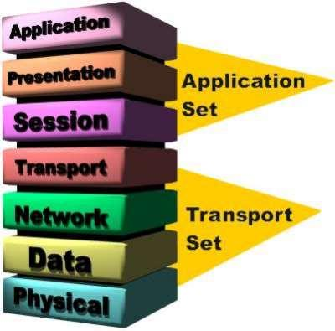

1-Fiziksel (Physical) katman             : Verinin elektrik sinyalleri olarak iletimini sağlar.   
2-Veri Hattı (Data Link) katmanı        : paketler sarılarak (encapsulation) paket olarak hareket eder. Yaygın protokol Ethernet tir.  
3-Network katmanı                         : Yönlendirme işlemi ile paketlerin başka networklere gönderilmesi sağlanır. Routing yapılır, mantıksal adresler fiziksele çevrilir.  
4-Taşıma (taşıma)(Transport) katmanı : Verinin uçtan uca iletimi sağlanır. Kayıp paketlerin kurtarılması ve sırası bozulan paketlerin yeniden düzenlenmesi yapılır. Network katmanında yapılmayan işler tamamlanır. (TCP, UDP)  
5-Oturum (Session) katmanı               : Farklı bilgisayarlardaki uygulamalar arasında oturumlar kurulması, yönetilmesi ve bitirilmesi sağlanır.  
6-Sunum (Presentation)                     : Verinin karşı bilgisayar tarafından alınabilir halde olmasını sağlar. DOS ve Windows 9x metin tipli veri 8 bit ASCII olarak kaydederken, XP tabanlı OS larda Unicode kullanır.  
7-Uygulama (Application) katmanı        : Kullanıcı uygulamalarına servis sağlar.

OSI İki bilgisayar arasındaki ileşimin aşağıdaki şekilde olacağını tanımlar.

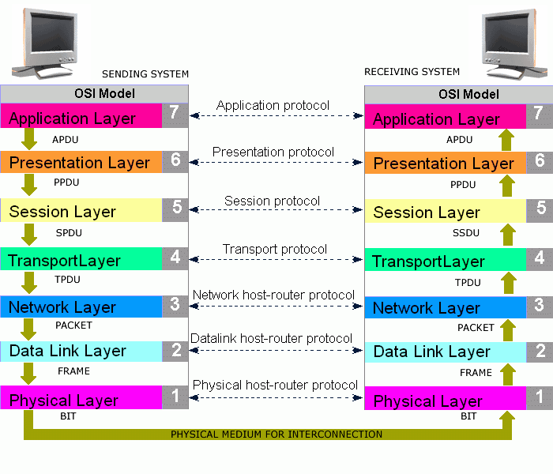

PDU=Protocol Data Unit=Protokol Veri Birimi

1.Fiziksel katmanda PDU bittir  
2.Veri Bağı katmanında PDU çerçevedir   
3.Network katmanında PDU pakettir  
4.Taşıma katmanında PDU segmenttir  
(5. katman ve sonrasında data(veri) olarak adlandırılır.)

OSI’deki Networkü ilgilendiren katmanlar 1-4 arası katmanlardır. Bu sıralamanın (Layer 1,2,3,4) Networkü iyi şekilde öğrenebilmek için izlenmesi gereken sıralama olduğunu düşünüyorum.

layer 1 = fiziksel katman     : kablo ve eth kartı  
layer 2 = Veri hattı katmanı : MAC (fiziksel) adresi ve ethernet teknolojisini  
layer 3 = Network katmanı   : IP ve routing  
layer 4 = Taşıma katmanı     : TCP, UDP vs.

Özellikle aşağıdaki iki husus çok iyi bilinmelidir. Layer2 deyince yada MAC adresi deyince neyi ifade ettiği, layer 3 yada IP adresi deyince neyi ifade ettiği networkte gerek eğitim gerekse uygulamada sık karşımıza çıkacak hususlardandır.

**Layer 2 = MAC adresi  
Layer 3 = IP adresi**

NETWORK KABLO TÜRLERİ

TWISTED PAIR KABLOLAR  
  
Dünyada 3 tür olarak üretilen veri iletim kablolarından biridir. Bu türler UTP (Unshielded Twisted Pair), STP (Shielded Twisted Pair) ve FTP (Foiled Twisted Pair)’dir.  
  
UTP kablo, kablolama ve iletim açısından dünyada en çok kullanılan veri taşıma kablosu özelliğine sahiptir. Üzerinde herhangi bir folyo, şilt ya da koruma, kablonun türüne göre konmuştur. 2’şer bükümlü toplam 8 ya da 12 kablodan oluşur.  
  
Uluslararası standartlarda en fazla 110 m kullanılması önerilir. 110 m’yi aşan uzunluklarda fiber kablolar tercih edilir. Üzerlerinden analog sinyaller gönderilir.  
  
Unshielded Twisted Pair (UTP)  
  
Cat 5e : 100 m’ye kadar kullanılabilir. Stranded (çok damarlı, çok telli kablo) ve sert damarlı (tek bakır kablo, solid kablo) olmak üzere 2 türü vardır. Daha çok patch kablo yapımında ve 100 metreye kadar kablo gereksinimlerinde tercih edilir.

Cat 6 : 250 MHz’lık bir frekans geçişine elverişlidir. Günümüzde Cat5 ve Cat5e’nin yerini almaktadır. Saniyede 1 Gigabit’lik bir veri taşıma özelliğine sahiptir. 10/100/1000 Mbps hızları 100 mt’ye kadar desteklemektedir. 10 Gbps hızlarda 55 m’yi aşamaz.

at 7 : Aslında STP (Shielded Twisted pair) olarak üretilen bu kablo teknolojik gelişme ve ihtiyaçlara göre UTP olarak ta üretilmeye başlanmıştır. Ancak kullanım alanları çok düşüktür. Gerek kesit kalınlığı gerekse çok güç gerektiren durumlarda topraklama gerekliliği bu kablonun UTP olarak kullanım alanlarını kısıtlamıştır. “Class F” olarak da adlandırılır. 600 Mhz’e kadar destek vermektedir. Geliştirilmekte olan 100 Gbps Ethernet standardını da destekleyeceği öngörülmektedir.  
  
  
  
FİBER OPTİK KABLO  
  
Fiber optik, insanın saç teli kalınlığında ve çok hassas üretilmiş saf bir cam ip üzerinden ışığın kırılarak iletilmesi prensibiyle çalışan bir sistemdir. İletim, ışık hızıyla saniyede 300 bin km’lik hızla gerçekleşir. Tek fiber ya gönderme veya alma işlemini gerçekleştirir. Haliyle tek kabloda en az iki fiber kullanılır.  
  
Fiber tipine göre 3 tip kablo vardır.  
  
Single Mode Fiber: Tek ışık dalgası kullanıldığı kablo olup 3 km’den fazla mesafeler için kullanılır.  
  
Multi Mode Dereceli Fiber ve Multi Mode Kademeli Fiber: Birden fazla ışık dalgası kullanılır. Işık yansımalarında çarpışma olabileceği için 3 km’den daha az mesafelerde kullanılır. Dereceli fiberde ışık sinüs dalgası çizerek ilerlerken kademeli fiberde tam kırılma yani zig-zag çizerek ilerler.  
  
Fiber Optik Kablonun Avantajları  
  
Çevresel şartların ağır olduğu nemli, rutubetli, elektriksel alan parazitlerinin yoğun olduğu yerlerden etkilenmemesi ve her zaman stabil bir bağlantı sunmasıdır. Fiber optik kablolar, bu yönleri sebebiyle uzak mesafelere veri aktarımı için tasarlanmışlardır.  
  
Fiber kabloda manyetik alan etkilenmesi yoktur. Statik elektrikten etkilenmez, ve diger ağ kablolarından daha dayanıklıdırlar, yangın ve ucucu gazlara karsıda tehlikesiz kablolardır.  
  
Fiber kablo maliyetli olmasına ragmen ve geniş band aralıgı olmasıda bir avantaj olarak gorulebilir.

**Fiber Kablo ve Gbic Modül Çeşitleri**  
  
     **Fiber Kablo Çeşitleri**  
  
Fiber optik kablolar kablo tipine göre iki kısımda incelenmektedir.  
1- Multimode Fiber Optik Kablolar  
2- Singlemode Fiber Optik Kablolar  
  
  
  
**1-MultiMode Fiber Optik Kablolar**  
  
Fiber kablolar bilindiği gibi veriyi ışık yoluyla aktarırlar. Multimode fiberlerde ışık çoklu yol üzerinden hareket eder. Veri alım ve gönderim hızı yavaştır ve gönderim-alım mesafesi kısadır (Singlemode’a göre). Kısa mesafelerde kullanılmasının sebebi ise bu tip fiberin iç yapısının genişliğinden dolayı, sinyalin zayıflaması ve bant genişliğinin düşmesidir.  
  
Multimode fiber optik kablolar, mevcut tüm LAN uygulamalarını desteklemekte ve Gigabit Ethernet, 100BASE-SX (kısa dalga boyu gigabit ethernet) ve 100BASE-LX (uzun dalga boyu gigabit ethernet) için IEEE802.3z protokollerini de içermektedir.  
  
**Multimode fiberler kendi aralarında ikiye ayrılır:**  
  
a) Step (Kademeli) Index Multimode Fiber  
b) Graded (Dereceli) Index Multimode Fiber  
  
  
  
a) Step (Kademeli) Index Multimode Fiber  
  
  
  
En basit fiber tipidir.Işık kablo içerisinde tam yansıma yaparak zik-zak çizer. Aktarım kapasitesi modal saçım ile sınırlıdır. Modal saçım ışığın içindeki farklı modların farklı hız ve yolda ilerlemesi sebebi ile oluşan modlar arası gecikmedir. Modal saçımın dezavantajı sinyalde bozulmalara sebep olmasıdır.  
  
b) Graded (Dereceli) Index Multimode Fiber  
  
  
  
Farklı yoğunluklarda cam tabakalardan oluşur. Bu sebeple kabaca sinüs dalgaları çizerek yol alır. Bu kablo tipinde modal saçım en az seviyeye indirilmiştir. Yani step index fibere göre gecikme ve sinyal bozulması daha azdır.  
  
**2- Singlemode Fiber Optik Kablolar**  
  
  
  
Veri taşıyan ışık tek bir yol üzerinden hareket eder. Bu sebeple multimode fiberden daha hızlı veri aktarımı yapar. Çünkü sinyalin yayılması veya duvarlara çarparak ilerlemesi gibi bir durum söz konusu değildir.  
  
Singlemode fiber optik kablolar Gigabit Ethernet için IEEE802.3z, 100BASE-SX, 100BASE-LX ve IEEE802.3ae, 10GBASE-SR/SW, 10GBASE-LX4 protokollerini de içeren mevcut tüm LAN uygulamalarını da desteklemektedir.  
  
Yüksek performansı sayesinde uzun mesafelerde bile kullanılabilirler. Veri taşıma kapasitesi farklı dalga boylarındaki sinyaller ile arttırılabilir. Buna Dalga Boyu Bölünüm Çoklaması (Wavelenght Division Multiplexing) denir.  
  
     **GBIC [Gigabit Interface Converter (Gigabit Arayüz Çevirici)] Module Çeşitleri**  
  
Fiber kabloların optik sinyaller ile işlediğine değinmiştik. Peki bu optik sinyalleri cihazlarımızda nasıl kullanıyoruz? Sonuçta cihaz elektrik sinyalleri ile çalışıyor. Burada devreye GBIC Module adı verilen çevirici bir cihaz giriyor. Cihazın görevi optik sinyalleri elektrik sinyallerine, elektrik sinyallerini ise optik sinyallere çevirmek.

UTP kablo 8 telden oluşmaktadır. Bu 8 telden 4 ü kullanılmaktadır. RJ45’le   kullanılan bu 4 pinin 2’si veri göndermek, 2’si de veri almak için kullanılıyor.  8 telden oluşan bir kablonun 4 telinin kullanılıp 4 ünün kullanılmaması kullanılmayan tellerin ne işe yaradığını araştırmaya yöneltmektedir.  
  
Aşağıdaki resimlerde bulunan Düz ve Çapraz kablo bağlantıları incelendiğinde 4 telin kullanıldığı görülmektedir.  
  
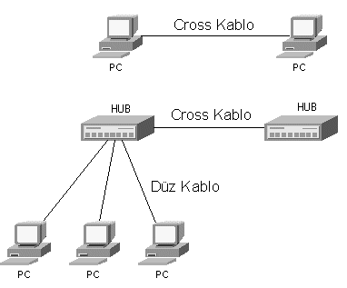

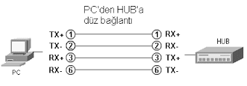

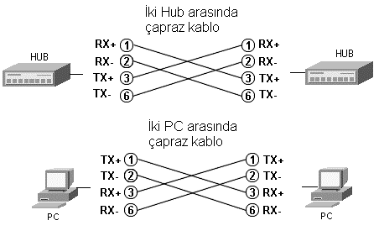

8 Telden 4 ünün kullanılmamasının açıklaması olarak

1-UTP kablodaki sarmal yapı collision oluşmasını engellediği söylenir. Nasıl engellediği ise  telin birinden elektrik geçtiğinde etrafına bir manyetik alan oluşturduğu, bir kablonun diğerine sarılmasının rastgele olmadığı, üzerinden akım geçen tellerin oluşturduğu manyetik alanlarının birbirini yok edecek şekilde sarıldığı şeklinde açıklanır.

2-Diğer bir sebepte kablo üretimi yapan firmaların bu kabloları sadece ethernette kullanılmak üzere değil,  telefon vb. işler içinde kullanılmasını sağlamak amacıyla ürettikleri söylenmektedir.

UTP Kablo ve İki Bilgisayarı Birbirine Bağlama

Günümüzde  Ethernet  teknolojini kullanılan ağlarda kullanılan UTP (Unshielded Twisted Pair (kaplamasız dolanmış çift)) kablo güvenli olarak aktarabileceği veri miktarına göre 6 kategoriye ayrılmıştır.  
  
Sadece çokça kullanımda olan iki kategorinin veri aktarım hızı aşağıda bulunmakta olup veri aktarım mesafesi 100 metre ile sınırlıdır.  
  
Kategori 5/5e   100 Mbit/Saniye  
Kategori6        1000 Mbit/Saniye

UTP Kablo 8 telden oluşur ve içindeki teller, çiftler halinde birbirine sarılmıştır. Her çift için bir ana renk bir de "beyazlı" olanı bulunmaktadır.   
  
Aşağıdaki  resimde de görüldüğü gibi   
ana renkler: turuncu, mavi, yeşil ve kahverengidir. Ana renklere sarılı olan beyaz teller ise, diğerleriyle karışmasın diye, sarılı olduğu renkle aynı bir çizgiye sahiptir.   
  
8 telin renkleri  
  
turuncu, turuncu-beyaz,   
mavi, mavi-beyaz,   
yeşil, yeşil-beyaz,   
kahverengi, kahverengi-beyaz   
  
olmak üzere 8 farklı renkte ve aşağıdaki resimden görüleceği üzere 4 grupta toplanmış olduğunu görüyoruz. Tel çiftlerinin birbirine dolanmış olmalarının faydası hem kendi aralarında hem de dış ortamdan oluşabilecek sinyal bozulmalarının önüne geçmek için alınmış bir önlemdir. UTP kablolarda veri aktarım mesafesi 100m ile sınırlıdır.

UTP kablo  
  
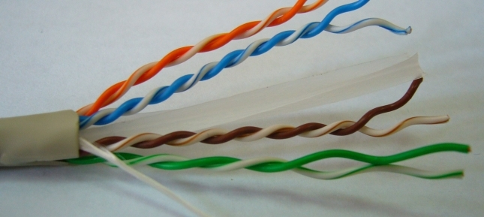  
  
UTP kablolar görünüş olarak birbirine benzemekle birlikte aşağıdaki resimden görüleceği gibi üzerinde kategorisi  (CATEGORY 5) ve hangi standarda göre yapıldığının da yazdığı görülmektedir. (568A)  
  
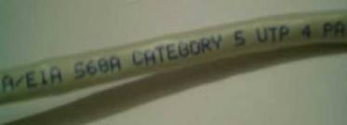

İki Bilgisayarın UTP Kablo İle Ethernetlerinden Birbirine Bağlanması

Aşağıdaki resimde de görülen UTP kablo ucuna takılan RJ-45  jakın içine kablo renklerinin sıra ile yerleştirilmesi için iki standart bulunmaktadır. Bu standartlar. 568A ve 568B standartlarıdır.    
  
Bir UTP kablonun iki tarafına takılacak RJ-45 jakın her iki tarafıda aynı standarda göre yapılırsa düz kablo, farklı standarda göre yapılırsa yani bir tarafı 568A diğer tarafı 568B olursa bunada çapraz kablo denir.   
  
Düz kablo birbirinden farklı cihazları birbirine bağlamada (bilgisayar ile swithc arasında mesela) çapraz kablo ise aynı tür cihazları birbirine direk bağlamada (iki bilgisayarı birbirine bağlama gibi) kullanılır.  
  
Bu standartlara ait renk dizimleri ile düz ve çapraz (croos) bağlantıyı gösterir resim aşağıda bulunmaktadır.

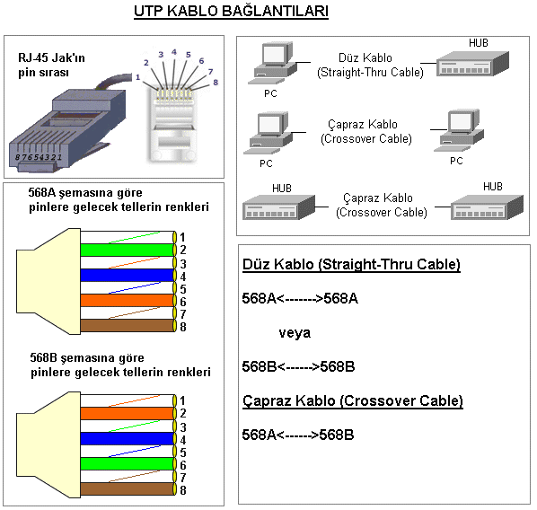

Yukarıdaki makalede kabloları renklere göre dizmişiz ama gerisi kalmış.   
  
Renk dizilimini yapıp RJ-45 Jaka yerleştirdikten sonra aşağıdaki resimde görüldüğü gibi RJ-45 Pensesindeki yerine yerleştirip, penseyi sıktığımızda kablomuz kullanıma hazır hale gelmiş olacak.  
  
  
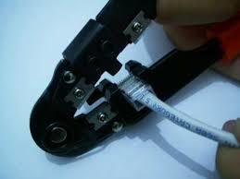

AN’da Hızı Ne Belirler

Networkün LAN (yerel alan ağı) tarafını ele alıp incelediğimizde, network topolojisi üzerinde bulunan cihazların üzerinden geçen paket trafiğinin hızını etkileyen çok fazla faktör vardır.   
  
LAN içindeki network trafiğinin maksimum hangi hızda çalışacağını öncelikle network topolojisinde bulunan Ethernet kartı ile başlayan donanımların donanımsal özellikleri belirler. Yani HIZI network bağlantısında trafiğin geçtiği cihazların en yavaş olanı belirler yada en yavaş olanının hızında trafik akışı gerçekleşir diyebiliriz.   
  
Konuyu biraz daha açacak olursak   
1-bir bilgisayarımız var ve Ethernet kartının fiziksel özelliği 1000 mbps’ı destekliyor  
2-birde switchimiz var. Switchmizin portlarının fiziksel özelliği de 100 mbps’ı destekliyor.  
  
Ethernet kartı

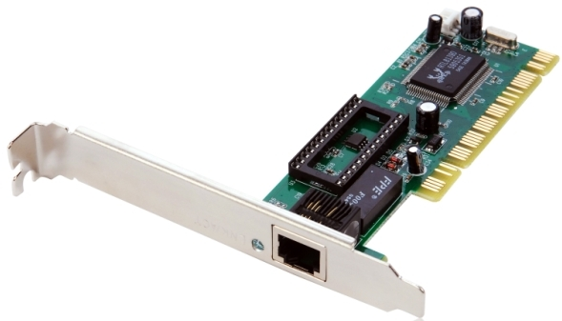

Bilgisayar kasasına takılmış Ethernet kartı

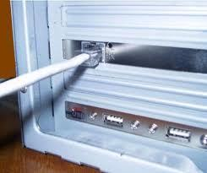

Ethernet kartı 1000 mbps destekleyen bilgisayarımızı, switchimizin 100 mbps çalışan portuna Cat 6 UTP kablo ile bağladığımız zaman ağ bağlantımızın hızı 100 mbps çalışacaktır.  
  
Ethernet kartı üzerinden baktığımızda gördüğümüz hız 100 mbps olarak görünecektir. Tabi Ethernet kartı üzerinden baktığımızda 100 mbps olarak görünsede 100 mbps’ı geçebilecek trafiğin maksimumunun bu hızda olabileceği bu hızın üstünde bir hıza ihtiyaç olması durumunda üstüne çıkamayacağı anlamı taşır.  
  
Aşağıdaki resimde Ethernet kartının hızının 10 mbps çalıştığı görülmektedir.  Bu resim Ethernet kartı 1000 mbps (1 gbps) olan bir bilgisayarın, 10 mbps hızı destekleyen switchin portuna takılması sonucu 10 mbps çalıştığı yapılan bir testten alınmıştır.  
  
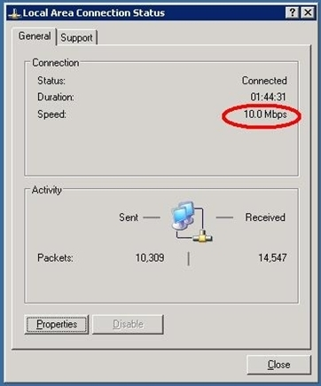

Power Over Ethernet (PoE )

Ethernet Üzerinden Besleme : PoE IP tabanlı sistemlerde uç noktadaki cihazın (IP Kamera, Video Web Sunucu gibi) beslemesinin data kablosu üzerinden taşınmasını sağlayan teknolojinin adıdır.  
  
Sistem iki şekilde çalışır;   
  
1. PoE destekli Network Switch’ten PoE Destekli cihaza Cat5 veya Cat6 kablo çekilerek tek kablodan hem data hemde güç taşınmış olur.  
  
2. PoE destekli Network Switch’ten PoE adaptörüne Cat5 veya Cat6 kablo çekilir PoE adaptörün network ve dc jack çıkışı kullanılarak PoE destekli olmayan bir kamerada PoE teknolojisi kullanılabilir.  
  
IEEE 802.af poe standardı, her bir cihaz için 15.4 Watt’ a kadar DC güç (minimum 44 Volt DC ve 350 mA) sağlayabilmektedir. Ancak bu standardı kullanarak çalışan poe sistemlerinde bazı kablolarda gücün kablo içerisinde harcanmış olmasından dolayı sistem üzerinde çalışan cihazlara 12.95 Watt güç garanti edilmektedir.

IEEE 802.at poe standardı, PoE+ yada PoE Plus olarak da bilinmektedir. Bu standarda uygun olarak çalışan poe adaptörler 25.5 Watt’ a kadar güç sağlayabilmektedir.

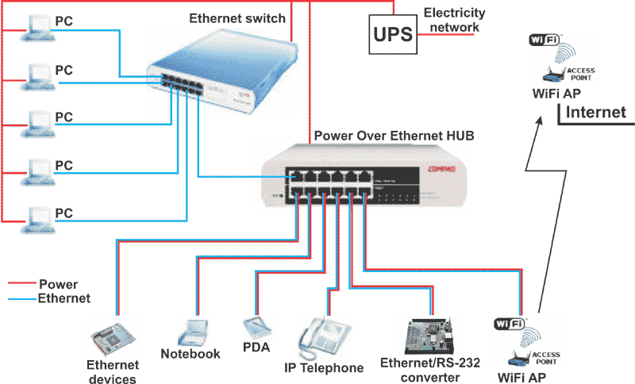

Ip tabanlı sistemlerde kullanılan cihazların ihtiyaç duyduğu elektriği , data kablosu üzerinden almasını sağlayan teknolojinin adı.Bunu sağlayan kutucuğa PoE Adaptörü denir.

Bu teknoloji ile switch üzerinden çektiğim kabloyu bu aparatla birleştirerek Access Pointimin elektrik ihtiyacını karşılayabiliyorum. Günümüz switchlerinde Poe desteği var. Yani kullanacağım cihaz (Access Point veya IP Kamera ) PoE destekliyse PoE adaptörünü kullanmadan Cat 5 veya Cat 6 ile tek kablodan hem data hemde elektrik sağlayarak işlemi tamamlarız. PoE destekli olamayan bir switch veya cihaza sahipsek o zaman PoE adaptörüne ihtiyaç duyarız. Bizim kullandığımız switch PoE destekli olmadığı için PoE adaptörünü kullandık.

PoE adaptörü Data in ve Data out olarak iki girişe sahiptir. Data in olan bölüme swichten gelen kabloyu bağlayıp Data out ‘a ise Access Point ‘e gidicek olan kabloyu bağlamalıyız. Bu kablonun sonu ise Access Point ‘te bulanan Enet bölüme takılmalı.

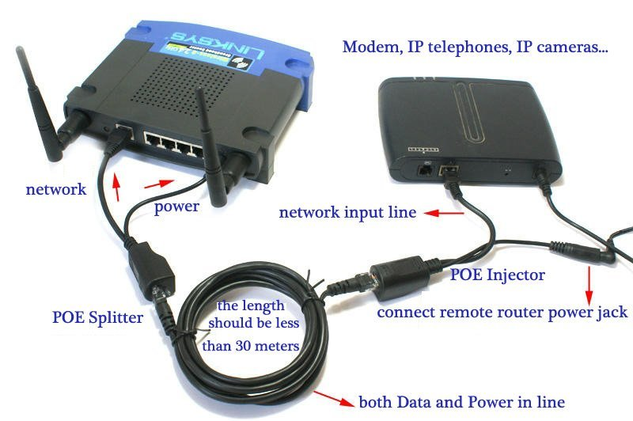

Switchler de Poe Özelliği ;   
  
İşleyiş şu şekildedir:  
  
PoE destekli Network Switch’ten PoE Destekli cihaza Cat5 veya Cat6 kablo çekilerek tek kablodan hem data hemde güç taşınmış olur.T568B standardına göre 4 ve 5. kablolar(mavibeyaz-yeşil) olan kablolarından enerji taşınır.   
  
Bu noktada bunun avantajı sahada beslemenin çekilmesinin güç olduğu yerlerde merkezi bir yere koyarak sadece tek kablo ile cihaza çıkmayı sağlar.  
  
Not:Siz siz olun PoE kullanılan bir sistemde data testi için tester kullanmayın!!   
  
Küçük Çözümler İçin Poe Destekli Switch Cihazlarında Bir Kaçı ;   
  
Jetnet 3705 Industrial 5-port Unmanaged Switch with 4 port PoE   
JetNet 3706 Industrial 6-port Web-managed Switch with 4 port PoE, -25-60ºC   
JetNet 4706 Industrial 6-port Managed Switch with 4 port PoE, -25-60ºC

UTP Kablodaki 8 Telin Kullanımı ve POE

UTP kablodaki sarmal yapı collision oluşmamasını sağlar. Nasıl sağlar ?  
  
1- Bir iletkenden akım gectiğinde iletkenin etrafında bir Elektrik alan olusur. Bu Elektrik alan çevresindeki yukleri etkiler. Bu yuzden kabloya verilen sarmal yapı rastgele değildir. Sarmal yapı, Tx ve Rx den gecen akımların olusturdugu elektrik alanlarınin birbirini yok edecek şekilde oluşturulmustur. Sonuc olarak toplam E alan 0 olduğundan, collision oluşmama ihtimali daha fazladır.  
  
2- Ethernet teknolojisinde 4 kablo kullanılarak iletişim sağlanabiliyor. Kablo üreticileri sadece ethernette kullanılsın diye üretim yapmıyor. Daha genel kullanılabilir bir ürün üretmek daha mantıklıdır.

Evet Burada da Tam 8 Pin Kullanıldığını Görebiliriz ;  
Tabloya göz atabilirsiniz Power over Ethernet teknolojisinde gigabitte tüm pinler kullanılmakta.

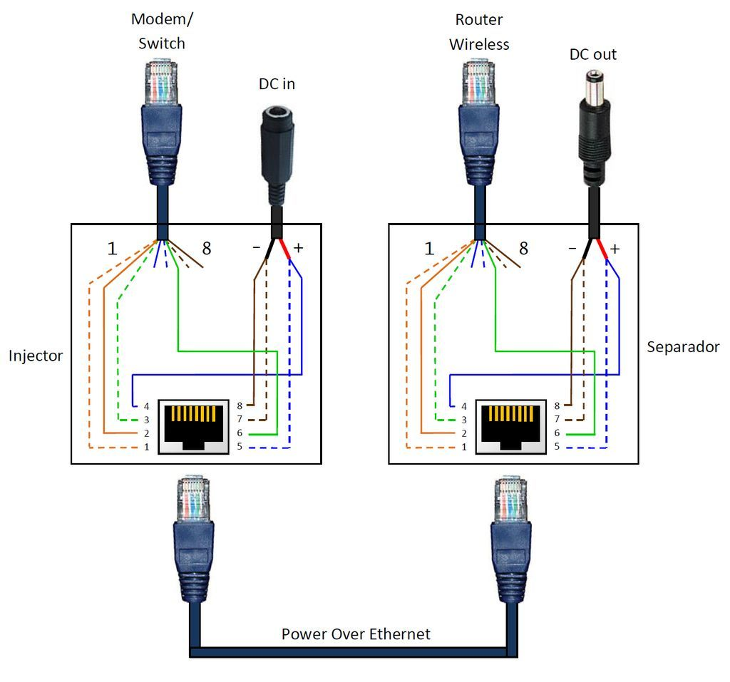

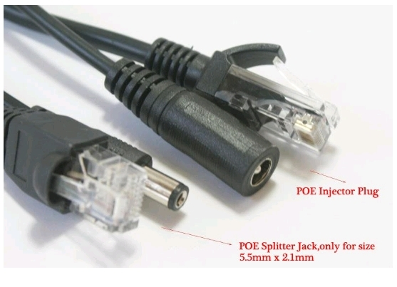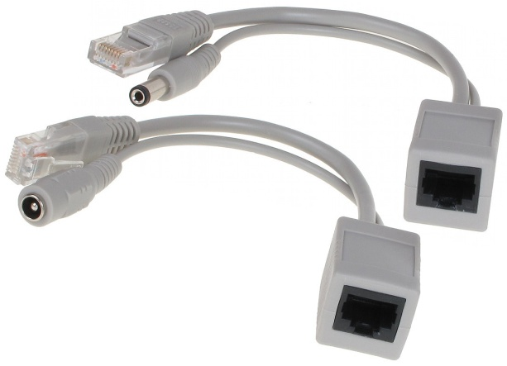

IP ve Ağ Bağlantısı Konfigürasyonu

IP adresi, İnternet Kontrol Protokolü (İnternet Protokolü) standardını kullanan bir ağdaki cihazların birbirini tanımak, birbirleriyle iletişim kurmak ve veri alışverişinde bulunmak için kullandıkları benzersiz bir numaradır.   
  
İnternet bağlantısı bulunan her cihazın bu cihaza tahsis edilen bir adresi olması gerekir. Bu adres ya da numara, iletilen bilginin doğru adrese gönderilmesini, ya da verinin doğru adresten alınmasını sağlar.  
  
IP numarasına bakarak kullanıcının bulunduğu ülkeyi, kenti, enlem ve boylamı ve ISS’yi (İnternet Servis Sağlayıcısı) belirlemek mümkündür.  
  
Bugün halen kullanılmakta ve test edilmekte olan iki tür İnternet Protokolü bulunmaktadır: IPv4 ve IPv6  
  
IPv4  
32 bitten, başka bir ifadeyle sekiz bitlik 4 rakamdan oluşur. Bu rakamlar, 0 ila 255 arasında değişir.  
  
IPv4 protokolündeki bir adres 1.0.0.0 ila 255.255.255.255 arasında herhangi bir numara olabilir. Bu protokol kullanılarak 4 milyardan fazla adres üretilebilmektedir.  
  
IPv6  
Artan ağ kullanıcısı sayısına bağlı olarak, daha büyük bir IP adresine ihtiyaç duyulmaktadır. IPv6 bu ihtiyaçtan doğmuştur.  
  
IPv4’ten farklı olarak IPv6, 128 bit genişliğindedir, bu da 2 üzeri 128 adet, başka bir ifadeyle 3 x 1038 adet benzersiz adres demektir.  
    
IP adresimizi, Varsayılan Ağ Geçidini (Gateway) ve Alt Ağ Maskesini (Subnet Mask) öğrenmek için cmd ekranına ipconfig komutu kullanılır.

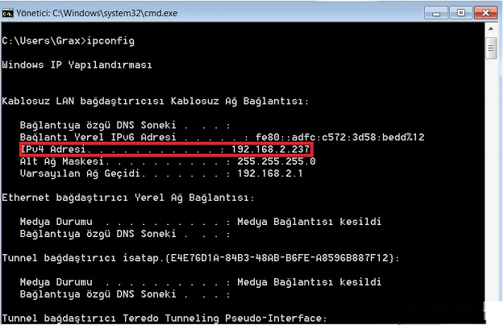

GATEWAY(ağ geçidi)   
  
Gateway yani Varsayılan Ağ Geçidi; bulunduğumuz IP blokundan (subnetten) paketlerin çıkışını ve bulunduğumuz IP blokuna gelen paketlerin girişini sağlayan ve bulunduğumuz IP blokunda da IP si bulunan aktif ağ cihazı diyebiliriz. Bu bir Layer 3 switch, router, olabileceği gibi, bir modemde olabilir.  
  
Yönlendiricilerde paket başlıklarına ve yönlendirme tablolarına bakarak geçişi sağlarlar.Evde kullandıgımız adsl router ımız bizim ağ geçidimizdir.Aynı zamanda bir yönlendiricidir.Sonuç olarak ağ geçitlerini bulunduğumuz yerden farklı bi yere giderken kullandıgımız çıkış kapısı olarak düşünebiliriz.Bu çıkış kapısının Proxy, Firewall veya yönlendirici vs olması bişeyi değiştirmez.  
       
DHCP(Dynamic Host Configuration Protocol)   
Günümüz ağları çokça bilgisayardan oluşmakta. Örneğin 1000 bilgisayarlı bir yapıda her bilgisayara gidip tek tek ip elle vermeniz çok uzun zamanınızı alacaktır, Bu noktada DHCP imdada yetişiR.Ağdaki bilgisayarlarDAN IP talebi geldiğinde, IP havuzundaki IP’leri her MAC adresine bir IP numarası olacak şekilde otomatik olarak verir.  
  
ADSL Modemimizin internetten aldığı IP numarasını, modem  üzerinden bakarak  ve <http://www.whatismyip.org/> benzeri sitelere girerek öğrenebiliriz.  
  
Dinamik IP: İkiye ayırabiliriz. İç networkte bilgisayarlar ve diğer cihazların aldığı IP numaraları ve İnternette modem, router, suncu vb. cihazların aldığı IP numaraları olarak. Evlerimizde kullandığımız ADSL teknolojisinde internet IP numarasını modem alır. Rapidshare gibi büyük upload sitelerinden ” Free Download ” işlemleri gerçekleştirirken aynı IP adresi ile birden fazla indirme işlemi yapılamaz. Bu durumlarda kullanıcılar genellikle modemi kapatıp açarak yeni bir İnternet IP adresi alırlar ve bir kez daha indirme işlemi gerçekleştirirler.  
  
Statik IP: Ftp Server, E-mail Server, Web Server gibi uygulamaları kullanırken her ne olursa olsun belirlenen bir IP adresinin kullanılması gerekmektedir. Örneğin; Bir web sunucusundan hosting alan site sahibi NS yönlendirmelerini bir IP adresine yapar. Eğer Dinamik  olması nedeniyle IP adresi değişirse adres çubuğuna site adresi yazıldığında site içerisineki bilgiler görünmez. Statik IP adresi burada devreye girer ve bilgisayarın aynı IP adresi ile sürekli internetten gelen isteklere cevap vermesini sağlar.  
•     Şimdi de bilgisayarımıza static ip nasıl verilir onu inceleyelim..  
•     Öncelikle modemimizin IP’sini öğreniyoruz.Başlat>Çalıştır>İpconfig burada ip’ler geliyo önümüze.Listedeki "Varsayılan ağ adresi"(default gateway) modemimizin iç network IP’sini gösteriyor.

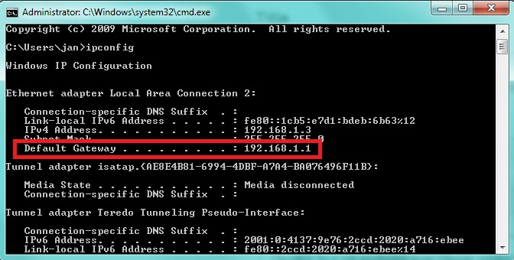

•     Şimdi başlat menüsünün en sağ altında görünen monitör simgesine tıklayıp "ağ paylaşım merkezi" (network connection and sharing center)ne tıklıyoruz.  
     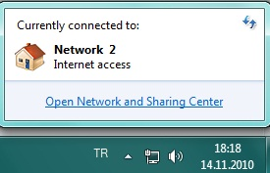  
•     Karşımıza gelen ekranda soldaki menüden "adaptör ayarlarını değiştir"(change adapter settings)e tıklıyoruz.  
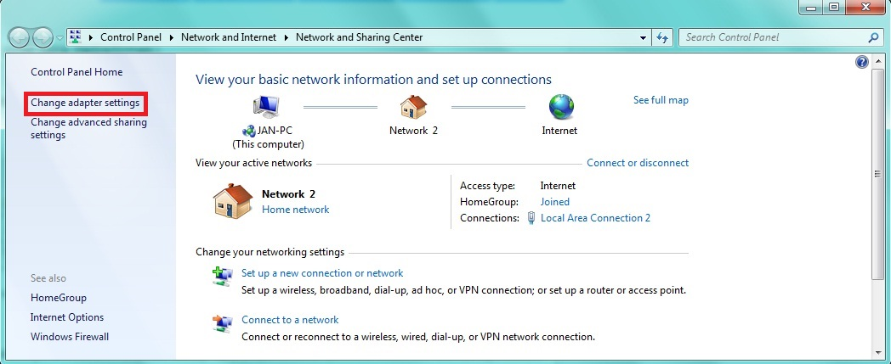  
  
•     Burda eğer birden fazla ağ aygtımız varsa hepsi karşımıza gelecektir. Internete bağlandığımız ağ aygıtımı seçmemiz lazım. İlk önce monitöre tıkladığımızda karşımıza gelen ufak penceredeki aygıt doğru aygıtımız. Doğru aygıtı seçtikten sonra sağ tıklayıp özelliklere basıyoruz.

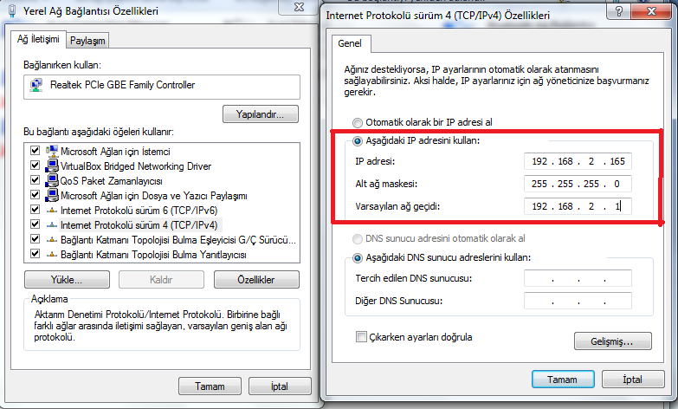  
  
•     Karşımıza gelen ekranda "Aşağıdaki ip adresini kullan"ı seçip kullanmak istediğimiz ip adresini,Alt ağ maskesini elle yazıyoruz. "Var sayılan ağ geçidi"ne modemimizin ip’sini yazıyoruz ve kendi ağımız üzerinde bilgisayarımızın ipsini sabitlemiş oluyoruz.

Network için Kullanılan CMD Komutları

Network için kullanınılan bazı cmd komutları anlatacağım  
  
bu comutları kullanmak içib Başlat>Çalıştır>cmd yazıp enterliyoruz  
  
  
  
Evet şimdi sıra komutlarda  
  
**===>Ping<===**  
  
Ping nedir?  
  
Bilgisayar teknikerleri, Bilgisayar mühensileri ve Network uzmanları tarafından sıkça kullanılan bir programdır.  
Ping bir programı 1983 yılında Mike Muuss tarafından yazılmıştır.   
  
Peki ping programı ne işe yarar?  
  
Bir makineye genelde 32 baytlık bir ICMP pakedi gönderilir ve aynı pakedin geri gelmesi beklenir.  
Paketin gidip geri gelme süresi aynı zamanda sizin ping sürenizi belirler. Ping çeşitli amaçlarla kullanılabilir  
  
Ping programının yararları nelerdir?  
  
1- Ağdaki bir bilgisayarın açık yada kapalı olup olmadığının anlaşılmasını sağlar.  
  
2- Ağın o anki paket kayıp oranı hakkında bir bilgi verebilir.  
  
3- Kaynak makine ile karşı makine arasındaki iletişimin süresini gösterebilir.  
  
4- Ağda belirlediğiniz bir ip’de herhangi bir bilgisayar olup olmadığının öğrenilmesi sağlar.  
Ping programı nasıl kullanılır ve nasıl ping atılır?  
  
Başlat > Çalıştır kutusuna cmd yazılır ve Ms-dos komut penceresi açılır. Karşınıza çıkan siyah ekranda şu komut yazılır ping "Ping atılacak Ip adresi" şeklinde ping komutu kullanılmaktadır.  
Ping ile her zaman karşı bilgisayara ulaşılabilir mi?  
  
Teorik olarak evet ulaşılabilir. Fakat ağdaki veya internet üzerinde ki bir bilgisayara ping attığınız zaman ping komutunuza cevap alabilirken, bazı sunuculara ping attığınızda geriye cevap alamayabilirsin.   
Bunun nedeni ICMP paketleri firewallar tarafından engellenmesidir. Bu sunuya ulaşamadığınız anlamına gelmemektedir.  
  
  
  
**===>Traceroute(Tracert)<===**  
  
Network TCP/IP içinde kullanılan bir sorgulama komutudur.   
Bu komut ile gönderilen üç paketin hangi ağ geçitlerinden geçtiği takip edilir ve bu yolla bir paketin uç noktaya hangi yolları izleyerek gittiği görülür.  
  
Her geçilen cihaz için 1 tane IP numarası gösterir  
  
Örnek Verecek olursak sizin www.Cyber-warrior.org adresini yazıp entere bastığınızda hangi yollardan geçerek ulaştığını gösterir.  
  
  
  
**===>Ipconfig<===**  
bu komutla bilgisayarınızın ağa ait olan bilgilerini görebilirsiniz. Bunların arasında ağa bağlanırken kullanılan IP adresi, gateway sunucusunun IP adresi gibi bilgiler bulunabiliyor.  
  
Ipconfig Komutunun Uygulanması  
  
Bu komutun sağladığı en büyük yarar bilgisayarımızın ağa bağlanırken kullanacağı geçerli bir IP adresi alınıp, alınmadığını öğrenmemizi sağlar.  
  
  
  
**===>netstat<===**  
Bilgisayarınızın bir ağ ortamında kurmuş olduğu bağlantıların bir listesini çıkartır. Bu listede bağlı bulunan noktanın IP veya DNS adresi, TCP port numarası gibi bilgiler bulunur.   
Bu komut sisteme doğru veya sistemden dışarıya doğru oluşan bir worm, hack veya benzeri bir saldırı durumunda çok işe yarar.  
Örneğin tüm pencereleri kapatmanıza rağmen sistemden dışarıya doğru bir çok SMTP bağlantısının görülmesi muhtemel bir solucan (worm) varlığına dalalettir.  
Bu komutların sadece yerel ağlar için değil internet gibi geniş alan ağlarında (WAN – Wide Area Network) da sıklıkla kullanıldığını belirtelim. Tabii internette dolaşırken resimde görülen liste daha uzun oluyor.  
  
netsat komutu parametreleri  
  
netstat -n: adresleri ve bağlantı noktalarının numaralarını sayısal biçimde gösterir (bunu herkes biliyo zati )  
  
netstat -a -n: dosya alırken karşıdakinin ıp nosunu gösterir (bu da çok iyi bir yöntemdir ama amacımız ıp bulmak değil bu konuda tabi)  
  
netstat -a: tüm bağlantıları ve dinleme bağlantı noktalarını gösterir  
  
netstat -b: her bağlantı veya dinleme bağlantı noktası ile ilişkili çalıştırılabilir dosyayı gösterir.  
  
netstat -e: Ethernet istatistiklerini gösterir  
  
netstat -o: her bağlantıyla ilişkili sahip işlem kimliğini gösterir  
  
netstat -p: iletişim kuralının bağlantılarını gösterir  
  
netstat -r: yönlendirme tablosunu gösterir  
  
netstat -s: her iletişim kuralları için istatistikleri gösterir  
  
netstat -v: en önemli netstat komutu olan -v, -b ile birlikte  
  
kullanılırsa tüm çalışan dosyalar için bağlantı ve bağlantı noktası oluşumu ile ilgili bileşenlerin sırasını gösterir.  
  
netstat “aralık” CTRL+C tuşlarına basın atlanırsa netstat geçerli yapılandırma bilgisini bir kez yazdırır  
  
  
  
**===>net share<===**  
Net share komutu paylaşılan dosyaları konsolda listeler .  
net share konsoldan (komut satırından) kaynakları paylaşıma açmak için kullanılır.  
Bu şekilde gözden kaçan ve $ ile girelebilen paylaşımları görebiliriz.  
  
  
ShareName : Paylaşıma açılan kaynağın adı  
  
Drive:Path : Paylaşım yolu  
  
/users:number : Kaynaklara erişmek isteyen maksimum kullanıcı sayısı  
  
/unlimited : sınırsız kullanıcı bu kaynaklara erişebilir  
ekleyebiliriz. Açıklamayı “text” yazan yere yazıyoruz.üstteki resimde remark kısmında paylaşıma açılan kaynak hakkında açıklama var.  
  
/delete : kaynakların bütün paylaşımlarını durdurur.Paylaşımı Kaldırmak için kullanılır.  
  
net help command : yardım almak için kullanırız.  
  
  
  
**===>net use<===**   
  
Net Use komutu ağdaki bir kaynağın paylaşımını ya da kullanımını sağlar.  
Bir bilgisayarı bir ağa bağlarken, varolan bağlantısını keserken ya da bağlantılarının durumunu öğrenirken çeşitli parametreleriyle bu komut kullanılabilir.  
Net use, Ms-Dos komut satırında çalıştırılır. Mevcut bağlantı durumunu öğrenmek için parametresiz olarak çalıştırılır.   
  
Parametreleri  
DeviceName Bağlantı yapılacak ya da bağlantısı kesilecek kaynağın adıdır. Kaynaklar iki çeşit olabilir; paylaşımı olan herhangi bir makine (D:’den Z:’ye kadar) ya da yazıcılar (LPT1:’den LPT3:’e kadar).  
  
?\\\\ComputerName\\\\\\\\ShareName  
   Sunucu ya da paylaşımlı kaynağın adı. Eğer ComputerName içerisinde boşluklar içeriyorsa, tırnaklarla "\\\\\\\\\\\\\\\\Computer Name\\\\\\\\Share Name" yazılması gereklidir. Bilgisayar adı 1-15 karakter arası uzunlukta olabilir.  
  
\\\\\\\\volume  
    Server üzerinde bir NetWare birimi tanımlar. Yalnız bunun için "NetWare Client Service" kurulu ve NetWare sunucusuna bağlanmak için çalışıyor olmalı.  
  
http://ComputerName/ShareName[/volume]  
   Paylaşımlı kaynağın ve WebDAV (Web-based Distributed Authoring and Versioning ) sunucusunun adını belirtir.  
  
password  
   Paylaşılan kaynağa giriş için gerekli şifreyi belirtir.  
  
/user  
   Bağlantının yapıldığı kullanıcı adından farklı bir kullanıcı adı belirtir. /savecred parametresiyle birlikte kullanılamaz.  
  
DomainName  
Farklı bir etki alanı (domain) belirtir. Yazılmadığı takdirde, "net use" mevcut bağlı bulunulan etki alanını tanımlar.  
  
UserName   
Bağlı olan kullanıcı adını belirtir.  
  
DottedDomainName  
Kullanıcı hesabının bulunduğu etki alanı için tam yetkili etki alanı adını belirtir.  
  
/savecred  
Kullanıcıya şifre sorulması halinde gerekli olacak bilgileri tekrar kullanım için tutar. /smartcard ve /user parametreleriyle birlikte kullanılamaz.  
  
/smartcard  
Smart Card’da bulunan gerekli bilgileri ağ bağlantısında kullanım için tutar. /savecred parametresiyle birlikte kullanılamaz.  
  
/delete  
Belirlenmiş ağ bağlantısını keser. Ağ bağlantı adı olarak * tanımlandığı takdirde bütün bağlantıları keser.  
  
/persistent:{yes | no}  
Mevcut ağ bağlantılarını kontrol eder. Varsayılanı en son kullanılandır. "Yes" parametresi bütün bağlantıları oldukları gibi kaydeder, tekrar açılışta yeniler. "No" ise yapılan veya yapılmış olan bağlantıları kayda almaz. Tekrar açılışta bağlantılar eski ayarlarıyla kurulur. Persistent (varolan) bağlantılar /delete komutuyla kaldırılabilir.  
  
/home  
Kullanıcıyı ev dizinine bağlar.  
  
net help command  
Belirtilen net komutu için yardım dosyasını gösterir.

DHCP  (Dynamic Host Configuration Protocol)

Bu protokolün ne iş yaptığını kısaca anlatmaya çalışırsak bilgisayar ve aktif ağ cihazı tarzı cihazların bir networke takıldığında otomatik olarak IP numarası, subnet mask, Gateway, DNS   IP numaraları dağıtan ve almasını sağlayan servis diyebiliriz.

DHCP servisini ikiye ayırabiliriz.

DHCP istemci : IP ve yukarıda belirtilen ayarları talep eden servistir.  
DHCP Sunucu : IP ve yukarıdaki ayarları  talep eden bilgisayar yada IP alabilen herhangi bir cihaza veren ve bunlara ait kayıtları tutan servistir.  
  
DHCP istemci servisi IP alabilen herhangi bir cihaz üzerinde çalışan servistir. Bu servis çalışmazsa istemci cihaz (mesela bilgisayar) IP alamaz ve IP numarası ve diğer ayarları alamadığından kendi networkü ve internetle paket alışverişi yapamadığından kendi bilgisayarından dışarı çıkamaz.  
  
DHCP Sunucu tarafında yapılan tanımlar

Dağıtılacak IP bloku için başlangıç IP numarası,  Bitiş IP numarası, Subnet Maskı, Default Gatewayı, DNS ler belirlenir.  
  
Dağıtılacak IP aralığı içinde kalan ancak istemci tarafa elle verilerek kullanılan IP numaralarının DHCP tarafından da dağıtılarak, IP çakışması olmaması için,  yine DHCP sunucu servisi üzerinden  çoğunlukla yazıcı, tarayıcı, network cihazları gibi cihazlara ait IP numaraları için exclude tanımlanması gerekmektedir. Yani DHCP sunucu servisi tarafından burda tanımlanan IP numaraları bir istemci IP istediği zaman verilmeyecek demektir.  
  
DHCP Genel  
  
DHCP sunucu servisi Bir bilgisayar üzerinden verilebileceği gibi, Router, modem, layer 3 switch üzerinden de verilebilir.  
  
Bir istemci  DHCP sunucudan bir IP numarası aldığı zaman bir kiralama süresi başlar. Bu kiralama süresi defaultta genelde 8 gün olmakla birlikte, scope tanımları yapılırken bu süre manuel olarak belirlenebilir. Bir bilgisayar DHCP sunucu servisinden bir IP numarası aldığı zaman kiralama süresi başlar. Kira süresi sonuna kadar IP yenilenmezse (bilgisayar yada DHCP istemci servisi restartı ile) kiralama süresi olan 8 günün sonunda DHCP sunucu servisinden bu IP numarasının kaydı silinir. Ve  aynı IP numarası başka bir istemci istediğinde ona verilir.  
  
DHCP sunucu servisi MAC adresine göre IP numarası  dağıtma işlemini yapar.   
DHCP istemci servisi ise (bilgisayarda çalışan) aldığı son IP numarasını regedite kaydeder ve sonraki açıldığında DHCP den aynı IP numarasını ister.  
  
İstemci üzerinden komut istemini açarak  İpconfig /all diyerek  konfigürasyonu görebileceğimiz gibi, ipconfig /release diyerek alınan IP yi bıraktırıp, ipconfig /renew diyerek yeniden IP numarası almasını sağlayabiliriz.  
  
Komutun tüm parametrelerini görmek için ipconfig /? yazmamız gerekiyor.  
  
Bir ağ ortamında DHCP servisi yoksa, IP numaraları ve diğer ayarlar elle girilerek bilgisayarın iç network ve internete çıkması sağlanabilir.

DHCP server ve Kullanım Alanları

DHCP server; network ümüzde bulunan network cihazlarımıza ve bilgisayarlara otomatik ip dağıtımı sağlayan servistir. DHCPserver ile ağımızda bulunan cihazların ve bilgisayarların internet e çıkış için kullanacağı gateway(ağ geçidi) ve isim den ip sorgulaması yapacağı dns server gibi ayarların yapılmasını sağlayabiliriz.  
  
Dhcp server ve istemciler arasında 4 aşamalı bir mesajlaşma geçer.Bunlardan ilk mesaj istemcinin ağa gönderdiği Dhcp discover mesajıdır.İstemci ağda bulunan dhcp server a mac(istemci bilgisayarın) adresini içeren ip isteği mesajı yollar.İkinci mesaj dhcp server dan gelir Dhcp offer mesajı, bu mesajla birlikte dhcp server istemciye onaylaması için ip adresi yollar.Üçünçü mesaj Dhcp request istemci bilgisayar ip adresini onaylar ve kendi üzerinde regedite kayıtlarını yapar.Dördüncü mesaj ise Dhcp acknowledgement mesajıdır.Bu mesaj da dhcp server istemci ye gönderdiği ip adresini ve mac adresini kendi üzerine eşleştirerek kaydeder.  
  
Dhcp server bir bilgisayar üzerinde kurulu olabileceği gibi bir modem , router ve Layer3 switch gibi cihazlardan da dhcp sunucu servisi verilebilir.  
  
Video da windows üzerinde dhcp serverin nasıl yapılandırıldığını anlattım.

Video = https://vimeo.com/74509057#at=0

DNS Server Nedir Ne İşe Yarar ?

Ülkemizde yaşayan her kişiye bir TC Kimlik numarası verilmiştir bunu bilirsiniz. Bu numaradan her türlü kayıt saklanır. Ölü mü hayattamı ceza almış mı, kaç yaşında, kütük …. Yani kişiyi tanımlar.   
  
İnternete direk bağlanan her bilgisayar, router,modem ve cihaz için bir IP adresi verilir. Ayrıca internetteki her site için DNS kaydı oluşturulur. DNS te site adları ve bu sitenin hangi IP numaralı sunucu üstünde barındırıldığı bilgisi tutulur.

Browserin adres satırına herhangi bi site adresini yazıp entere bastığınız zaman, bilgisayar internette DNS sunucuya gider IP adresini DNS’ten alır ve o adrese gider. Yani www.google.com adresine ulaşmak istedigimizde dns server kayıtlı olan [www.google.com](http://www.google.com/) adresinin IP adresini bulup o IP ile iletişime geçer ve site görüntülenir.

Örnek IP adresleri   
IPv4 : 88.99.00.11  
IPv6 : 2001:0DB8:0000:2F3B:02AA:00FF:FE28:9C5A

İnternette de bilgisayarlar arasındaki veri alışverişi IP adresleri ile gerçekleşir. Bağlanmak istediğimiz sunucu ip adresini bilmek ve akılda tutmak oldukça zor olduğundan ve milyarlarca ip adresi olduğundan bilgisayar adını yada site adresini yazarak internette dolaşırız.   
  
Bilgisayar adı ve web sitesi adresi yazdığımızda da önce DNS e gidilir, IP alınır ve O IP ye gidilir. DNS olmadığını düşündüğümüzde her site için IP adresinin bilinmesi veya akılda tutulup, browserin adres satırına "88.99.00.11" yada IPv6 IP si olan 2001:0DB8:0000:2F3B:02AA:00FF:FE28:9C5A yazmamızın nasıl zorluk getireceği açıktır.  
  
DNS sunucusuna IPv6 desteğinin verilmesinde iki aşama vardır.  
  
1.DNS sunucusun IPv6 paketlerini dinleyecek şekilde ayarlanması.  
2.İstemcilerin IPv6 kayıtlarının girilmesi (AAAA)  
  
1. işlem sunucunun IPv6 üzerinden gelen isteklere cevap vermesini, 2. işlem sunucunun IPv6 adres tipi sorgularına cevap vermesi için gereklidir.  
DNS sunucusu IPv6 paketlerini dinleyecek şekilde yapılandırılmadan da AAAA sorgularına cevap verebilir.  
DNS sunucunuzun IPv6 adresi olmasa dahi IPv6 DNS tanımlarını (AAAA) yapabilirsiniz.  
Sunucu IPv6 adresinden gelen IPv4 adres tipi (A tipi) sorgularına da cevap verecektir.

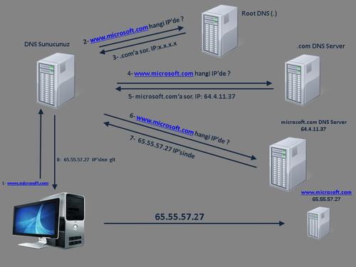

**Özetlersek isim çözümleme işlemi aşağıdaki şekilde gerçekleşir.**

1. Bilgisayarınız erişmek istediğiniz adresin IP’sini network ayarlarında girilmiş olan DNS sunucunuza sorar.  
  
2. DNS sunucunuz dünya üzerinde 13 tane bulunan Root Name Server . ‘lara erişmek istediğiniz adresi sorar. Root DNS sunucuların IP adresleri DNS rolü yüklü olan Windows serverlarda c:\\windows\\system32\\dns\\cache.dns dosyası içinde yazar.  
  
3. Root DNS Server kendi database’i içinden .com domaininin IP adresini bulur ve buraya yönlendirir.  
4. DNS sunucunuz .com domain adresinin kayıtlı olduğu IP adresine sorgu gönderir.  
5. .com DNS sunucusu’da kendi kayıtlarından microsoft.com DNS sunucusunun IP’sini yanıt verir.  
6. Son olarak microsoft.com domainin tutulduğu DNS sunucusuna www.microsoft.com hangi IP’de sorgusu gönderilir.  
7. www.microsoft.com IP’si DNS sunucunuza gönderilir.  
8. DNS sunucunuz IP’yi size bildirir.  
  
Artık bilgisayarınız www.microsoft.com için gitmesi gerektiği IP’yi biliyor. Internet browser’ınızın adres satırına örnekteki IP’yi yazdığınızda www.microsoft.com a eriştiğini göreceksiniz.  
  
DNS isim çözümlemesi internet üzerinde bu hiyerarşik düzende gerçekleşir.

**ADSL Modem Kurulumu**  
  
  
**Bu makalemizde ADSL modemin nasıl kurulacağından bahsedeceğiz.Modemin kutusunu açtığımızda şu elemanlar kutunun içinde vardır :  
  
1-) ADSL Router  
2-) Ethernet (LAN) Kablosu  
3-) Jaklı Telefon Kablosu (2 Adet)  
4-) Splitter  
5-) Güç Adaptörü  
  
Artık çoğu modemde kolay kurulum cd’si de bulunmaktadır.Ama biz manuel kurulumdan bahsedeceğiz.  
  
Adım adım kurulumu gerçekleştirecek olursak :  
  
1-) Adaptörü router’a bağlayıp enerji verelim.  
  
2-)Ethernet kablosunu router’a ve bilgisayara bağlayalım.  
  
3-)Telefon kablosunu çekip splitterı bağlıyoruz ve modemden çıkan jaklı telefon kablosunun 1 ucunu router’a diğer ucunu splitter’ın line yazan soketine bağlıyoruz.Telefona giden kabloyu da splitter’ın Phone soketine bağlayalım.  
  
Tüm bu anlatımları görsellemek adına aşağıdaki resim size yardımcı olacaktır.**  
  
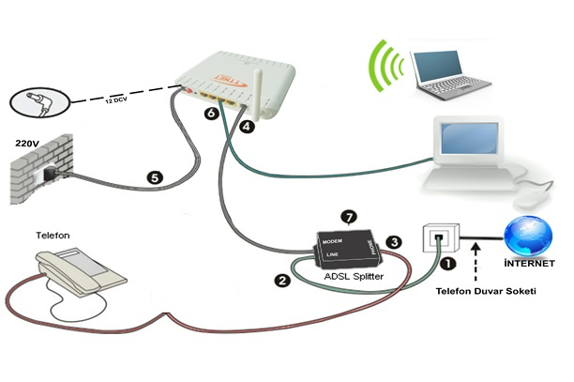  
  
**4-) adaptörü prize taktığımızda Modem zaten açılmıştır.Eğer kapalıysa Power düğmesinden açabilirsiniz.  
  
5-) Eğer her şey yolunda ve modem açıksa üzerinde bulunan Ethernet (LAN) , Power (Güç), ve DSL (ADSL) lambalarının üçünün de sürekli olarak yanması gerekiyor.Işığın yanıp sönmesi bağlantı henüz hazır değil bağlanıyor anlamına gelir.  
  
6-) Tüm ışıklar sabit yanınca modemin içindeki kitapçıkta bulunan router ip adresini explorer’a yazıp enter’a basalım.Burada ip adresini bulamazsak başlat-çalıştır-cmd komutlarını uyguladıktan sonra ipconfig komutunu uygular ve Default Gateway ipsini alabiliriz.  
  
7-) 6.Adımı yaptıktan sonra karşımıza aşağıdaki gibi bir kullanıcı adı , şifre bölümü açılacaktır.Bu kullanıcı adı ve şifresi kullanım kılavuzunda mevcuttur.**  
  
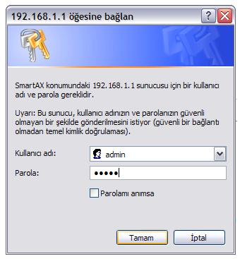  
  
**8-) Bu aşamayı geçtiğinizde aşağıdaki resimde de görüldüğü gibi bize ttnet tarafından verilen ve internete çıkmamızı sağlayan kullanıcı adı ve şifresini giriyoruz.Bu bölümde görülen ekran modemden modeme farklılık gösterebilir.Buna dikkat ediniz.**  
  
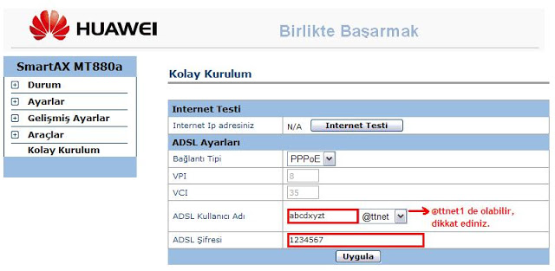  
  
**9-) Bu adımda ise ip adreslerini ağdaki bilgisayarlara elle girmemek için DHCP ayarlarını yapıyoruz.DHCP sayesinde ağa bağlanan her bilgisayar otomatik ip alır.Ayarlar modemden modeme değişiklik gösterebilir , örnek bir ayar aşağıda görülmektedir.**  
  
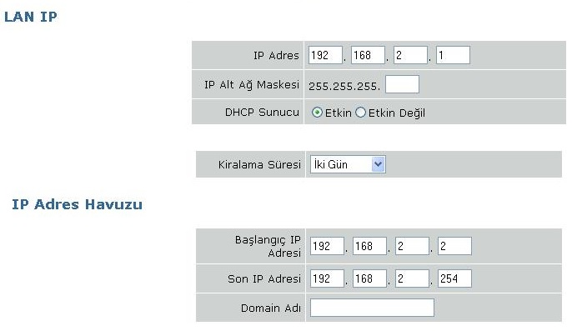  
  
**9-) Tüm bu işlemleri yaptıysanız artık internet bağlantınız var demektir.**

Proxy Nedir, Çeşitleri ve Kullanımı

Proxy; internet erişimi sağlanırken,çıkışın bir proxy servisi üzerinden sağlanmasıdır.   
  
Proxy servisi; internet üzerindeki yerel bir ağ (ya da internete bağlıbir bilgisayar) ile, dış dünya arasındaki ilişkiyi sağlayan biryardımcı geçiş (gateway) sistemidir.   
  
1. Bu kullanımda, bir proxy servisi (sunucusu), sizin adınıza sizden aldığı bilgi alma isteklerini yürütür ve sonucu yine size iletir. Ancak, aynı anda, bu bilgilerin bir kopyası da (cache),bu proxy sunucusu üzerinde tutulur ve bir dahaki erişimde kullanıcının istediği bilgiler doğrudan ilgili siteden değil de, proxy servisinden gelir;dolayısıyla, iletişim daha hızlı olur.   
  
2. Firewall-güvenlik sistemlerinin kullanıldığı yerlerde,kullanıcıları çıkışları tek bir makine üzerinden olabilir. Bu durumda proxy servis makinesi sadece bir aracı olarak çalışır. Proxy servisi kullanmanın avantajı çoktur. Herhangi bir siteden istediğiniz bir bilgi(web sayfası, ftp dokumanı vb) eğer kullandığınız proxy servisinde henüz depolanmamışsa, bu bilginin olduğu siteden alınır ve size iletilir. Ancak, daha sonra başka bir kullanıcı (ya da siz) aynı dokümanı/bilgiyi istediğinizde, ilgili döküman/bilgi proxy servisinde depolandığı (cache) için, doğrudan oradan size iletilir ve erişiminizde çok daha hızlı olur. Proxy servisleri, uluslararası internet bağlantılarındaki yoğunluğu azaltmak, erişimleri hızlandırmak ve ağı daha etkin kullanmak için çok yararlı araçlardır da aynı zamanda. Şöyleki; bir şirkette kurulmuş bulunan network ağı düşünün ve şirket çalışanlarına internet bağlantısı da sağlanıyor. Bu kullanıcıların hepsi için, ayrı hatların internet bağlanması gereksiz ve maliyetli bir durum oluşturacaktır. Ancak, ana sunucu üzerinden sağlanacak internet çıkışı, proxy sunucusu vasıtası ile tüm kullanıcılar tarafından kullanılabilecektir. Bu, internet üzerindeki yoğunluğu azaltacağı gibi,hızı da arttıracak ve aynı zamanda kullanıcıların proxy sunucunun depolama (cache) özelliğinden faydalanmasını da sağlayacaktır. Şimdi,proxylerin, bizlerin kullandığı alanda nasıl kullanıldığına bakalım;  
  
Güvenlik Amacı ile Proxy Kullanımı:  
Proxyler, proxy sunucusunun ayarları ile ilgili olarak, kendilerine bağlandıktan sonra üzerilerinden internet çıkışı sağlayan makinelerin IP numaralarını gizleme ya da gizlememe durumlarına göre seviyelere ayrılırlar. Anonymous tabir edilen proxyler de, genelde gizlenme başarılı sonuçlar. Ancak, unutulmamalıdır ki, gizlenilmesi gereken durumun sonucunda hakkınızda yasal bir işlem yapılacaksa, proxy sunucusu da log tutmaya ayarlı olabilir ve size 2 günde ulaşacaklarsa,proxy kullanmanız bu sürenin 4 güne çıkmasını sağlamaktan başka bir işe yaramaz.  
  
Bulduğumuz sağlam bir proxyi nasıl kullanacağız?  
Internet Explorer simgesi üzerinde sağ click ve "özellikler" üzerindenya da internet explorer açtıktan sonra "araçlar" kısmına giriş yapılır.Bundan sonra "Internet Seçenekleri/Bağlantılar menusune giriş yapılırve çıkan ekranda sağ altta bulunan "yerel ağ ayarları" tuşu tıklanır.Yerel Ağ Ayarları ( LAN Settings) kısmında, ekranın alt tarafı Proxy Ayarları kısmında " Yerel Ağınız İçin Birt Proxy Sunucusu Kullanın" yazısının solundaki kutucuk işaretlendiğinde, proxynin yazılacağı kutu kullanıma açılacaktır. Buraya Proxyi ve port numarasını yazdıktan sonra, "tamam" denilerek ayarlardan çıkılır. Proxy Ayarları ekranında,en alt solda " Yerel Adresler İçin Proxy Sunucusunu Atla" seçeneği işaretlendiğinde, adından da anlaşılacağı üzere Türkiye içinde bağlantı talep edilen internet adreslerine bağlanırken proxy sunucusu devreye girmeyecek, sadece yabancı adresler için devreye girecektir. Proxyi doğru ayarlayıp ayarlamadığınız test etmek isterseniz, kısaca hala korkularınız varsa, www.whatismyip.com adresinden bunu kontrol edebilirsiniz.  
Firefox için Firefoxu açtıktan sonra "araçlar" kısmına giriş yapılır.Bundan sonra "Seçenekler" menusune giriş yapılır ve çıkan ekranda üst tarafta bulunan sekmelerden "Gelişmiş" tıklanır ardından hemen altında bulunan kısa yollarda "Ağ" tıklanır ve son olarak "Ayarlar" tıklanır.Karşınıza çıkan ekranda üst kısımda bulunan 3 seçenekten sonucusu olan"vekil sunucu" ayarları tıklanır HTTP vekil sunucusu ve port girilir ardından "tamam" tıklanarak işlem gerçekleşmiş olur.Proxyi doğru ayarlayıp ayarlamadığınız test etmek isterseniz, kısaca halakorkularınız varsa, www.whatismyip.com adresinden bunu kontrol edebilirsiniz.  
  
ÖNEMLİ NOTLAR:  
- Dial-up bağlantılarda, modem simgesi üstüne tıklanarak, modemin proxy kullanımına açık olup olmadığı kontrol edilmelidir. ADSL, Kablo gibidiğer bağlantılarda direkt olarak tarayıcı üstünden ayar ile proxy kullanılabilir.  
- Bir kurumsal LAN içindeyseniz, proxy kullanmak gibi bir lüksünüz olması biraz zor. Kurumlar gelenle belli portlardan çıkışa izin verdiklerinden proxy portlarına erişim kapalı olur.  
  
Proxy Çeşitleri  
  
Transparent :Non- Anonymous, Transparan)**Bu Tür Proxyler Gerçek IP Adresinizi Gizlemezler.**Zİyaret Ettiğiniz Siteler Hem Sizin Gerçek IP Adresinizi Hemde Kullanmakta Olduğunuz Proxy Sunucusunun IP Adresini Görebilirler.  
  
Anonymous :(Anonim) IP Adresinizi Gizleyen Proxy Sunucularıdır.  
Birkaç Çeşidi Mevcuttur. Bunlar; High Anonimity (Elite), Distorting,Simple Anonymous Proxy Sunucularıdır. Anonim Proxyler, Proxy Adı Gizlenmediği için Proxy Arkasında Olduğunuz Tespit Edilebilmektedir.  
  
Simple Anonymous : (Basit Anonim) Anonim Proxyden Farkı,HTTP_X_FORWARDED_FOR Bilgisinin, Proxy IP Adresine Eşit Olmasıdır.Anonim Proxylerde ise Bu Bilgi Boştur. Basit Anonim Proxylerde,**Proxy Adını Gizlememektedir. Bu Yüzden Proxy Arkasında Olduğunuz Tespit Edilebilmektedir.** Çok Nadir Görülen Bir Proxy Türüdür.  
  
Distorting : (Çarpıtan) Proxy: Anonim Proxy Ailesinden Olan BuProxy Çeşidininde Özelliği HTTP_X_FORWARDED_FOR Bilgisinin Sürekli Rastgele Farklı IP Adresi Olarak Gözükmesidir. Bu tür Proxylerde,**Proxy Adını gizlemediğinden Dolayı Proxy Arkasında Olduğunuz Tespit Edilebilmektedir.**   
  
High Anonymity (Elite) : - (Yüksek Gizlilik - Elit) Proxy : Tüm Proxy Çeşitleri Arasında En Özel Olan Proxy Türüdür. Hiçbir Şekilde Proxy Arkasında Olduğunuz Tespit Edilememektedir. **IP Adresiniz, Karşı Sunucu Tarafından Tespit Edilemez. Proxy Arkasında Olmayan Bir Bilgisayarla, High Anoniymity Bir Proxy Arkasında Olan Bir Bilgisayar Hiçbir Şekilde Ayırt Edilemez.**   
  
SSL Proxy : (Secure Socket Layer) (Güvenilir) Güvenli Bağlantı Kurabileceğimiz ve Kullanabileceğimiz Proxy Çeşitidir HTTP ve HTTP Socks Desteklidir **Proxy Arkasında Olduğunuz Belli Olur Fakat HTTP Ailesinde Kollara Ayrılır** High Anonymity SSL Proxy Olarakta Kullanabileceğimiz Elite HTTP SSL Proxy Çeşitide Mevcuttur Güvenli ve Gizlilik Seviyesi Yüksek Proxy Çeşitidir.  
  
SMTP Proxy : (Simple Mail Transfer Protokol) Adında AnlaşılacağıGibi Güvenli Bir Şekilde E-Mail Yollamaya Yarayan Bir Protokol Özellikle Hotmail İle İlgili Programlarda Bu SMTP Proxy Çeşidini Sıklıkça Görebilirsiniz.**Tek   
  
Seferde Bir Mesajı Birden Çok Kullanıcıya İletme Yeteneğine Sahiptir.**   
Güncel proxy adresleri bulabileceğiniz birçok site mevcut zaten. Ben sizlere örnek olarak proxy adreslerini vereceğim.  
  
IP ADRESİ             PORT      ÜLKESİ  
219.159.105.180       8080      Çin  
91.230.54.60            8080           Rusya  
14.1.38.249           8080           Yeni Zellanda  
88.85.108.16           8080           Makedonya  
77.108.75.52           8080       Rusya  
200.192.214.138       8080       Brezilya  
103.247.16.97            8080       Endonezya  
120.203.215.5          80        Çin  
221.2.80.126            8888      Çin  
41.222.196.52           8080           Zahire  
109.224.62.197           8080           Irak  
190.221.25.225           8080       Arjantin  
61.166.55.153           11110      Çin  
222.42.18.113           8080            China       
177 .43.180 .230           8080            Brazil       
113.106.194.221            85            China       
78 .189.90.139            80            Turkey       
222.177.13.25           3128            China       
115.124.64.25           8888            Indonesia       
118.96 .251.234           8080            Indonesia       
190.85.22 .98           3128            Colombia       
203 .172 .217.156      8080            Thailand       
41 .35 .46.42           8080            Egypt       
113 .106.194.221           82            China       
59.152.201.92           8080            Hong Kong       
218.94.149.114           8080            China       
58.222.141.117           3128            China  
95 .143 .115 .77           3128            Russian Federation       
164 .77.196.78            80            Chile       
60 .54.157.133           8118            Malaysia       
110.136.191 .188           3128       Indonesia       
95.215 .48 .146            8080      Ukraine       
200 .251.56.18            8080      Brazil       
58.248.217 .217            80            China       
119.2.3 .222            3128      China       
110.138.239.28         8080            Indonesia       
89 .221 .82.145           8080            Iran       
88 .146 .243.118            8080      Czech Republic       
122.72.33.139            80            China       
211.100.49.9           3128            China       
200 .222.13.135           3128            Brazil       
119.252.160 .34           3128            Indonesia       
58.137.98 .211           80            Thailand       
222 .92.141 .155           8090           China       
60.206.105.251            80            China       
46.49.81 .17           3128            Georgia       
...  
Güncel proxy bulabileceğiniz siteler ise;  
http://www.ip-adress.com/proxy_list/  
http://hidemyass.com/proxy-list/  
http://www.proksi.org/proxy_listesi.php  
...  
gibi örnekler verebiliriz..

Anicast, Unicast, Multicast, Broadcast

Anycast,Unycast,Multicast,Broadcast,Bootp NEDİR   
  
Broadcast : İP adresi bulunan cihazlarda gönderilen mesajın tüm ağdaki cihazlar tarafından alınmasını sağlayan bir protokoldür.Ama bu protokol mesaj istemeyen kullanıcılarada gönderdiğinden dolayı yoğunluk oluşmaktadır bundan dolayı pek kullanılmamaktadır.  
Multicast : İP adresi bulunan cihazlarda gönderilen mesajın ağda sadece mesajı isteyen kullanıcılara gitmesini sağlayan protokoldür.  
Unicast : İP adresi bulunan cihazlarda ağdaki her kullanıcıya tek tek mesaj göndermeyi prensip alan protokoldür.  
Anycast : İP adresi bulunan cihazlarda mesajın gönderilen adreslerdeki kullanıcılardan en yakın olanın mesajı aldığı bir yapılandırmadır protokol değildir..  
Bootp : İP havuzundan her bir kullanıcıya(istemci) ip tahsis eden bir ağ protokolüdür.DHCP den önce tanımlanmıştır.DHCP Bootp örnek alınarak geliştirilmiştir.  
  
Anycast,Unicast,Broadcast,Multicast,Bootp NASIL ÇALIŞIR  
  
Broadcast : Kullanıcı bilgisayarını ilk açtığında bağla olduğu switch e broadcast gönderir.Bu switch den başlayarak bulunduğu local ağdaki her noktaya ulaşır.Router,sunucu vb. buna karşılık olarak reply paketini gönderir.Kullanıcıya gelen bu pakete göre kullanıcı wlan a dahil edilir ve DHCP den ip alır.

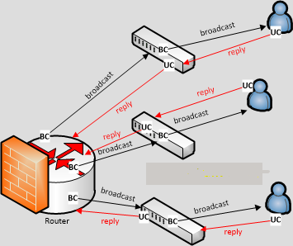

Multicast : Aynı şekilde broadcastin İPv6 versiyonudur denilebilir.Mesajın sadece isteyen kullanıcılara gitmesinden dolayıda broadcasta göre cpu tasarrufu sağlanır.  
Unicast : Veri gönderim ve alım aynı broadcastteki gibidir.Gördüğünüz gibi ilk resimde multicast ilk önce unicasta daha sonra tekrar multicasta dönüşmüştür.  
  
İkinci resimde ise Multicast unicasta dönmüştür.Bunların nedeni İPv4 ve İPv6 2 ip türünün şuanlık birarada kullanılmasıdır.  
  
Anycast : İstek kullanıcı(istemci) den çıkar routerdan geçer örnek veriyorum 3farklı yol var birinde 1 diğerinde 2 diğerinde 3 router olduğunu farzedelim.Anycast kendisine en yakın sunucuya gideceğinden dolayı sadece 1 router olan en yakın sunucuya gider ve geri döner.  
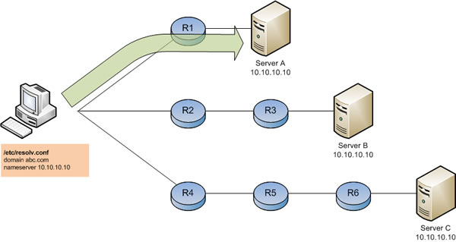  
Bootp : Bilgisayar ilk açıldığında önyükleme sırasında bootp sunucusu ip havuzundan her bir kullanıcıya bir ip tahsis eder.  
  
  
Anycast,Unicast,Multicast,Broadcast ADRESLERİ  
  
Broadcast : Yayın adresi, ağ adresi dışında kalan bitlerin 1 yapılmasıyla elde edilir. Amacı altağ içindeki tüm sistemleri aynı anda adresleyebilmektir. Bir paketin alıcı adres kısmında yayın adresi bulunuyorsa, altağ içerisindeki tüm sistemler ile ilgili paketi alır ve işlerler.Örnek verecek olursak 192.168.1.33 ip adresinin alt ağ maskesi 255.255.0.0 varsayalım bunun için yayın adresi 192.168.255.255 olur.  
  
Multicast : Multicast adresler FF ile başlayan 8bitin ardından 0 veya 1 değerlerinden birini alabilen 4 bitlik flag değeri; 1,2,3,4,5,8 veya E değerlerini alabilen 4 bitlik scope değerinden ve geri kalan 112 biti istendiği gibi atanabilen adres değeri biçiminde belirlenirler. Scope değeri interface scope için 1, link-local scope için 2, subnet-local scope (bir subnete ait tüm linkler) için 3, admin-local scope için 4, site scope için 5, organizasyonal sccope (birden fazlasite) için 8 ve global scope için E’dir.  
  
Unicast : Sadece tek bir adrese gönderilen mesajlar olduğundan dolayı adres tek bir kullanıcıyı ifade eder.Unicast içinde 2ayrı adres çeşidine ayrılır bunlar :   
**Link-local unicast :**Sadece bir linke özgü olurlar ve yönlendirilemezler.Otomatik adres konfigürasyonu, komşuluk keşfi ve yönlendirici keşfi için kullanılırlar. Her linkin en az bir tane link-local adresi vardır.FE80 ile başlarlar. FE80::/10 biçiminde gösterilebilir. İlk 10 bit sabittir. Ardından gelen 54 bit 0’lardan oluşur. Geri kalan 64 bit ise ortasına FFEE yerleştirilmiş linkin MAC adresidir. Örneğin linkin MAC adresi 0019.D233.ECF4 olsun. Bu durumda link-local adres FE80::0019:D2FF:FE33:ECF4 biçiminde atanır.  
**Global unicast :**Link-local unicast ın tam tersi yönlendirilebilirlerdir.  
  
Anycast : Günümüzde en yaygın kullanılan alan kök dns sunucularıdır.Şubat 2008 verilerine göre Toplamda 46 sunucu 192.5.5.241 adresi ile IPv4 ve 2001:500:2f::f adresi ile IPv6 sorgularına cevap vermektedir.

MAC Adresi ve Network İletişiminde Kullanımı

Mac Adresi Ve Yapısı;  
  
MAC adresi (Media Access Control, yani Ortam Erişim Yönetimi) ağa bağlanabilen her bir cihazın Ağ arayüzüne üretici tarafından atanan hexadecimal ve eşsiz bir adrestir. Bu adres bilgisi ROM da tutulmaktadır. MAC adresleri Ethernet gibi birçok ağ teknolojisi tarafından kullanılmaktadır. MAC adresinin amacı, LAN veya başka bir ağ üzerinde her bir cihaz için benzersiz bir adres bilgisine sahip olmasıdır. MAC adresleri aynı zamanda fiziksel adres olarak da adlandırılmaktadır. DHCP IP ataması yaparken, IP talep eden her MAC adresine bir IP verir.   
  
Mac adresi donanımsal katmanda kullanılırken ip adresi yazılımsal katmanda kullanılır. MAC adreslerinin hexadecimal olarak yazıldıgını söylemiştik bunun sebebi 2’lik sayı sisteminde bunları yazmak oldukça zordur bu adresler aralarına “:” işareti konarak 16’lı tabanda yazılır.Ya da aralarında – işareti bulunur.  
  
İkili sistemde bir Mac adresi şöyle:  
  
100100000110101001010010100011001101100000011 Ancak ikili sistemde bu sayıyı söylemek ve yazmak oldukça zor olduğunda bu yüzden 16’lık sistemde yazılır ve o da şu şekilde >12:34:56:78:90:AB olarak gösterilebilir.  
  
Bunlarla beraber bazı MAC adresleri özelleşmiş adreslerdir, mesela ;  
  
* FF:FF:FF:FF:FF:FF adresi tüm cihazlara yayın yapmak (broadcast) için kullanılır.  
  
* İlk bitleri 01 olan adresler, Ethernet ve FDDI’de birçok cihaza yayın (multicast) için kullanılır.  
  
* Yerel olarak atanmış MAC adresleri 02 ile başlarlar.  
  
Bu sebeple bu değerlere bakarak donanımın hangi şirketler tarafından üretildiği belirlenebilir.

Mac adresinin yapısı aşağıdaki gibidir  
  
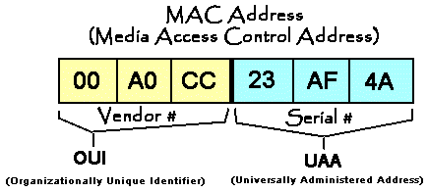

MAC adresimizi çeşitli yollardan öğrenebiliriz.

*Başlat>Çalıştır>cmd yazıp ve çıkan command satırına ipconfig -all yazarak,  
*Başlat>Çalıştır>cmd yazıp ve çıkan command satırına getmac komutu yazarak öğrenebiliriz.

Şimdide MAC adreslerinin kullanımına bakalım

HUB kullanılan ağda MAC adresleri sayesinde sistemler ağ üzerinden kendilerine ulaşan tüm paketlerin kendilerine gelip gelmediğini anlarlar.  Kendilerine gelmişse paketi alıp işlerler.

Switch  kullanılan ağda ise, switch gelen paketin başındaki MAC adresine bakar ve bu MAC adresi hangi portumda diye tabloya bakar ve o porttan paketi yeniler.

Örnek bir Switch MAC adres tablosu  
  
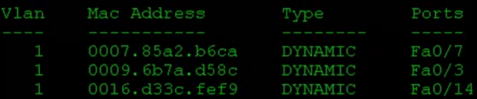

SWİTCH’LER MAC ADRESİNİ NASIL ÖĞRENİR   
  
Switch’ler gelen çerçeveleri dinleyip, çerçevelerin içindeki kaynak MAC adreslerini kullanarak MAC adres tablosunu oluşturur.  
  
Eğer switch’e giriş yapan bir çerçevenin kaynak adresi switch’in MAC adres tablosunda yoksa, switch hemen o MAC adresi için tabloda yeni bir satır açar. Açtığı bu satırın içine, öğrendiği yeni MAC adresi ile beraber, çerçeveyi hangi port’tan aldığını yazar. İşte Switch‘in yeni Mac adresi öğrenme mantığı bu kadar basittir.  
  
DATA LİNK LAYER (Veri Bağlantısı Katmanı ) Layer 2  
  
Veri bağlantısı katmanı, Media Access Control(MAC) ve Logical Link Control(LLC) olmak üzere iki alt bölüme ayrılır.   
  
Veri bağlantı katmanındaki MAC alt katmanı dataları hata kontrol kodu(CRC), alıcı ve gönderenin MAC adresleri ile beraber paketler ve fiziksel katmana aktarır.   
  
Alıcı tarafta da bu işlemleri tersine yapıp veriyi veri bağlantısı içindeki ikinci alt katman olan LLC’ye aktarmak görevi yine MAC alt katmanına aittir.  
  
Üçüncü katman olan Network Layer’a geçmeden önce veriler LLC alt katmanında işlenir. LLC katmanında Protokole uygun Service Access Points (SAPs) yani mantıksal portlar oluşturulur.  
  
Aynı IP bloku içindeki iletişim, ARP sayesinde öğrenilen MAC adresi paketin başına yazılarak yapılır. Kendi arp tablosunda hedef cihazın MAC adresi yoksa Broadcast arp istek paketi yollanır. Bu paketin tüm LAN’a ulaşabilmesi için alıcı MAC adresi olarak FF:FF:FF:FF:FF:FF yazılır ve paket switche atılır. Gelen cevaplardan hedef MAC adresi bulunur ve paketin başına yazılarak iletişim başlatılır. Bulunulan IP blokundan çıkarken, paketin başındaki MAC adresi Layer3 routing yapan cihazın MAC adresi ile değiştirilir.

Switchin (Layer2) IP’si Ne İşe Yarar

Layer 2 çalıştırılan Switchlerin IP numarası, Switchlere uzaktan bağlanılıp yönetilmesi ve monitör edilmesi işine yarar, üzerinde fiziksel olarak bağlı cihazların trafiğinin iletilmesi işinde kullanılmaz. Yani L2 çalışan bir swithcin IP numarası olmasa bile switche CAT5 CAT6 kablo ile fiziksel olarak bağlı bilgisayar, yazıcı, kamera vb. cihazların iletişiminde sorun yaşanmaz.

Mac Adrese Göre Ethernet Kart Üreticileri

MAC adresi, (İngilizce Media Access Control, yani Ortam Erişim Yönetimi) bir bilgisayar ağında, bir cihazın ağ donanımını tanımaya yarar.  
Örneğin, sizin bilgisayarınızda modeminizin ve ağ kartınızın kendine özel birer MAC adresleri vardır.  
MAC, 48 bit’lik bir adres olduğundan dolayı 248 = 281,474,976,710,656 değişik ağ kartını tanımlamak için kullanılabilir.  
  
MAC Adresi(Fiziksel Adres,Donanım Adresi), ağ donanımının tanımlanmasını sağlar.   
MAC adresi, bilgisayarın ethernet kartına üretici tarafından kodlanan bir bilgidir.  
Her donanım için özel bir adresi vardır.  
Aynı MAC adresine sahip birden fazla ağ cihazı teorik olarak yoktur.  
MAC adresi 6 oktetten oluşur.  
İlk 3 oktet donanımı üreten firmayı işaret eder. Son 3 oktet donanımı işaret eder.  
  
  
**Örnek olarak aşağıda bazı firmalar görülmektedir.  
  
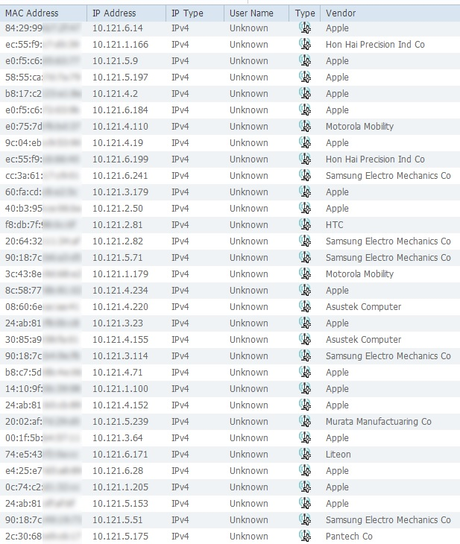**MAC adresi, sadece yerel ağlarda haberleşmeyi sağlar.  
Ağın dışına taşınabilecek bir adres değildir.  
Sadece aynı ağ üzerindeki bilgisayarların birbirlerini bulmalarını sağlar.  
Aynı ağda iki ağ cihazının birbiriyle haberleşmesi MAC adresiyle mümkündür.  
  
Bir MAC adresinde ilk üç bit 6 hane adres havuzunu dağıtan organizasyonu, sonraki beş bit ise üreticiyi temsil eder.  
Dolayısıyla, bir MAC adresinin ilk bitlerine bakılarak kartın hangi şirket tarafından üretildiği görülebilir.  
  
MAC adresleri, aralarına ":" işareti konarak 16’lı tabanda yazılır: 01:23:45:67:89:AB. Bazı MAC adresleri özel adreslerdir:  
  
•     FF:FF:FF:FF:FF:FF adresi tüm cihazlara yayın yapmak (broadcast) için kullanılır.  
•     İlk bitleri 01 olan adresler, Ethernet ve FDDI’de birçok cihaza yayın (multicast) için kullanılır.  
•     Yerel olarak atanmış MAC adresleri 02 ile başlarlar.  
  
**Firma listesi çok uzun olduğu için burdan veremiyoruz fakat Üretici firmalara bu**<http://wintelguy.com/index.pl>**linkten ilk 3 okteti yazarak ulaşabilirsiniz.  
  
Aşağıda bazı ethernet kart resimleri vardır :  
  
Kablolu ethernet kartı  
  
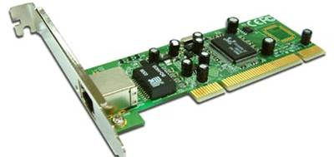  
  
Kablosuz ethernet kartı  
  
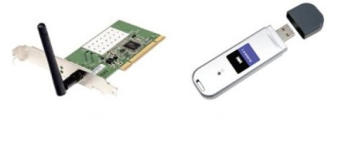  
  
Harici ethernet kartları  
  
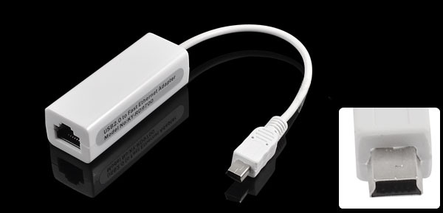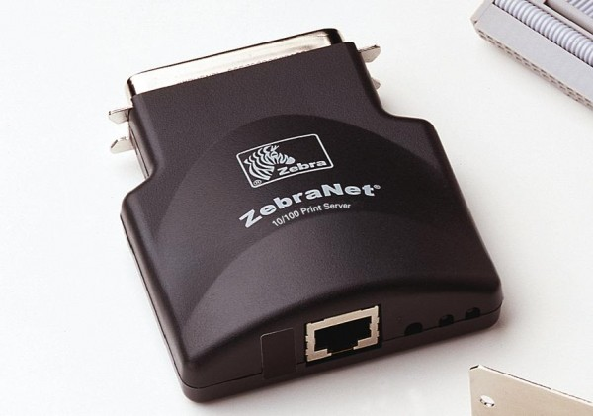**

**MAC-Layer 2-Switchler  ve Çalışma Prensipleri**

Layer2 deyince bize çok yabancıymış gibi gelsede aslında çokta yabancı bir kavram olmadığını 2. katmanın  MAC adresinden ibaret olduğunu bu makaleyi okuduktan sonra bir kez daha anlamış olacağız.   
  
Uluslararası standartlar organizasyonu ISO (International Standards Organization) 1984 yılında  7 katmanlı OSI  referans modelini geliştirmiş.   
  
Teoriye çok girmeden katmanları sayıp 2. katmanı ve çalışmasını anlatmaya çalışayım.  
  
OSI modeli katmanları aşağıda bulunmaktadır.   
  
7.Uygulama Katmanı (Application Layer)  
6.Sunum Katmanı (Presentation Layer)  
5.Oturum Katmanı (Session Layer)  
4.Nakil Katmanı (Transport Layer)  
3.Ağ Katmanı (Neywork Layer)  
2.Data Link Katmanı (Data Link Layer)  
1.Fiziksel Katman (Physical Layer)  
  
**Layer2 için özetle**Layer2=MAC adresi=LAN’daki trafiğin işleyişi  diyebiliriz.  
  
Bir LAN (Local Area Network)’daki  trafiğin işleyişini incelediğimizde (buna aynı IP bloku (aynı subnet) içindeki trafikte diyebiliriz) iletişim  MAC adresinden MAC adresine yapılır.   
  
**Aynı LAN içindeki paket trafiğini ele alacak olursak**Bir internet browserin satırına  bir site adı yada networkte hizmet veren bir URL yazıldığında veya çalıştıra networkteki herhangi bir path yazıldığında, yazılan bir site adı yada bilgisayar adı ise host dosyasına bakılır yoksa DNS servisine gidip bu adın IP numarasını alır. Bu IP ile kendi IP sini karşılaştırır (endleme  işlemi)  istemci ile sunucu aynı subnette ise arp cachesine bakar. Arp cachesinde MAC adresi varsa gönderilecek paketin hedef MAC adresine arp cachesinden aldığı MAC adresini yazıp paketi switche gönderir.  MAC adresi arp cachesinde yoksa subnetteki makinalara broadcast paket göndererek hedef MAC adresini bulur ve paketteki hedef tarafına yazıp paketi switche gönderir. IP’leri kendi IP’si ile karşılaştırma işlemi sonucunda hedef farklı bir subnette ise hedef MAC adresine gateway’in MAC adresini yazıp paketi switche gönderir.  
  
Switch’lerde MAC adresi tablosu bulunur. Bu tabloda switchin hangi fiziksel portunda hangi MAC adresli bilgisayar-cihazın bulunduğu bilgisi bulunur. Gelen paketin hedef MAC adresine bakar ve bu MAC adresinin hangi portunda olduğu tablosunda olduğundan  bu porttan paketi yeniler.   
  
LAN’larda kullandığımız ethernet yada arp networklerinin çalışma prensibi böyledir.  
  
Bir Windows işletim sistemi kurulu bilgisayardaki arp cachesi, arp –a komutu ile görülebilir. Arp –s komutu ile bu arp cachesine sabit girdi eklenebilir. Arp –d parametresi ile arp cachesi silinebilir.  Arp cachesine bakılarak hangi makineların kendi makinamızla iletişime geçtiği görülebilir. En önemliside sabit arp girdisi girilebilir olmasıdır. Sabit arp girdisi oluşturulduğunda  networkten gelecek arp saldırıları ile network trafiğinin dinlenmesinin önüne geçilmiş olmaktadır. Arp saldırıları adı üstünde arp cachesi değiştirerek trafiğin yönlendirilmesi saldırıları olduğundan doğrudan MAC adresi ile ilgili saldırılardır.  
  
Ancak burada tezat bir durum vardır. Saldırgana network üzerinden istediği gibi arp cachesini güncelleme izni veren işletim sistemi, makinanın başından makinesını kullanan kişiye admin olmadığı sürece sabit arp girdisi izni vermemektedir.  
  
Layer2 swithclere verilen IP numaraları bu switchlere uzaktan bağlanıp yönetmek için kullanılır. Bir switchin IP numarası olmasa bile üzerinden geçen trafikle ilgili sorun oluşmaz. Sadece uzaktan yönetimsel amaçlı bağlanma ve cihazın durumunu takip etme gibi işlevler yerine getirilemez.  
  
arp cachei örneği aşağıda bulunmaktadır  
  
C:\\>arp -a

Arabirim: 192.168.7.230 --- 0x10005

  Internet Adresi       Fiziksel Adres        Tipi

  192.168.7.1           00-01-39-ae-e3-1c     dinamik  
  192.168.7.5           00-13-99-44-33-c2     statik  
  
IPv6 ile arp olayı tarihe karışacak olsada, IPv4 kullanımına daha uzun süre devam edileceğinden arp’la oldukça uzun süre daha muhatap olacağız gibi görünmektedir.

MAC Adresi Değiştirme Bize Ne Sağlar

MAC adresi bir bilgisayar ağında iletişim için kullanılır. MAC kelimesi Ortam Erişim Yönetimi demektir. MAC adresi, Ağ kartına üretici tarafından kodlanır. Her cihazın kendine ait birer MAC adresi vardır.  
  
48 bitlik adresler olan MAC adresleri xx:xx:xx:xx:xx:xx şeklinde gösterilir. Ya da arasında – işareti bulunur. 12 haneden oluşur. Her platformda gösterimi farklı olabilir. Bazı platformlarda gösteriminde 2 şer 2 şer ayrılmamış olarak gösterilebilir.   
  
MAC adresleri sayesinde sistemler ağ üzerinden kendilerine ulaşan veri paketinin kendilerine gelip gelmediğini anlarlar. Ethernet ağında, bir bilgisayar bir veri paketi yolladığında, bu paket ağdaki tüm sistemlere ulaşır. Her makina paketin ilk bölümü olan alıcı MAC adresini okur ve kendi MAC adresiyle kontrol eder. Eğer gelen paket kendine aitse işler, değilse göz ardı eder.  
  
  
Mac adresimi nasıl Öğrenebilirim?  
  
Başlat -> Çalıştır ->cmd -> ipconfig/all  
  
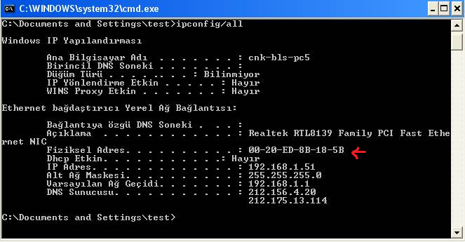  
  
  
Windows’ta MAC adresi nasıl değiştirilir?  
  
MAC adresi ROM da saklanır. ROM içeriği sadece üretim anında yazılır. Kullanıcının kendi isteği doğrultusunda programlamaz. Bu yüzden format atılınca ROM’daki Mac adresi geçerli olur.  
  
Bilgisayar simgesine sağ tıklayın ve **Yönet**’i seçin  
  
  
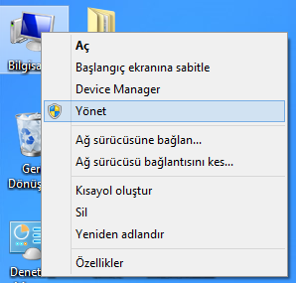  
  
  
  
1.     Açılan **Bilgisayar Yönetimi** penceresinde sol taraftaki listeden **Sistem Araçları** bölümünden **Aygıt Yöneticisi**’ni seçin.  
2.     Aygıt Yöneticisi listesinde **Ağ Bağdaştırıcıları** başlığından kullandığınız ağ bağdaştırıcısını bulun ve çift tıklayın  
  
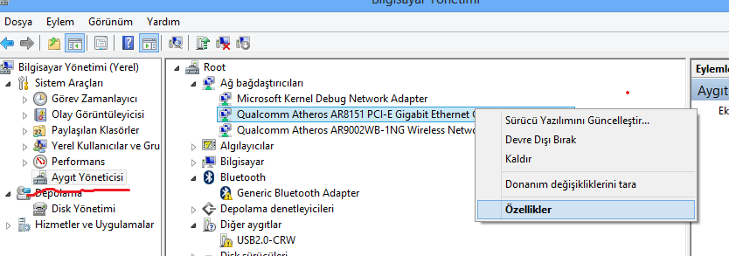  
  
  
  
  
3.     **Gelişmiş** sekmesinde Özellik listesinden **Network Address** girdisini bulun ve **Değer** kutusuna 12 haneli değeri arada tireler olmadan girin. Örneğin: 1A2B3C4D5E6F gibi.**Tamam** düğmesine tıklayarak ayarları kaydedin  
  
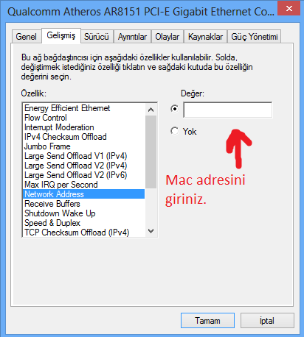

Linux de MAC adresini değiştirmek için;  
  
/etc/init.d/networking stop  
ifconfig eth0 hw ether <yeni mac adres>  
/etc/init.d/networking start  
  
  
Windows Registry’den MAC adresi değiştirmek;  
  
HKEY_LOCAL_MACHINE\\SYSTEM\\CurrentControlSet\\Control\\Class\\{4D36E972-E325-11CE-BFC1-08002BE10318}   
  
registry adresinde tüm adapter’ler vardır, buradan ilgili olanı seçebilir ve Network Address kısmını istediğiniz şekilde değiştirebilirsiniz.  
  
Ya da Cw MAC Address changer ile değiştirebiliriz;  
  
[MAC Address changer](http://www.cyber-warrior.org/Root.asp?Action=GetDown&Linkid=241)  
  
Yukarıdaki şekillerde MAC adresinin değiştirilmesi, Ethernet kartı üzerindeki ROM dan değiştirildiği anlamına gelmez. İşletim sistemine MAC adresinin değişik gösterilmesidir aslında yapılan. İşletim sistemini yeniden kurunca yada imaj atınca MAC adresi de fabrika ayarlarına döner.

Mac adresini değiştirmek bize neler sağlar ?

1-Kablosuz yayın yapan cihazlardaki MAC adres Filtrelemesini aşmak için kullanılabilir gibi dursada, tek başına MAC adresini değiştirmek kablosuz ağa bağlanabilmeyi sağlamaz. Wirelles yayın şifresine de ihtiyaç vardır.   
  
2-MAC adresinin bir yerde loglanması oraya bağlanıldığının bir kanıtı olabilir. Bunun önüne geçmek için de değiştirilebilir. DHCP tablolarında kiralama süresi sonuna kadar tutulur.  
  
3-MAC adresinin değiştirilmesi LAN tarafında azda olsa işe yaramaktadır. WAN ve İnternet tarafında IPv4 iletişimi için değerlendirirsek bize bir katkı sağlamaz. Çünkü bulunduğu VLAN’den çıkarken pakette yazılı olan MAC adresi değişir.

Layer 2 ve Paket Analizi

Layer 2, kendisine gelen paketlerin fiziksel katmana doğru bir şekilde aktarılmasını sağlar. Kendi içerisinde 2 bölüme ayrılır.  
  
1. MAC: Gönderilecek olan pakete kendisinin ve alıcının MAC numarasını ekler ve alıcıya paketin kendisinden geldiğine dair bir mesaj gönderir.  
  
2. LLC: Bir üst katmana geçiş görevi görür.   
-> Alıcıya giden bozuk veya hatalı paketlerin tekrar gönderilmesini sağlar.  
-> Özel Portlar oluşturur. (ÖR: Service Access Points, SAPs)Böylece kaynak ile aynı port/protokolde iletişime geçebilir. Buna en uygun örnek ise TCP/IP dir.  
-> Flow Control ile alıcının kapasitesinden fazla paket gönderimine de engel olur.  
  
Paket Analizi  
  
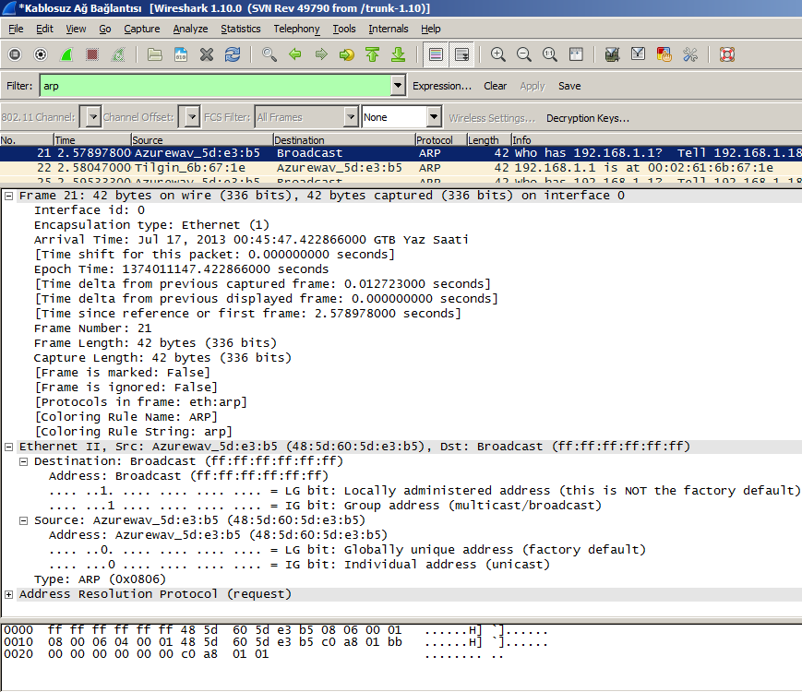  
  
Evet arkadaslar yukarıda wireshark programı ile kendi ağımın analizi vardır.  
  
"Address Resolution Protocol" sekmesini açtığınızda orada hem sizin hem karşı tarafın mac adresleri bulunmaktadır.  
  
Yararlı olması ve misyon dahilinde kullanılması dileğiyle...

Mac Flood

Mac Flood Nedir? Switch’lerin Mac Adres Tablosunu doldurarak isteklere cevap verememesine neden olur.  
Swicth hub gibi davranmaya başlar.Dos atağa benzetebiliriz.  
  
Bir düşünün binlerce kullanıcısı ağı olan bir şirketin **switch** yerine **hub** kullandığını ve Tüm paketleri **bütün bilgisayarlara** gönderdiğini :D   
  
Mac Flooding Nasıl Yapılır?  
  
Mac Flood’u Dsniff’in içinde komut olarak bulunan **macof** ile yapabiliriz.  
Backtrackde dsniff kurulu olarak geliyor.Dsniff [İndirme Linki](http://www.monkey.org/~dugsong/dsniff/)  
  
  
Örnek Kullanım ve Parametreler  
macof (**-i** interface) (**-n** times)   
  
**-i** interface :Hangi network arayüzünün kullanilacagi seçilir.  
**-n** times : Gönderilecek Paket Sayısı  
macof hakkında daha fazla bilgi için **macof --help** komutunu kullanabilirsiniz.  
  
#macof komutuyla saldırıyı başlatabiliriz.  
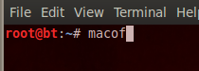  
  
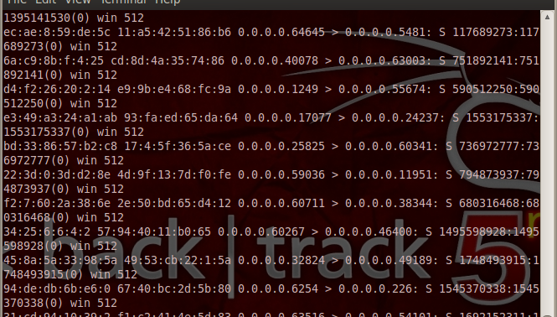  
  
  
  
Swithclerde, bir porta bağlanabilecek cihaz sayısı sınırlanarak bu saldırıya önlem alınabilir.

L2 Protokoller ve Kullandıkları Adresler

L2 Protokoller

A-Point-to-Point Protokoller

1-PPP  
2-HDLC  
3-SLIP  
4-xDSL

B-MultiPoint(MultiAccess) (Cloud) Protokoller

1-BMA-Broadcast MultiAccessNetworkler  
-Ethernet  
-Token-Ring

2-NBMA-NonBoradcastMulti Access Networkler  
-X.25  
-Frame-Relay  
-ATM

L2 Protokollerin Kullandıkları Adresler

1-Frame-Relay --DLCI  
2-ATM--VPI/VCI  
3-Ethernet --MAC

IP, L2 Donüşümleri

1-Frame-Relay --statik(map), InvARP  
2-ATM --statik(map)  
3-Ethernet --ARP (ARP tablosunu statik kayıt girilebilir

ARP (Adres Resulation) Protokolü

Yerel ağlar kurulurken en çok kullanılan ve kullanışlı olan ağ arayüzü Ethernet’ tir. Ethernet kartları vasıtası ile ile LAN ’lara kolayca eklenir. Ethernet arayüzleri birbirlerine veri paketi göndermeleri için, üzerlerindeki rom’a üretim sırasında yazılan fiziksel (MAC) adresleri kullanırlar. Fiziksel adresler 48 bitten oluşur ve birbirinden farklıdır. Ağlarda 32 bit olan IPv.4 ve 128 bit olan IPv.6 adresi kullanılır. Fiziksel katmanda ethernet kullanılıyorsa, L2 ye paket geldiğinde hedefin IP adresinden fiziksel adresini bulma işleminin yapılması gerekir. Bunun için adres çözümleme protokolü olan ARP(Address Resolution Protocol ) ile ARP broadcast arp istek paketi ve arp tabloları kullanılır. Windowsta komut isteminde arp -a ile bu tablo görülebilir.  
  
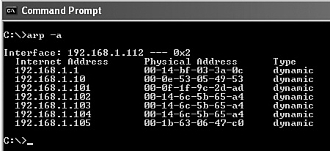  
  
ARP’a basitçe L3 adresinin L2 karşılığı diyebiliriz. L2 adres elinizde yoksa L1’e ulaşama imkanı olmaz.   
ARP ve MAC adresi bazlı çok fazla saldırı vardır. Bunlardan korunmanın en kolay yolu VLAN ların kullandığı IP aralıklarını az sayıda yapmaktır. IP claslarını alt ağlara bölmek ve bir vlanda yapılan işe uygun cihaz ve bilgisayarların bulunmasını sağlayarak, cihazları birbirine direk Layer 2’den yani MAC adresinden muhatap etmemektir. Statik ARP girdisi gibi yöntemler önlem olarak kullanılmaktadır ancak yeterli değildir.  
  
MAC adresleri 16’lık tabanda 12 haneden oluşur (Örnek, 00-1C-60-4A-E1-D8), IEEE’belirlediği kurallara göre ilk 6 hane üreticinin kimliğini gösterir ve aynı üreticinin ürettiği bütün cihazlarda aynıdır. Son 6 hane ise cihazın başka bir cihazda bulunmayan benzersiz adresini ifade etmesi gerekir. Ancak Çin üretimi laptop bilgisayarlarda aynı MAC adresinin 7-8 bilgisayarın Ethernet kartına MAC olarak yazıldığı görülmüştür.  
  
Aynı LAN içindeki iletişim, ARP sayesinde öğrenilen MAC adresi paketin başına yazılarak yapılır.  
  
Kendi arp tablosunda hedef cihazın MAC adresi yoksa Broadcast arp istek paketi yollanır. Bu paketin tüm LAN’a ulaşabilmesi için alıcı MAC adresi olarak FF:FF:FF:FF:FF:FF yazılır ve paket switche atılır. Gelen cevaplardan aranan MAC adresi bulunur.

Layer2 Saldırıları ve Korunma Yöntemleri

Ağ saldırıları deyince genelde akla gelen 3.katman ve üzerindeki katmanlara yapılan ataklardır. Fakat 2.katmana yapılan ataklarda 3.katman ve üzerine yapılan ataklar kadar etkilidir. 2.katman ataklarının bir güzel yönü yerel ağda (LAN) yapıldığı için güvenlik duvarları etkisiz almakta, engellenememekte ve tespit edilememektedir. Çünkü güvenlik sistemleri 3.katman ve üzerisi için tasarlanmıştır.Tespit ve engelleme sistemleri dış ağdan iç ağa gelen saldırılara göre tasarlanmıştır.İç ağdan yine iç ağa yapılacak saldırıları tespit ve engelleme şansları yoktur.

2.katman saldırı çeşitleri aşağıda sıralanmıştır.  
  
**1-) MAC Flooding Atağı**Ağı aktif olarak dinleme yöntemlerinden biridir. Saldırı yapan bilgisayarın seri bir şekilde karşı switch’e binlerce Mac adresi gönderir. Switchin sahip olduğu Mac adres tablosu dolar. Tablosu dolan switch, hub gibi çalısmaya baslar. Güvenliğin sağlanmaması ağ hızının düşürülmesine sebep olur.  
  
Korunma Yöntemi  
Anahtarın giriş yerine birim sürede gelen ARP isteğinin belli bir miktarı olacaktır. Bu miktar aşılırsa giriş yeri bunu saldırı algılayacak ve iletişimi durduracaktır.  
  
**2-) VLAN Hopping Atakları**  
Bu atak saldırganın ulaşamayacağı bir VLAN’a ulaşmasını sağlayan bir türdür. Saldırgan hangi VLAN’a bağlı olursa olsun, o VLAN’a bağlı tüm VLAN’lara erişebilir.   
  
Bu saldırının iki çeşit türü vardır.  
  
    a-) Anahtar Sahtekarlığı (Switch Spoofing)  
Bu atakta saldırgan kendisini anahtar gibi davranacak şekilde ayarlar. Saldıracağı VLAN’ı etkilemek için kendisini anahtarmış gibi gösterecek bir porta sahiptir. Saldırganın kendisini portla anahtar gibi göstermesi tüm VLAN’lara üye olması erişimini gösterir.  
  
    b-)Çift Etiketleme (Double Tagging)  
Bu atakta, paketin istenen VLAN’e erişebilmesi için porta giren çerçevelere (frame) iki adet IEEE 802.1q başlığı (header) eklenir. Çerçeveyi ilk alan anahtar birinci başlığı (header) çıkarır. Çerçeveyi alan ikinci anahtar, çerçeve içerisindeki ikinci başlıktaki VLAN bilgisi okuyarak paketi, gitmesini istediği hedef VLAN’e gönderir.  
  
**3-) Spanning-Tree Protokolü (STP) Atakları**  
STP (Spanning Tree Protocol - Spanning Tree Protokolü), bir ağda anahtarlayıcılar (switch ) arasındaki yedekli bağlantılarda meydana gelebilecek döngüleri engellemek için kullanılan bir protokoldür.  
  
Korunma Yöntemi  
Bilgisayar korsanları "portfast"ın (hızlı port) açık olduğu portlara anahtarlayıcılarını bağlayarak döngüye neden olabilir. Çünkü portfast’in açık olduğu portlarda port, hemen iletim durumuna geçtiğinden bir süre döngü oluşabilir.

Bu durumu önlemek için "BPDU Guard" isimli bir özellik geliştirilmiştir. BPDU koruması, portfastın açık olduğu portlardan BPDU alınca o portu kapatma işlevi yapar. Böylece kötü amaçlı kişi anahtarlayıcısını ağa bağladığında, bağlandığı port otomatik olarak kapanır.  
  
**4-) Sahte MAC (MAC Spoofing) Atağı**   
  
Anahtara gönderilen çerçevelerin içerisindeki “ Kaynak Mac Adres” kısmına dinlemek istediği bilgisayarın Mac adresini yazar. Buna Mac adresine göre anahtar güncelleme yapar. Anahtar Mac adres tablosunda saldırganın bağlı olduğu anahtar portunun içinde 2 tane Mac adresi olmuş olur. Ağlar arasında yapılan verilen böylece saldırganın bilgisayarına gönderilmiş olur.  
  
**5-) Sahte ARP (ARP Spoofing, ARP Poisoning) Atağı**  
  
ARP yerel ağda yer alan IP adreslerini MAC adresleriyle eşleştiren bir protokoldür. Normalde ağdaki bir bilgisayar, paket göndereceği başka bir bilgisayarın MAC adresini öğrenmek için anahtara ARP isteği (ARP request) paketi gönderir ve anahtar bu paketi tüm portlarına gönderir. Sadece paketin gönderileceği hedef bilgisayar bu ARP isteğine cevap verir. Paketi gönderen bilgisayar da bu IP - MAC eşleşmesini kendi ARP tablosunda tutar. Sahte ARP ataklarında saldırgan, paketin gönderileceği bilgisayarın yerine ARP isteğine cevap verir. Böylece paketi gönderen bilgisayarın ARP tablosunda (IP - MAC eşleşmesi tablosu) saldırgan bilgisayarının IP ve MAC adresleri bulunacaktır. Böylece hedefteki bilgisayar gönderilecek olan paketler saldırganın bilgisayarına gönderilir.  
  
Korunma Yöntemi  
  
Bu atağa önlemek için bilgisayarda statik arp girdisi eklenmesi gerekir.  
  
**6-) DHCP Açlık (DHCP Starvation) Atağı**  
  
DHCP açlık atağı, DHCP isteklerine sahte MAC adresleriyle cevap verme mantığına dayanan bir atak çeşididir. Yeterli miktarda DHCP istekleri ağ üzerinden dinlenildiği takdirde saldırgan, DHCP sunucularının atadığı IP adreslerini tespit edebilir.Daha sonra saldırganın yapması gereken sahte bir DHCP sunucusunu ağa dahil etmektir. Bu şekilde yeni ve sahte DHCP sunucusu ağdaki DHCP isteklerine cevap verecektir.  
  
**7-) VTP Açıklığı**  
  
VTP ağ yöneticilerinin VLAN’lerin eklenmesi, silinmesi ve isimlerini değiştirmesini sağlayan, Cisco cihazlara has bir protokoldür. VTP konusunda bir saldırı tespit edilmemiştir ama bu, saldırının olmayacağı anlamına gelmez. Saldırgan, anahtarın portuna bağladığı bilgisayarının portunu "trunk port" olarak tanımlayıp ağa sahte VTP mesajları göndererek, anahtara VLAN ekleyebilir, silebilir ya da değişiklik yapabilir. Gerçekleşme ihtimali düşüktür fakat böyle bir saldırı teorik olarak mümkündür.

ARPWATCH Nedir, Nasıl Kullanılır

Burada MAC ve ARP kavramlarını açıklamakta yarar var. Address Resolution Protocol (ARP) olarak kısaltılmıştır. Media Access Control (MAC) ise adaptörler üzerindeki tekil adrestir.   
  
ARP işlemi ile mantıksal adres olan ağ (IP) adresinden fiziksel adres olarak nitelendirilen MAC adresi bulunur.   
  
Bunun için MAC adresini öğrenmek isteyen cihaz ARP Request paketi gönderir. Bu paket tüm ağa gönderilir. Yani, hedef MAC adresi broadcast, FF:FF:FF:FF:FF:FF, adresidir. Eğer bu IP adresin sahibi varsa sadece o ARP Reply ile cevap döner. Bazı durumlarda yönlendirici cihazlarda bu isteğe cevap verebilirler.  
  
ARP tabanlı pekçok saldırı çeşidi mevcuttur. Bunlara karşı bazı önlemler de alınabilmektedir. Arpwatch vb. uygulamalar bize bu önlemlerde yardımcı olabilecek açık kaynak kodlu yazılımlardır. Bunun gibi arpalert, arpscan, arping uygulamalarıda genelde bu sorunların bulunması ve giderilmesinde yardımcı olmaktadır.  
  
Arpwatch uygulaması açık kaynaklı olup yerel ağda bulunan ARP faaliyetlerinin takip edilmesinde kullanılmaktadır. Uygulama pekçok sürümle beraber gelmektedir.  
  
ArpWatch  
  
--Arpwatch yerel ağda bulunan ARP (Address Resolution Protocol - Adres Çözümleme Protokolü), faaliyetlerinin takip edilmesinde kullanılan açık kaynak kodlu bir programdır.   
  
--Arpwatch sayesinde ağa yeni eklenen ve ağda IP (Internet Protocol - İnternet Protokolü), MAC (Media Access Control - Ortam Erişim Kontrol) adreslerini değiştiren cihazlar kontrol edilebilir.   
  
--Arpwatch programı gelen ARP bilgilerini veri tabanına kaydeder ve bu kayıtları karşılaştırarak mesajlar oluşturur.   
  
--Oluşturulan mesajlar isteğe bağlı olarak belirtilen kullanıcıya e-posta yoluyla bildirilebilir ve günlüklere (loglara)kaydedilir.   
  
--Bu program yerel ağa yapılan saldırıların tespit edilmesinde de önemli rol oynar.  
  
ARPWatch’ı şu şekilde kurabilirsiniz :  
  
# wget <ftp://ftp.ee.lbl.gov/arpwatch.tar.gz>  
# tar -zxvf arpwatch.tar.gz  
# cd arpwatch-2.1a13/  
# ./configure  
# make  
# make install  
  
“make install” komutundan sonra arpwatch ikilileri sisteminize kurulacaktır.  
  
Yapılandırma  
  
/etc/sysconfig/arpwatch:Arpwatch programının çalışma parametrelerinin tutulduğu dosya, aşağıda belirtilen parametreler ile düzenlenir.  
  
arpwatch[ -dN ] [ -f dosyaismi ] [ -i arayüz ] [ -n ağ[/alt ağ maskesi] ] [ -r dosya ]   
[ -u kullanıcıadı ][ -e kullanıcıadı ] [-s kullanıcıadı ]  
  
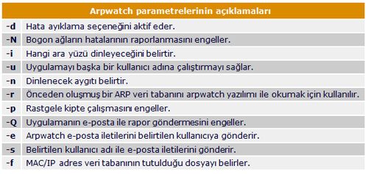  
  
Çalışma parametreleri dosyaya yazıldıktan sonra aşağıdaki komut ile program çalıştırılır.  
# service arpwatch start  
  
Bilgisayar her açıldığında programın otomatik olarak çalışması için aşağıdaki komut çalıştırılır.   
# chkconfig arpwatch on  
  
Günlükler (Loglar):   
/var/log/messages: ARP kayıtları günlüklerinin tutulduğu dosyadır.  
# tail –f /var/log/messages komutu ile son tutulan kayıtlar kontrol edilir.  
  
Dosyalar:   
/var/lib/arpwatch/ethercodes.dat: Ethernet sağlayıcılarının listesinin tutulduğu dosyadır.  
/var/lib/arpwatch/arp.dat: MAC ve IP adresi veritabanının tutulduğu dosyadır. Bu dosyanın örneği aşağıdadır:  
  
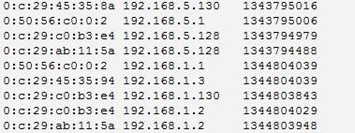  
  
Arpwatch mesajlarının açıklamaları:  
  
•     MAC broadcast (MAC yayımlamak)  
Makinenin ağa MAC Adresini broadcast yaydığını belirtir. Kaynak MAC adresinin FF:FF:FF:FF:FF:FF olduğunu bildirir.  
  
•     IP broadcast (IP yayımlamak)  
Makinenin IP adresini ağa broadcast yaydığını belirtir.  
  
•     Bogon IP (Yerel ağa ait olmayan IP)  
Kaynak IP adresinin yerel ağına ait olmayan IP’ler bogon IP olarak tanımlanır. Yerel ağa ait olmayan bir IP’nin yerel ağa bağlanması sırasında bu hata mesajı görülür.   
  
İç ağ      : 192.168.1.0/24  
Bogon ağ : 192.168.2.0/24          
  
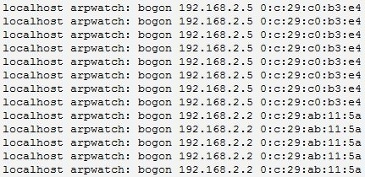  
  
•     MAC mismatch (MAC uyuşmazlığı)  
Kaynak MAC adresinin adres veri tabanı ile uyuşmadığını bildirir.  
  
•     reused old MAC address (Eski MAC adresinin yeniden kullanılması)  
Kaynak makinenin daha önce görüldüğü bir MAC adresini tekrar aldığını gösterir. (flip-flop mesajları oluşturur.)  
  
•     new activity (yeni aktivite)  
Bu MAC/IP adresinin 6 aydan bu yana ağa ilk defa bağlandığını belirtir.  
  
•     new station (yeni MAC adresi)  
MAC adresinin ağa ilk defa bağlandığını belirtir.  
  
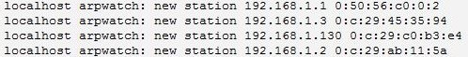  
  
•     flip flop (IP çakışması)  
Kaynak makinenin MAC adresi değiştiğinde ya da bir MAC adresini birden fazla IP kullandığında oluşur. İlk olarak ethernet adresinin değiştiği hatasını gösterir.  
  
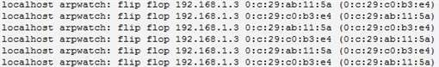  
  
•     changed MAC address (MAC adresinin değişmesi)  
Makine (host) yeni bir MAC adresi ile ağa dahil olmuştur.  
  
Linux için ARPWatch Linki: [BURDAN](ftp://ftp.ee.lbl.gov/arpwatch.tar.gz)  
  
Windows için WinARP Watch Linki: [BURDAN](http://sid.rstack.org/arp-sk/files/related/warpwatch.zip)

Windows için WinARP Watch Ekran Görüntüsü

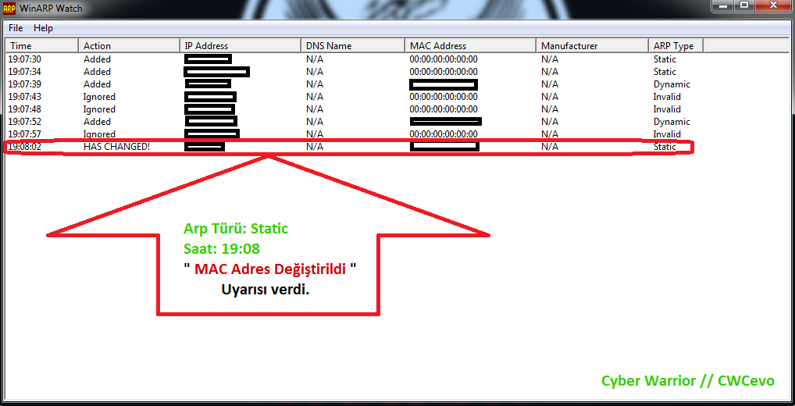

Network Cihazları ve Çalışma Yöntemleri

Bilgisayar ağlarına zamanla ihtiyaç duyulmasının asıl amacı; birbirine fiziksel olarak yakın olan yazıcı, tarayıcı, depolama ünitesi  gibi ortak kullanılabilecek donanımların ortak kullanımının sağlanması ile başlayıp sunucularda bulunan verilere erişim ve işlenmesi ile internetin ortaya çıkmasını müteakip internete erişim ihtiyacının karşılanması olmuştur.  
  
Bu makalede günümüzde en çok kullanılan network cihazları ve fonksiyonları anlatılmaya çalışılacaktır.  
  
HUB   
  
Bilgisayarları ve RJ45 portundan bağlanabilen cihazların kendi aralarında ve aynı huba bağlı olmayan cihazlarla konuşmasını sağlamak için kullanılan ve aşağıda resimleri bulunan türde cihazlardır. Hublar akıllı cihazlar değildir. Üzerinden geçen trafiğe ait paketlerin tamamını tüm portlarından yenilerler. Veri işleme kapasiteleri düşüktür. Fazla trafiğe maruz kalmaları durumunda üzerinden geçen trafiğin yavaşlamasına hatta durmasına sebep olabilirler.  
  
  
  
  
SWITCH   
  
Switchler RJ45 ethernet portu olan cihazların birbirleri ile ve başka switchlerde takılı olan cihazların birbirleri ile iletişimi için kullanılan, aşağıda   resmi  bulunan türde cihazlardır. Layer 2 çalışırlar. Hangi portunda hangi MAC adresli cihazın bağlı olduğu bilgisini tutarlar. Bir paket geldiğinde paketteki hedef MAC adresine bakıp bu MAC adresinin hangi portunda olduğuna MAC adresi tablosundan bakıp ilgili porttan gelen paketi yenilerler. Switchlerin veri işleme kapasitesi HUB lara oranla daha yüksektir.  Her marka ve modele göre bu kapasite bellidir. Switchleri  kendi aralarında omurga diye tabir edilen L3 switchlere bağlanabilmesi için 1000 mbps çalışan fiber kablolarla bağlanmayı sağlamak için fiber kablo takılabilen portları olanlarıda mevcuttur.  Her marka switchin konsolundan bağlanmak için kullanılan konsol kablosu  ve komut setleri farklılık göstermektedir. Bir switch hiç konfigüre edilmeden takılsa bile üzerinden geçen trafik için sıkıntı oluşturmayacaktır.  
  
  
  
L3 SWITCH  
  
Layer 3 switchleri; switchlerin görevlerinin yanı sıra, routerın da fonksiyonlarını bulunduran cihazlar olarak tanımlayabiliriz. L3 switchler ve core switch yada omurga olarakda adlandırılan switch türlerinin  resimleri aşağıda bulunmaktadır. Aşağıdaki resimlerden de görüleceği üzere bu switchler içinde moduler switchler de olup üzerine ihtiyaca göre RJ45 yada fiber portu olan switch modülleri, Firewall modülü gibi modüller takılabilmektedir.  
  
  
  
MODEM  
  
Özellikle kişisel internet abonelerinin daha çok kullandığı, internetle kullanıcının iç ağı olarak bilinen 192, 10, 172,  ile başlayan IP blokları arasına konan, üzerine internet servis sağlayıcı tarafından verilen kullanıcı adı ve şifre yazılan, aşağıda resimleri bulunan türde cihazlardır. Bu cihazlar genelde web arayüzünden yönetilir. Üzerinde çok fazla konfigürasyon yapılabilmekle birlikte, firewall, içerik filtreleme, NAT, DCHP, DNS,  routing vb. hizmetleri üzerinde çalıştırabilmektedir.  
  
  
  
ROUTER  
  
Adından da anlaşılacağı üzere asıl görevleri yönlendirme yapmaktadır. Layer3 çalışırlar. IP paketlerindeki hedef IP numarasına bakıp yönlendirme tablosuna göre paketi hangi interfaceinden çıkaracaklarına karar verirler. Marka ve modeline göre paket işleme kapasiteleri ve üzerindeki fiziksel portlar farklılık göstermektedir.  Çok özelliği bulunmakla birlikte modemin özelliklerinin yanında firewall kuralı yazar gibi Acces Control List diye tabir edilen erişim listeleri de yazılabilmektedir. İnternete çıkışa modem gibi konulabileceği gibi şirket-kurum iç networklerinde de kullanılmaktadır.  
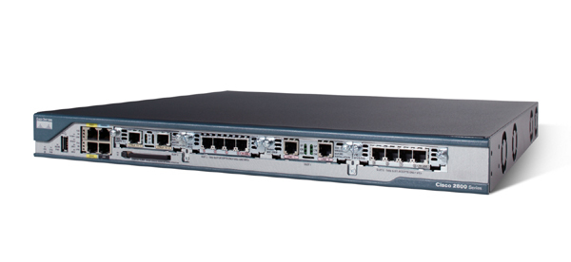

Aktif Ağ Cihazları

Router  
  
    Yukarda da bahsettiğimiz gibi Router,bir yönlendirme cihazıdır; genel olarak LAN-WAN bağlantısında veya vLAN’lar arasında bağlantılarda kullanılır.Üzerinde LAN ve WAN bağlantıları için ayrı ayrı portlar bulunur.Böylece LAN ile WAN teknolojisi arasında bir köprü görevi görür.Örneğin LAN tarafı Tokin Ring (TR),WAN tarafı Frame Realy(FR) olan bir uygulamada,bağlantının gerçekleşmesi için TR ve FR portu olan bir yönlendirici kullanılabilir.Router’lar da koşan ROS(Router Operating System) önemlidir;ağda kullanılan protokol kümesini destekliyor olması gerekir.OSI başvuru modelinin ilk üç katmanına sahip aktif ağ cihazlarıdır.  
  
  
Modem  
Modem cihazı analog hatlar üzerinden sayısal veri aktarımı yapılmasını sağlayan bir uzak bağlantı cihazıdır..Komple bir LAN’ın WAN bağlantısında analog bir hat kullanılıyorsa ,hat ile router arasına bir modem yerleştirilmelidir.  
  
Network Interface Card(Ağ Kartı)   
Ağ kartı üzerinde ağ portu olmayan standart bilgisayarlara takılan en basit ağ cihazıdır.Örneğin bir PC’yi ağa bağlamak için PC üzerine Ethernet kartı takılmalı ve bilgisayar sürücü programı yüklenmelidir.Ağ kartları bağlanacakları ağ cihazlarının portları ile aynı teknolojide ve hızda olmalıdır.Örneğin 100 Mbps Ethernet portları olan bir Hub’a 100 Mbps hızında bir Ethernet kartı ile bağlantı yapılabilir.  
  
  
Firewall (Güvenlik Duvarı)  
Güvenlik Duvarı özel ağ ile İnternet arasına konulan ve istenmeyen erişimleri engelleyen bir sistemdir.Güvenlik Duvarının sistem üzerinde tam olarak etkili olabilmesi için ,ağ ortamı ile internet arasındaki tüm trafiğin güvenlik duvarı üzerinden geçilmesi gerekir.Güvenlik duvarının tercih edilmesindeki en büyük nedenlerden biride adres dönüşüm (NAT,Network Adress Translation) özelliğidir.Sadece tek bir IP adresi ile tüm ağ kullanıcıları İnternet’e çıkabilir ve yerel ağ ortamındaki IP adresleri tamamen Internet ortamından yalıtılmış şekilde kullanılabilir.  
  
  
  
Switch (Anahtar Cihazı)  
Switch,kendisine bağlı sistemleri anahtarlamalı bir yol sunar; aynı anda birden çok iletim yapma olanağı vardır.İki bilgisayar iletişimde bulunurken , diğerleri de kendi aralarında iletişimde bulunurlar.Hub cihazından farkı kendisine bağlı sistemlere paylaşılan değilde anahtarlamalı bir yol sunmasıdır.Switch cihazları üretildikleri teknolojiye göre anılırlar;Ethernet Switch,ATM Switch gibi.Switchler 8,12,16,24,36 portlu veya şaseli üretilirler.Şaseli switchlerde boş yuvalar vardır ve gereksinime göre port modülleri takılabilir.Genel olarak Veri Bağı Katmanı’nda çalışır;ancak ağ katmanı işlevlerine sahip anahtarlarda vardır.Anahtar cihazlar,anahtarlama işlemi için uç sistemlerin MAC adreslerini kullanırlar.Bu nedenle anahtar cihazlar üzerinde MAC adreslerinin tutulduğu bir tablo bulunur.Bu tabloda hangi MAC adreslerinin hangi porta bağlı olduğu bilgisi yer alır.Bir sistem karşı bir sisteme veri göndermek istediğinde veri 3.katmanda paketler,2.katmanda çerçeveler haline getirilir.Paketler içerisinde 3.katman protokol adresleri (örneğin IP,IPX),çerçeveler içerisinde ise MAC adresleri(Örneğin Ethernet kartlarının fiziksel adresleri) vardır.Bir LAN içerisinde iletişimde MAC adresler kullanıldığı için ,karşı düğümün MAC adresi ,çerçeve içerisinde alıcı adres olarak bulunur.Anahtar cihaz çerçeve içerisindeki alıcı MAC adresi öğrendikten sonra,MAC tablosuna bakarak iki port arasında bağlantı kurar.

SWİTCH - HUB, ÇALIŞMA PRENSİPLERİ VE SNIFFING

Ağ üzerinde yanlızca bilgisayarların değil aynı zamanda printer, ip kamera gibi cihazların birbiri ile haberleşmesini bilgi alış verişini sağlayan bu cihazlar (HUP ve SWITCH) temel olarak birbirine benzedeği için karıştırılsada aslında birbirinden farklı şekilde çalışırlar. Bu farkı anlayabilmek için öncelikle bu iki cihazın nasıl çalıştığına bakalım;

HUB  
Hublar cihazlar arasında bağlantı kurup veri alış verişi yapabilmek için var olan cihazlardır.  
  
Çalışma prensibi ise aktıralacak olan bilgiyi paylaşıma açarak bütün cihazların görmesi ve isteyenin bu bilgiyi alması şeklindedir. switchler ile aralarındaki en önemli fark da budur aslında bilgi aktarımı yaparken direk olarak yanlızca bir pc ye gönderemezler.   
  
Anlaşılacağı üzere herhangi bir veri alış verişi olacağı anda hub, bu bilgiyi bütün fiziki portlarından yeniler, hubda bağlı bütün cihazlara paketleri gönderir ve alınması için bekler. O anda bu bilgileri görebilen cihazlardan, kendisine gelen cihaz paketleri alır. Diğer bilgisayarlar bu yüzden yok yere beklemede kalır. Buda fazladan performans ve kayıp demektir. Hublar küçük cihazlar olduklarından veri işleme kapasiteleri de düşüktür. İçinde soğutma ünetileri de olmadığından yüklenmelerde hissedilir derecede trafiği yavaş iletmeye başlarlar ve sonrada üzerinden geçen trafiği geçirmez hale gelirler.  
  
Bir diğer zaafı ise half-duplex iletişim yapısını kullanmasıdır. Half-dublex iletişim yapısı aynı anda sadece tek taraflı iletişim kurabilen yapılardır. Aynı zamanda bilgi alış verişi yapamazlar yanlızca ya bilgi alır yada bilgi verir.

HUB Kullanılan Ağlarda Sniffing ( Ağ dinleme )  
  
       Hubların en önemli zaafı aslında aktarılacak olan bilginin HUB’a direk bağlı herkes tarafından görülmesidir. Bu durum kötü niyetli kişilerin dikkatini çeker ve ağ dinleme olayı devreye girer.  
Şimdi birazda hub kullanılan ağlarda sniffing ( ağ dinleme ) nasıl oluyor bunlardan bahsedelim;  
  
Sniffing ( ağ dinleme ) ağa bağlanarak verinin yolunu kesmek bir nevi çalmak demektir. Bunun da pasif ve aktif sniffing olmak üzere iki çeşidi vardır. HUB’lar için kullanılan çeşidi ise pasif sniffingtir. Ağa bağlı bir bilgisayarda kurulacak olan snifer ile bunu yapmak çok kolaydır.  
Konunun dağılmaması açısından bu konunun ayrıntılarına girmiyorum forumda fazlasıyla bulabilirsiniz.  
  
Buraya kadar HUB’ların çalışma prensibinden ve birazda zaaflarından bahsettik ama şunu da belirtelim ki en önemli özelliği switchlere göre çok daha UCUZ olması, ve yaygın olmasıdır.  
  
SWİTCH

Switchler kullanım amacı hublar ile aynı olsada aslında onlardan çok daha akıllı çok daha hızlıdırlar. switchler kullanıcı tarafından herhangi bir veri transferi yapılacağı zaman ağ üzerinde yanlızca hedefe giden bir ağ oluşturur ve bu sayede diğer bilgisayarları meşgul etmeden direk olarak hedefe giderler. Bu durum switchlerin en önemli yanıdır bu sayede performans ve hız bakımından önemli bir avantaj sağlarlar. port sayısınca bilgisayarı birbirine bağlayarak çok daha hızlı bir şekilde iletişim sağlarlar.  
  
Switchler full-dublex iletişim yapısını kullanırlar. hublardan bahsederken hubların half dublex yapısını kullandığını, aynı anda ya veri aldığını yada veri verebildiğini söylemiştik. Full- dublex kullanılan switchlerde ise durum çok daha avantajlıdır. Bir switch bu yapı sayesinde aynı anda hem bilgi alır hemde bilgi verebilir. Aynı zamanda bu durumda performans sebebi ile önemli bir tercih sebebidir.  
  
  
Gelelim switchlerin en önemli özelliğine;  
  
Switchleri hublardan ayıran yukarıda bahsettiğimiz gibi en önemli özelliği gelen paketin başlığındaki hedef MAC adresine bakarak bu cihaz hangi fiziksel portunda takılı ise o porttan çıkarmasıdır.Yani bilgiyi direk hedefe göndermesidir. Bu durum kötü niyetli kişilerin hublarda yaptığı sniffing olayını biraz daha zora sokarak güvenlik seviyesini biraz daha artırır.  
  
Sniffingden korunma yolları  
  
--sniffingten korunmanın en önemli kuralı ağı ve verileri şifrelemektir.  
--statik ip adresleri kullanılması  
--Bir diğer önemli yol ise ağda dinleme olup olmadığını öğrenmek için var olan yazılımlardır.Bu yazılımlar sayesinde ağda dinleme olup olmadığını anlayabilirsiniz.

Switch (Anahtar) Türleri

Switchler 3 ayrı türde sınıflanır; bunlardan iki tanesi, ağ içinde konuşlanacağı yere göre ve içerdiği teknolojiye göre yapılır. Ağ içinde bulunacağı yere göre merkez ve kenar switch (anahtar) olarak, kullanılan teknolojiye göre ise Ethernet, ATM, TR (Jetonlu Halka) switch  olarak sınıflanır.

Kenar Anahtar (Edge Swithc)

Daha çok bilgisayar veya HUB’ların doğrudan bağlandığı switchlerdir. Doğrudan kendilerine bağlı sistemlerin ihtiyacı olan anahtarlama ihtiyacını karşılacak kapasitede olurlar. Anahtarlama gücü ve MAC tablosu boyu sınırları bulunur. Bu tür anahtarlara doğrudan uç sistemler bağlı olacağı için genel olarak anahtarlama kapasitelerine gereksinim duyulmaz. Uygulamada Ethernet için kenar anahtarlar 12,16,24,36,48 tane 100 Mbps Ethernet porta ve 1 veya 2 tane 1000 Mbps Ethernet porta sahip olurlar. 1 GB. lık portlar omurgaya bağlantı ((uplink (üst bağlantı)) için yada sunucu sistemlerinin bağlantısı için kullanılır. Sunucular için 10 GB. lık portları olan swithcler üretilmiş olsada henüz yaygınlaşmamıştır. Mevcut swithcler üzerindeki birden fazla 1 GB. lık portlar birleştirilerek 1 port gibi konfigüre edilip (3 tane 1 GB. portun birleştirilmesi ile 3 GB. lık tek port gibi çalışması sağlanarak) ihtiyaç karşılanmaktadır.

Merkez Anahtar (Core Switch)

Ağın merkezinde bulunurlar. Merkez anahtarın performansı ağın tüm performansını etkileyebileceğinden kenar anahtarlara göre daha güçlü donanıma, yüksek hazlı portlara ve büyük boyutlu MAC adres tablosuna sahip olurlar. Merkez anahtarlara, kendisine doğrudan bağlı olsun olmasın, ağdaki tüm sistemlerin MAC adresleri tutulur. Bu sayede kendisi üzerinden geçecek frame in  nereye anahtarlanacağını belirlerler.

Genelde, merkez anahtarlar, port arayüz esnekliği sağlaması açısından şaseli olarak üretilir. Şase yalnız başına iç yollara sahip boş kasadır ve üzerinde güç kaynağı ve çok az aksesuar bulunur. Şase üzeinde bulunan boş yuvalara (slot) port modülleri takılarak ihtiyaç duyulan port sayısı elde edilir.

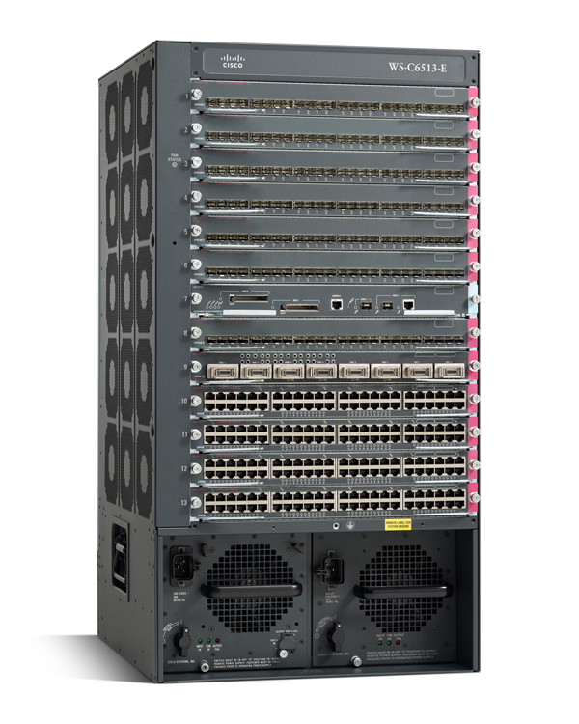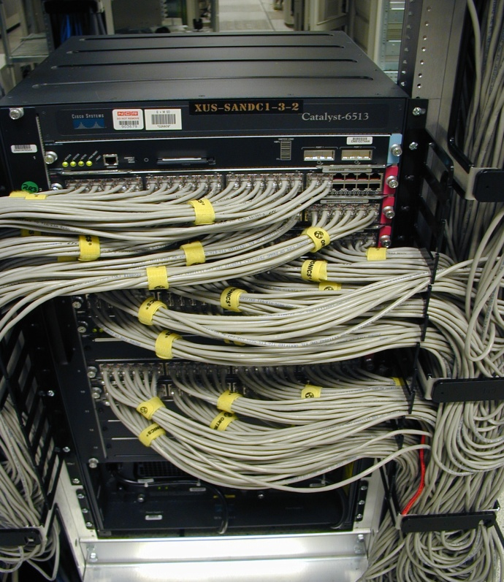

Switch Secimi

**İlk önce kaç aktif kullanıcı olacak?**  
kullanıcı sayımız kac olursa olsun her zaman için sayıyı fazla göstererek degerlendirme yapmamız ilerleyen zamanda ek kullanıcıya ihtiyac duyuldugu anda switch degistirme gereksinimi duymamaktır.  
  
**Bağlantımız nasıl olacak? (POE, FIBER BAGLANTI, UTP BAGLANTI)**  
kullanıcılarımız A586 yani RC45 jack kullanarak yaptıgımz bağlantı seklidir.   
Fiber kablolar, yüksek miktarda veri aktarımı için kullanılan, cam elyaf türevi bir kablo türüdür.  
Kullanıcılarımızda hangi bağlantı türü mevcut ise switch secimimiz de önemli bir rol oynamaktadır.  
  
  
  
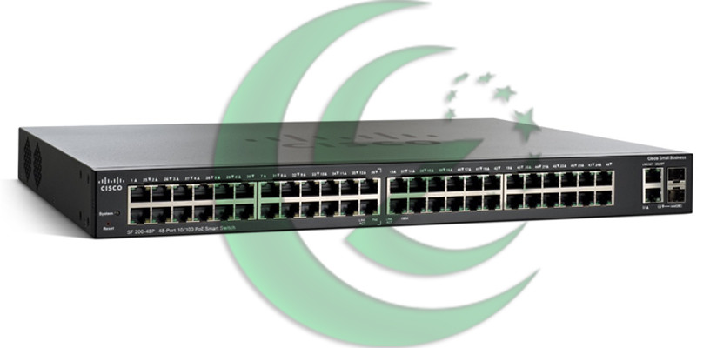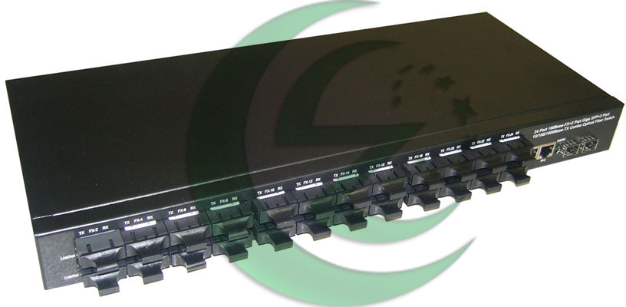

**Almayı planladığınız veya aldığınız switch 802.1x protokolünü destekliyor mu?**  
Yönetilemeyenler dışında neredeyse tüm switch’ leri için üreticiler 802.1x protokolünü desteklediklerini iddia etmekte. Bu durumda bizim soruyu biraz değiştirip sormamızda yarar var.  
  
**Almayı planladığınız veya aldığınız switch 802.1x protokolünün ne kadarını destekliyor?**  
Soru böyle olunca cevaplarda değişiyor.  
Sadece 802.1x’ i destekliyorum demek yetmez.  
Switch aşağıdaki senaryolardan başarı ile geçmiyorsa 802.1x desteğinin de bir anlamı kalmıyor. Network güvenliği sizin için gerçekten önemli ise bu senaryoların tamamında başarılı olan bir switch tercih etmelisiniz.

Özellikle IP Telefon ve  Access Point’ lerin olduğu bir networkte buna daha fazla dikkat etmeniz gerekir.  
  
**Alacagımız switch yönetilebilir mi? Olacak**  
Yönetilebilir switch bir takım özellikleri beraberinde getirmektedir, bunlardan bazıları ;  
• 4K VLAN  
• GVRP (GARP VLAN Kayıt Protokolü)  
• STP / RSTP / MSTP  
• IGMP Snooping  
• QoS  
• Bant genişliği Kontrolü  
• Güvenlik Stratejileri  
• IP-MAC-Port-VID Eşleştirme Özelliği  
• Erişim Kontrol Listesi (L2 ~ L4 ACL)  
• 802.1x ve RADIUS kimlik doğrulaması  
• Port Güvenliği  
• SSL ve SSH şifrelemeleri  
• Komut Satırı Arabirimi

Ağ Sistemlerine Giriş

Pek bilgim olmadığı için biraz internetten biraz da kitaplardan araştırarak bu konuyu yazıyorum hatam varsa mahzur görün.  
  
Network (Ağ Sistemi) birden fazla bilgisayar, sunucu (server), yazıcı (printer), modem gibi aygıtların dosya alıp-verecek şekilde bir araya getirilmesi ile kurulan yapıya denir.  
  
Segmentation (Parçalama) : Bu işlem ile de veri küçük parçalara bölünür. Bunun 2 sebebi vardır. Birincisi birden fazla verinin parçası aynı anda gönderilebilir (multiplexing) ikincisi ise güvenirliliktir (reliability). Eğer gönderilen yolda (ağda) bir sorun çıkarsa verinin tümü yerine sadece kayıp olan kısmı tekrar gönderilir. Şimdi diyeceksiniz ki parçaların hangi veriye ait olduğu nasıl biliniyor bunu da ilerki konularda anlatacağım. Şimdi dedik ki parçalara ayrılıyor ve avantajından bahsettik. Peki bunun dezavantajı yok mu? Evet var. Şöyle düşünelim elinizde 100 sayfalık bir kitap var. Bunu da sayfa sayfa gönderdiniz. Zararınız ne olacaktır? 99 pul ve 99 zarf :)  
  
Network Bileşenleri:  
  
Cihazlar (Devices): Son kullanıcılar (PC, yazıcı vs), switch, hub, router İletişim Araçları (Media) : Kablolar, kablosuz bağlantı Servisler (Services): Network uygulamaları, routing (yönlendirme) protokolleri, algoritmalar  
  
Şifreleme (Encoding) :  
  
Verinin transferi sırasında dış etkenlerden etkilenmemesi için geliştirilmiş bir sistemdir. Bu sistem kobloluda, fiber optikte veya koblosuz ağlarda farklıdır. Bakır kablolarda elektrik uyarısı, Fiber optiklerde ışık uyarısı Kablosuzlarda (Wireless) elektomagnetik dalgalar kullanılmaktadır.  
  
Protokol (Protocol):  
  
Ağ üzerindeki iletişimi düzenleyen bir dizi kurallar. Bunlar bilgisayarların kendi içerisinde nasıl iletişim kuracağını belirlerler. HTTP, TCP,IP gibi birçok protokol vardır.

LAN & WAN

Şimdi sizlere NETWORK sistemlerinde sıkça adını duyduğumuz LAN%WAN terimlerini açıklayacağım.  
  
LAN (Local Area Network)  
  
Local: Sadece belli bir yeri ilgilendiren anlamına gelir.  
  
Are: Alan  
Network: Ağ  
Kelimeleri birleştirirsek yalnız belli bir alanı ilgilendiren bilgisayar ağı olarak çıkıyor karşımıza LAN. Bu alanlar evlerimiz, ofis binalarımız,bina toplulukları, havaalanları olabilir.  
  
WAN (Wide Area Network)  
  
Wide: Geniş  
Area:Alan  
Network: Ağ  
  
Bunu da Geniş alan bilgisayar ağı olarak çevirebiliriz. Bu da bir şehrin genelini, bir bölgeyi veya bir ülkeyi kaplar. Örneğin bir fabrika düşünün tüm dünyada şubeleri olsun bu şubelerin kendi içlerindeki haberleşme sistemine LAN ama genel merkezleri ile haberleşmesine ise WAN denir

Ülkemizde Kullanılan WAN Bağlantı Teknolojileri

**1-**Noktadan Noktaya ADSL  
**2-**G.SHDSL  
**3-**METRO ETHERNET  
**4-**ATM  
**5-**ISDN  
**6-**FREMA RELAY  
**7-**TURPAK X25

**G.SHDSL**

G.SHDSL (Simetrik Yüksek Hızlı Sayısal Abone Hattı) download (alma) ve upload (gönderme) hızları birbirine eşit DSL teknolojisidir. G.SHDSL 2 tel (1 çift bakır tel) üzerinden çalışır ve firmaya ayrı bir hat çekilir. Simetrik bant genişliği ve güvenli erişim imkanı sağlayan G.SHDSL, uzak ofisleri bulunan ve bu noktalarla veri iletişimi yapmak isteyen tüm firmaların kullanabileceği bir hizmettir. Teçhizat ve aylık kullanım ücretleri bakımından benzer hizmetlere göre daha avantajlı olup, 128 Kbps-2 Mbps arasında bant genişliği seçenekleri mevcuttur.

**Kimler Kullanır**?  
Uzak ofisler arasında hızlı, güvenli, görüntü ve veri iletimi için uygun bir teknolojidir. G.SHDSL, günümüzde Internet erişimi, uzaktan eğitim (E-learning), uzak alan ağlarının (WAN) birbirine bağlanması ve IP Telephony gibi yüksek bant genişliği gerektiren uygulamaları desteklemektedir.  
  
**ADSL**, kendi ofisleri arasında WAN (Wide Area Network - Geniş Alan Ağı) bağlantısı kurmak ve internete erişmek isteyen küçük ve orta ölçekli işletmeler (KOBİ, Küçük ve Orta Büyüklükte İşletmeler), oteller, mağaza zincirleri, kampüs v.b. için ekonomik ve profesyonel çözümler sunar.  
  
**G.SHDSL** (Global Symmetric High Bit Rate Digital Subscriber Line -Simetrik Yüksek Hızlı Sayısal Abone Hattı ) bir ITU-T (G.991.2) standardında olup, DSL (Sayısal Abone Hattı) tabanlı simetrik iletim sağlayan teknolojidir. G.SHDSL, internet ve Noktadan Noktaya olmak üzere iki şekilde sunulur.  
1 per bakır tel ile 5 km.ye kadar iletim imkânı  
Download (indirme) : 2 Mbps  
Upload (yükleme) : 2 Mbps  
  
Noktadan Noktaya G.SHDSL ile neler yapılabilir?  
Download (alma) ve upload (gönderme) hızları birbirine eşit simetrik bir DSL türüdür. Mevcut telefon hattının kullanılmasının yerine kullanıcıya özel bir bakır hat çekilir. Simetrik yapıda olması nedeniyle upload ve download hızları aynıdır. Uç noktalardan merkeze doğru olan trafik kapasitesi ile merkezden uç noktalara olan kapasite aynıdır. Dolayısıyla veri ve video uygulamaları (video konferans, görüntü iletimi vb.) için çok uygundur.

Özel G.SHDSL modemler sayesinde 128 Kbps’den 2 Mbps’ye kadar erişime olanak sağlayan bir teknolojidir. Uzak ofisleri bulunan ve bu noktalarla veri ve görüntü iletişimi yapmak isteyen tüm firmaların kullanabileceği bir hizmettir.  
  
**G.SHDSL Hizmetinin Avantajları:**Yatırım Maliyeti Avantajı: Modem- Router gibi donanım yatırımı oldukça düşüktür.  
**Standartlara Uygunluk:**  Uzak ofis ve ofisler arasında veri ve görüntü uygulamalarında uluslararası standartlardadır.  
**Standart İletim Hızı:**  Geliştirilmiş iletim hızı sayesinde ofisler arası yüksek hızda bağlantı sağlar. Tek hat (bir çift tel) üzerinden 2 Mbps iletim hızını desteklemektedir.  
Güvenli İletişim: Uç noktalar arası sanal devre kullanılan, Frame Relay ve Kiralık Hat gibi internete kapalı bir şebekedir. Bu nedenle güvenli bir iletişim sağlanabilmektedir.  
Uçtan Uca Hız Garantisi ve Simetrik İletişim: Simetrik yapıda olması nedeniyle upload ve download hızları aynıdır.  
**Uygulama Avantajı:** Uç noktalardan merkeze doğru olan trafik kapasitesi ile merkezden uç noktalara olan kapasite aynıdır, dolayısıyla video, ses vb. uygulamalar için çok uygundur.  
Hız Artırımlarında Yatırım Maliyeti : Hız artırımı talep edildiğinde modem, router ve router arayüz değişikliklerine gerek kalmaz.  
  
**METRO ETHERNET**Fiber optik kablo üzerinden, 5Mbps ile 10Gbps arasında, ölçeklenebilir, esnek, düşük maliyetli ve her türlü veri akışına imkan veren teknolojidir. Protokol dönüşümlerine ihtiyaç duymadan, uçtan uca ethernet taşıyan, simetrik iletim yapısına sahiptir.  
**Özellikleri:**Uçtan uca Ethernet taşıyarak, protokol dönüşümlerine gerek duymaz.   
Optik ve Ethernet teknolojilerinin avantajlarını bir arada sunar.   
5 Mbps – 10 Gbps arasında, mesafeden bağımsız, esnek bant genişliği seçimi sunar.  
Avantajlı OpEx & CapEx maliyeti sunar.  
**Noktadan noktaya, çok noktadan tek noktaya** ve internet erişimi imkanı sağlar.  
  
**ATM**  
ATM ismini Asynchronous Transfer Mode kelimelerinin baş harfinden almıştır. Geniş alanda daha fazla bant genişliği gerektiren erişim uygulamalarının altyapısını oluşturmaktadır. Son zamanlarda IP-Ethernet gelişimiyle popülerliğini gittikçe kaybeden ATM, taşıma sistemi olarak varlığını sürdürmektedir. Paket anahtarlamalı iletim tekniğinin bir türü sayılabilecek hücre aktarımını, devre anahtarlama teknolojisinin faydalarını da alarak gerçekleştirir.  
Ses, görüntü ve veri gibi farklı yapısal özelliklere sahip trafikleri, aynı platform üzerinden taşır. Gerçek zamanlı veri iletimi için son derece uygun olan donanım bazlı hücre anahtarlaması kullanılan bu iletim tekniğinde, taşıyıcı hücreler sabit olarak 53 byte büyüklüğündedir. 53 byte’tan büyük çerçeveler ATM adaptasyon seviyesi tarafından uygun formata getirilerek iletim sağlanır.  
ATM servisinde, Mbit seviyesinden Gbit seviyesine ölçeklenebilir ve QoS (Servis Kalitesi) parametreleri veri iletimi başlamadan önce tahsis/garanti edilir.   
  
**ISDN**Integrated Services Digital Network (Tümleşik Hizmetler Sayısal Ağı) sözcüklerinin baş harflerinden oluşan ISDN, ses, metin, görüntü ya da verinin, bir terminalden diğerine standart ve uyumlu sayısal bir işarete dönüştürülerek iletilmesini sağlayan, sayısal bir şebekedir. ISDN hizmeti ISDN PA ve BA olmak üzere iki şekilde verilmektedir.  
**Özellikleri:**Daha hızlı İnternet erişimi için ISDN BA birkaç saniye içerisinde bağlanma 64 veya 128 kbps hızında erişim ile, daha etkin ve hesaplı bağlantı sağlar.  
Mevcut telefon hatları üzerinden standart V.34 modem ile genelde 28.8Kbps iletim yapılırken, bu hız ISDN’de sıkıştırma yapmadan neredeyse 4 katı olan 128 Kbps’e çıkar.  
  
**FREMA RELAY**Kurumlara geniş alan ağları üzerinden yüksek hızlarda servis veren, esnek bant genişliği kullanımı patlamalı trafik profilini en iyi şekilde taşıyabilmek için geliştirilmiş, yüksek hızlı iletişim teknolojisidir.  
 **Özellikleri:**Düşük gecikme (delay) değerleri  
Port ve bant genişliği paylaşımı  
Patlamalı trafik yapısı  
İstatistiksel çoklama  
33,6 kbps’den 2 mbps’ye kadar esnek bant genişliği  
Ülke genelinde yaygın altyapı  
  
TURPAK X25

TURPAK (Türkiye Paket Anahtarlamalı Data Şebekesi), yurt içi ve yurt dışındaki çeşitli hız ve tipteki bilgisayarların birbirleri ile veri iletişimini hızlı ve kolay biçimde sağlayan bir sistemdir. Ekonomik, güvenilir ve kaliteli iletişim sağlayan TURPAK Şebekesine erişim ITI, DIAL-UP, X.25, SDLC, API, PRIVATE DIAL-IN, Frame Relay ve ATM protokolleri ile sağlanabilmektedir.  
  
**Özellikleri :  
Ülkemizin, Amerika’dan Japonya’ya kadar toplam 65 ülkenin bilgi kaynaklarıyla hızlı ve kolay bağlantı kurmasını sağlayan TURPAK sistemleri, bütün illerimiz için ekonomik bir haberleşme ortamı yaratmaktadır.**Şebeke, kontrol merkezinden sürekli izlendiğinden meydana gelen arızalar anında giderilebilir.

Layer 3 ve IP

OSI Modelinin 3. katmanında Network bulunur. Yönlendirme (Routing) işlemi ile paketlerin başka IP bloklarına gönderilmesi sağlanır. İletişim Mantıksal adreslerden yani IP numaralarından fiziksele yani MAC adresi üzerine çevrilir. Routerlar yazılım tabanlı, L2 switchler donanım tabanlı çalışırlar.

Aşağıdaki tabloda Networkün Media tarafında çalıştığını görmekteyiz.

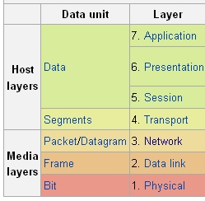

IP : Internet Protokolünün kısaltılmışıdır.  Networke bağlanan her bilgisayar, yazıcı vb. cihaz Internet Protokol (IP) numarası alır ve kullanır.  Veri  alışverişinde paketlerin iletilmesinde kullanılır. IPv4 ve IPv6 sürümleri kullanımdadır. IP numaraları elle verilebileceği gibi bilgisayar sayısı çok olan networklerde kullanıcı IP numaraları DHCP sunucu servisi üzerinden dağıtılır. Sunucu-Server IP numaraları değişmemesi için statik yapılır ve genelde elle verilir. Bir kez IP numarası alan cihaz DHCP Servisi üzerinde tanımlanan kiralama süresi sonuna kadar IP talebinde bulunursa kiralama süresi yeniden başlar.  Kiralama süresi bitmeden tekrar IP talebinde bulunmazsa DHCP kaydını siler. Böylelikle aynı IP yi başka IP talep eden bilgisayar ve cihazlara da verebilir.

IP numarası dağıtan DHCP sunucu servisi, bir bilgisayar üzerinde çalışabileceği gibi, Layer3 çalışabilen aktif ağ cihazları (routerda dahil) üzerinde de çalışabilir.

IPv4 xx.xx.xx.xx formatında kullanılır ve her nokta arası 1 oktet olarak geçer. Burdaki oktetler 255’i geçemez. A,B,C diye sınıfları vardır.  
  
169.254’le başlayan IP  almış görünen bir bilgisayar IP alamamış demektir.

IP numaralarını iç networkte kullanılan IP numaraları ve İnternet ortamında kullanılan IP numaraları olarak ikiye ayırabiliriz.

İç Network ve IP’leri

İç networkü; kurumsal olsun, ev kullanıcıları olsun internete bağlantı sağladıkları noktada bulunan cihazın  (Router, modem, FW vb.) kullanıcılar tarafında kalan (LAN, MAN, WAN) bölümü olarak açıklayabiliriz.

İç networkte kullanılan IP’lerin ilk oktetleri 10, 172, 192 ile başlar. Bunların dışındaki IP’ler iç networkte kullanılmamalıdır. Aksi taktirde routingde sorunlar çıkar.

10.0.0.0      10.255.255.255 , 172.16.0.0   172.31.255.255, 192.168.0.0  192.168.255.255

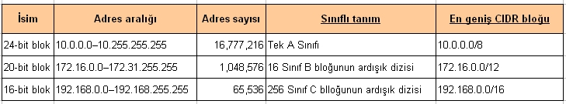

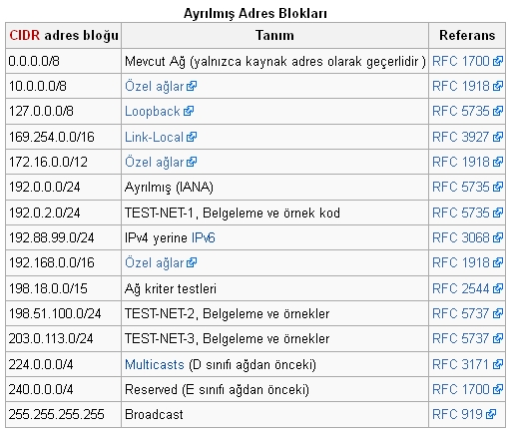

Internet IP Numaraları

İlk oktetleri 10, 172, 192,127, 169.254 ile başlayan IP  blokları dışında kalan  tüm IP numaraları internette kullanılan IP numaralarıdır. Ve internette routing edilirler.

Subneting, Subnet Mask ve And’leme İşlemi

Subneting

Subneting adından da anlaşılacağı üzere alt ağdan gelmektedir. Neden alt ağlara bölmeye ihtiyaç duyulmuştura gelirsek; mevcut IP blokları alt ağlara bölünerek, farklı yerlerde  ve IP sayısı ihtiyacı kadar kullanılabilmekte ve alt ağlara bölünerek paketler layer 3’e çıkarıldığından, ilgili alt ağlar arasında güvenlik yani ACL uygulaması yapılabilmektedir.  Bu alt ağlara bölme işlemi de Subnet Masklar (alt ağ maskesi) değiştirilerek yapılır.

Subnet masklarda IP lerde olduğu gibi 4 oktet (xx.xx.xx.xx) ve 8 bitten oluşur. Subnet mask bize o an kullanılan IP adresinin hangi bitlerinin network bitleri hangi bitlerinin host bitleri olduğunu gösterir.

Aşağıdaki resimde   
MAC adresi (Fiziksel adres), IP Adresi ve Subnet Mask (Alt ağ maskesi), Varsayılan Ağ Geçidi IP’si görülmektedir

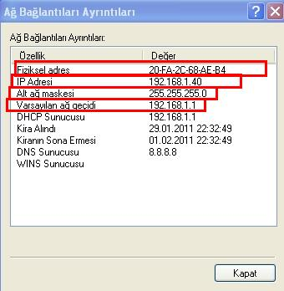

IPv4 32 bittir. Yani IP’deki her oktet (xx.xx.xx.xx)  8 bitten oluşur.

198.168.7.0 /24 te kaç IP nin hostlar için kullanılabileceğini hesaplarsak ( 2 (üzeri) n -2) ilk 3 oktet kullanılmış 8+8+8=24 bit. 32 bit – 24 bit= 8 bit. 2üzeri 8 – 2=254 IP kullanılabilir demektir.  Hesap işini fazla uzatmadan uygulamada kullanımına bakalım.

Kullanımda C Sınıfı IP üzerinden  gidildiğinden bu sınıf üzerinden devam edeceğiz. Diğer IP bloklarının bölünmeden kullanılma ihtimali pratikte yok gibi. Bu kadar makinenın broadcastından ve arp paketlerinden network çalışamaz hale gelir yoksa.

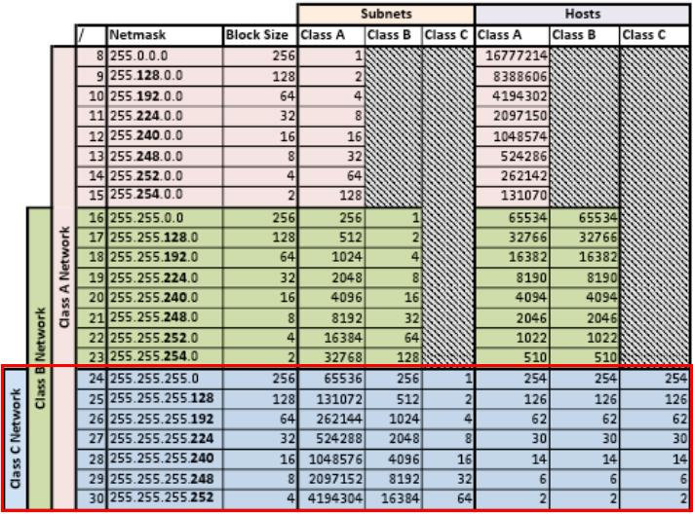

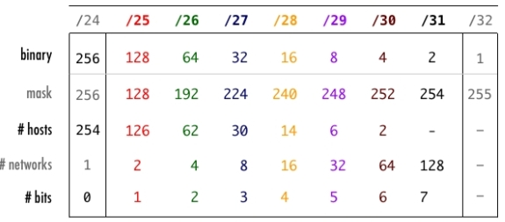

Hesaplamaya uğraşmadan yukarıdaki tablolardan özet çıkarırsak C sınıfı için

Subnet mask 255.255.255.0-----    olursa subnet sayısı 1---  host sayısı 254  
Subnet mask 255.255.255.128-----olursa subnet sayısı 2--- host sayısı 126  
Subnet mask 255.255.255.192-----olursa subnet sayısı 4---  host sayısı 62  
Subnet mask 255.255.255.224-----olursa subnet sayısı 8--- host sayısı 30  
Subnet mask 255.255.255.240----- olursa subnet sayısı 16---  host sayısı 14  
Subnet mask 255.255.255.248-----  olursa subnet sayısı 32--- host sayısı 6  
Subnet mask 255.255.255.252-----  olursa subnet sayısı 64--- host sayısı 2

Host sayısı kullanılabilir IP sayısı anlamına geliyor,  Subnet sayısıda bu sayı kadar IP bloku olarak kullanılabileceği anlamına geliyor. Yukarıdaki host sayılarının içinde Gateway da var.

CIDR = IP numarasının ilk kaç bitinin network için kullanılacağını gösterir. Hesapla bulunur.

192.168.0.0/16  ilk 8+8=16 bit yaptığından 16 bit network için kullanılır.  
255.0.0.0 8      1 oktet 8 bit network için kullanılıyor, diğerleri hostlar için  
255.255.0.0     2 oktet 8+8=16 bit network için  
255.255.255.0  3 okten 8+8+8=24 bit network için

And’leme işlemi

Bilgisayara IP ve subnet mask verildiği zaman, bu iki değeri end’leyerek bulunduğu networkü hesaplar. Sonra hedef IP ile kendi maskını endleyip, kendisiyle aynı networkte olup olmadığını anlar.  Bu işlemden sonra paketi gideceği hedef kendi networkünde ise hedef MAC adresini bulma yoluna gider. Kendi networkünde değilse paketi Gateway’e gönderilmek üzere çıkarır.

IP            : 192.168.2.1   
MASK       : 255.255.255.0  
Network    : 192.168.2.0

D ve E Class IP Bloklarını normal kullanımda olmadığı için yazmamıştık, bilgi babında onlarıda ekleyelim. Bazen ihtiyaç oluyor.

Class D (Multicast)   başlangıç IP 224.0.0.0   bitiş IP 239.255.255.255  
Class E (reserved)    başlangıç IP 240.0.0.0   bitiş IP 255.255.255.255

IPv4 Yapısı Ve Sınıfları

IP adres 32 bitten oluşur. Buda demek oluyor ki 2 üzeri 32 tane adres mevcuttur yani bu kadar cihaz adreslenebilir. Aynı IP adresleri bir kullanıcı tarafından bırakıldığında, DHCP tarafından başka kullanıcının kullanımına sunulduğu da gözden kaçmaması gereken bir husustur.  
  
32 bitlik IP yapısına özel olarak Dotted decimal Notation yani Noktalı 10 lu gösterimde denilmektedir.Bu 32 bit 8 bit e ayrılarak 4 ayrı grup halinde sınıflandırılmıştır.(192.168.5.6)Bunlardan dolayı IP adresleri Class lara yani sınıflara ayrılmaktadır.

IP datagram yapısını 32 bitlik satırlar halinde düşünebiliriz. Bu datagram ın yapısına baktığımız zaman ilk alan version alanıdır.Yani uygulama IPv4 mü yoksa IPv6 mı diye.Gerçi daha IPv6 ya geçilmedi ama yinede bu IPv6 yıda desteklediğini göstermiş olur.  
  
Diğer taraftan IP datagramın yapısına baktığımız zaman Router lara yönlendirilecek olan paketlerde hata kontrolü yapacak olan bir Header CheckSum alanı vardır.Bu alanda çeşitli kontroller yapılarak giden Datagram ile Router a varan Datagram arasında eşitlik testleri sonuçlarına göre paketin tutarlılığı hakkında bilgiler alınabilir.  
  
Datagrama baktığımız zaman Identification ve Fragment offset alanları mevcuttur.Bu alanlar IP datagramın boyu MTU (maksimum transmission unit) yu aştığı zaman Router lar tarafından MTU ya göre datagram parçalanır.Parçalanan datagramlara Identification bilgisi atanır ve bununla beraber bir offset bilgisi verilir.  
  
Datagramın yapısında ayrıca Service Type da mevcuttur.Bu alan gönderilecek olan paketin hangisi servis tipinde olduğunu gösterir.Yani bir müzikmi,videomu,text dosyasımı olup olmadığını bu service type ile belirlenir.  
  
IP paket yapısını incelediğimiz zaman önemli olan alanlardan biriside TTL (Time To Live) alanıdır.Bu alan Paketin Router larda kaybolup kaybolmadığını belirlemek üzere vardır.Yani her bir paket bir Router dan geçtiği zaman bu alandaki değer 1 azalmaktadır.Değer 0 olduğunda o paket Router dan atılır ve paket tekrardan talep edilir.  
  
Routerlar a giden paketlerin geriye dönderdiği bir mesaj vardır buna ICMP (internet control message protocol) mesajı denir.Bu mesaj gönderen bilgisayara Router a ulaşan paket hakkında bilgiler verir. Bir nevi bilgilendirme mesajıdır.Ancak eğer TimeToLive (TTL)süresi bitmişse bu defa geriye tekrar bu sürenin bittiğine dair bir çeşit ICMP mesajı gönderecektir.  
  
Diğer taraftan Kaynak ve Hedef adres,paketi gönderenle paketi alacak adresleri belirtmektedir.Bu alanlar Router lara gelindiği zaman çözümlenmektedir.Zaten internette paketler farklı network kümeleri üzerinden haberleşirken yani paket alışverişi olurken paketler öncellikle hedef adrese bağlı Router a gönderilir.Ardından hedef adresin bağlı olduğu router hedef adresin Mac adresini yani hardware adresini bildiği için oda paketi hedef adrese yollar.  
  
  
  
                  
Genel olarak IP adreslerini 5 sınıfa ayırabiliriz.Bunlar   
  
  
  
1.) A Sınıfı Adresler: A sınıfı ağlar 1.0.0.0′dan 127.0.0.0′a kadar olan ağları kapsar. Sadece ilk oktet, ağ numarasını belirler, geri kalanlar ise her bir ağ içinde kullanılabilecek (atanabilecek) makine sayısını belirler ki bu sınıfta, dolayısıyla, 24 bit makine kısmına ayrılmıştır. Bu da kabaca, ağ başına 1.6 milyon makine anlamına gelmektedir.  
  
2.) B Sınıfı Adresler: 128.0.0.0′dan 191.255.0.0′a kadar olan ağları içermektedir. Ağ numarası, ilk iki oktet ile belirlenir. Bu sınıf ile, 65,024 adet makineden oluşan 16,320 adet ağ tanımlanabilir  
  
3.) C Sınıfı Adresler:192.0.0.0 ile 223.255.255.0 arasını kapsar. İlk 3 oktet ağ numarasını belirler ve geri kalanlar da her bir ağ içinde bulunabilecek makine sayısını belirler. Dolayısıyla her biri 254 makineli yaklaşık 2 milyon ağ tanımlanabilir.  
  
4.)D Sınıfı Adresler:224.0.0.0 ile 254.0.0.0 arasında kalan adresler, ya deneysel amaçlıdırlar ya da belirli amaçlar için ayrılmışlardır ve herhangi bir ağ tanımlamazlar. Bir internet üzerinde, paketlerin, bir seferde bir çok noktaya iletilmesi hizmetini veren IP çokluyayını (IP Multicast) için, bu aralıktaki adresler atanır.

5.)E Sınıfı Adresler: D sınıfı içindeki IP lerden Bilimsel çalışmalarda kullanılan ıp lerdir.  
  
Günümüzde C sınıfı IP adresler bile dolmuş durumdadır.Bundan dolayıdır ki IPv6 ya ihtiyaç duyulmuş.Çünkü IPv6 128 bitlik hexadecimal bir adres alanı sunar.Buda demektir ki 2 üzeri 128 tane IP adresi tutar ki buda bugünün koşullarında fazlasıyla yeticek bir adres uzayıdır.  
  
Aynı Prefix(ön ek) e sahip IP adresler birbirlerinin alt ağlarını oluştururlar.  
  
Örneğin 192.168.*.* şeklinde bir IP adresinde 2 tane yıldız yerine gelecek tüm IP adresler aynı network kümesinde yer alırlar ve birbirlerini görürler.Bunlar birbirleriyle haberleşirken Mac adresini yani hardware adresini kullanırlar.  
  
IP adresleme de adres formatının ilk 2 byte ı yani ilk 16 biti Prefix ( ön ek ) sonraki 16 biti yani son 2 byte ı ise Suffix olarak adlandırılır.Prefix denilen alan bir IP adresin bulunduğu Network kümesini belirtir.Suffix kısmı ise Network kümesinde bulunduğu düğüm adresini belirtir.

VLAN NEDİR, NE İŞE YARAR

VLAN’in açılımı Virtuel Local Area Network=Sanal Yerel Alan Ağı=LAN dır. VLAN’lar hem Layer2 hemde Layer3 swithclerde oluşturulur. Ve istenilen portlar istenen vlanlara alınır. Fiziksel olarak farklı switchlerde olan aynı VLAN’larda dahil olan cihazlarda olmak üzere VLAN içi iletişim MAC adresine göre yapılır.  
  
Farklı vlanlarda bulunan networke bağlanabilen tüm cihazlarlar, vlanlararası iletişim için IP’den yola çıkarak harekete başlarlar. İşin içine IP girdiğine göre IP’nin yönlendirilmesi (routing) gerekmektedir. Bunun yapılabilmesi içinde ya Layer3 swithc yada router tarzı bir cihaza ihtiyacımız vardır.  
  
Aynı LAN içinde bulunan iletişim Layer2=MAC adresi üzerinden olduğundan avantajları ve dezavantajları bulunmaktadır. Layer2 çalışan cihazlar arası iletişim hızlı olmakla beraber arp saldırılarına maruz kalması, aynı VLAN daki cihaz sayısı fazla olduğunda broadcast paketlerinin fazla olması, IP erişim listelerinin (ACL) yazılamaması gibi dezavantajları var diyebiliriz. Bu olumsuzları ortadan kaldırmak, bir IP blokuna sığmayacak sayıda cihazı olan işyerlerinin IP ihtiyacını karşılamak ve aynı işi yapan cihazlar için grublandırma yapmak için VLAN’ların oluşturulmasına ihtiyaç bulunmaktadır.  
  
ACL (Access Control List), aynı firewallarda olduğu gibi IP, port, protokol bazlı olarak, üzerinden geçen paketlerin geçişine VLAN’lar arası izin verme yada engelleme kuralı yazılabilmektedir. ACL ler L3 switchte vlana, routerlarda interface’lere uygulanır.  
  
Yukarıda bahsi geçen konular her network cihazı için geçerli olan hususlardır. Her marka hatta aynı markaya ait farklı model network cihazlarında yapılan konfigürasyon sırasında kullanılan komut setleri farklı olmakla birlikte yapılmak istenen topoloji üzerinde çalışılıp belirlendikten sonra konfigürosyon aşamasına geçilmelidir. Her cihaza ait komut setleri cihazla gelen kitapçıklardan ve internetten bulunabilmektedir.

VLAN Hopping

VLAN Nedir?  
  
   Sanal yerel alan ağı (VLAN), bir yerel alan ağı (LAN) üzerindeki ağ kullanıcılarının ve kaynakların mantıksal olarak gruplandırılması ve switch üzerinde port’lara atanmasıyla yapılır. VLAN kullanılmasıyla her VLAN sadece kendi broadcast’ini alacağından, broadcast trafiği azaltılarak bant genişliği artırılmış olur. VLAN tanımlamaları, bulunulan yere, bölüme, kişilere ya da hatta kullanılan uygulamaya ya da protokole göre tanımlanabilir.  
  
VLAN Hopping Nedir?  
  
   VLAN Hopping atakları, önlenmesi en basit, ancak en çok unutulan güvenlik açıklarından birini kullanarak yapılır. Bu ataklar kısaca, bir hacker’ın switch’inize trunk bağlantı kurması olarak açıklanabilir. Bir trunk bağlantı üzerinden bütün VLAN’lerin paketleri geçer. Bu da hacker’ın tüm network’e ulaşması demektir.  
  
İki adet VLAN Hopping yöntemi vardır:  
  
**1-Switch Spoofing(Switch Sahtekarlığı):**Bu saldırıda, saldırgan kendisini ISL ya da IEEE 802.1q VLAN etiketlemesini yapabilecek bir porta sahip olan bir anahtarmış gibi göstermektedir. Bir portun birden fazla VLAN’i taşıyabilmesi için ISL ya da IEEE 802.1q portu (trunk port) olarak tanımlanmış olması gerekir. Saldırganın, kendisini ISL ya da IEEE 802.1q portuymuş (trunk port) gibi göstermesi ağda bulunan tüm VLAN’lere üye olması ve erişebilmesi sonucunu doğurur.

**2-Double Tagging(Çift Etiketleme):**Bu atakta, paketin istenen VLAN’e erişebilmesi için porta giren çerçevelere (frame) iki adet IEEE 802.1q başlığı (header) eklenir. Çerçeveyi ilk alan anahtar birinci başlığı (header) çıkarır. Çerçeveyi alan ikinci anahtar, çerçeve içerisindeki ikinci başlıktaki VLAN bilgisi okuyarak paketi, gitmesini istediği hedef VLAN’e gönderir.  
  
Alınacak Önlem  
  
Kullanılmayan port’lar kapatılmalı (disable edilmeli) veya bu port’lar OSI 3. katman (Network, Layer 3) bağlantısı olmayan bir VLAN’e dahil edilmelidir.

IPv6  Adres Yapısı

1-Bir IPv6 adresinde üst üste iki nokta ile ayrılan 8 tane 16 bitlik karakter bölümü  vardır.

Bir IPv6 adresi 128 adet bitten oluşur. (2 üzeri 128  adet adres)  (00100000000000010000110110111000000000000000000000101111001110110000  
001010101010000000001111111111111110001010001001110001011010 )

2-  0-9 arası sayılardan ve , A–H arası harflerden oluşur. Bu ayrılan bloklar 16’lık sayı sistemine göre aralarına iki nokta konularak yazılır.

2001:0DB8:0000:2F3B:02AA:00FF:FE28:9C5A

3- Her blokun başında bulunan sıfırlar kaldırılabilir.

3ffe:ffff:0000:2f4b:03aa:00ff:fe25:9c7a   
3ffe:ffff:0:2f4b:3aa:ff:fe25:9c7a                  gibi.

Bloklardaki bitlerin tamamı sıfırsa veya bir blokta sıfırlardan önceki sayıların hepsi sıfır ise bu sıfırlar adresten atılabilir. FF02:0040:0:0:0:0:0:6 adresi, FF02:40::6  olduğu gibi

4-üst üste iki noktalar, adresin daha kısa olmasını sağlamak için ilgili bölümün sadece kaldırılan sıfırlar içerdiğini gösterir. Bu IPv6 adresi: fe70:0:0:0:2ab:ff:fe8a:4da2, şu şekilde de yazılabilir                             fe70::2ab:ff:fe8a:4da2.

5-Aşağıdaki gibi  16 bitlik 8 bölüme ayrılır.  
0010000000000001 0000110110111000 0000000000000000 0010111100111011 0000001010101010 0000000011111111 1111111000101000 1001110001011010   
  
6-IP adresi içinde kullanılan bilgisayarın kullanılan Ethernet kartının MAC adreside bulunur. Aşağıda  daha detaylı olarak görülmektedir.

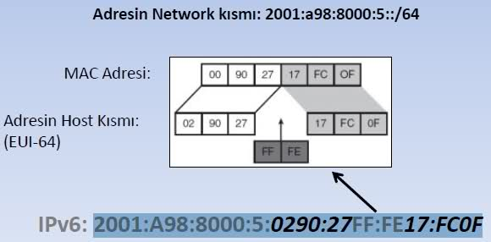

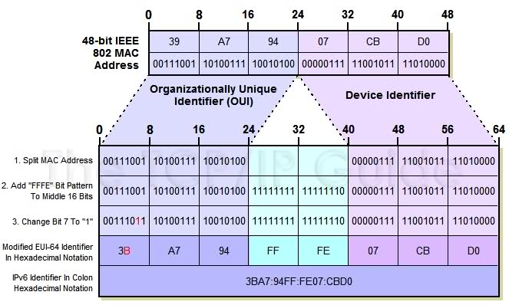

IPv6 Neighbor Discovery Nedir, Ne İşe Yarar

Yeni internet protokolü IPv6, bazı temel IPv4 operasyonel ilkelerini korumanın yanında bunlarda çeşitli değişiklikler yaparak kullanılabilirliklerini arttırmaktadır. Aslına bakılırsa IPv6 ile gelecek yararlı bazı yenilikler aslen IP’de değil, bunu destekleyen protokollerde yapılmıştır. IPv6 Neighbor Discovery protokolü de bunlardan bir tanesidir. IPv4 te ND protokolü bulunmamaktadır.IPv4’te bu protokolün görevini arp protokolü üstlenmektedir. Bu protokolün önemi böyle daha iyi anlaşılacaktır.  
  
Neighbor terimi network dünyasında aynı ağda birbiri ile doğrudan haberleşen hostlar veya routerlar için kullanılır. ND protokolü bu cihazların birbirinin varlığından haberdar olup, iletişimin gerçekleşmesini sağlar.  
  
Neighbor Discovery protokolü RFC 1970 ile 1996 da tanımlanmıştır, sonrasında 1998 de değiştirilip RFC 2461’deki halini almıştır. Neighbor Discovery protokolünün en önemli beş işlemi ICMPv6 control mesajları ile yapılmaktadır. IPv4 te ICMPv4 yönetici asistanı gibi çalışırdı, IPv6 için ise bu asistanlığı IGMPv6 ve IPv6 Neighbor Discovery protokolü birlikte üstleniyor diyebiliriz.  
  
ICMP IPv6 da IPv4 te çalıştığıyla benzer şekilde çalışır. ICMP paketleri IPv6 da komşuları keşfetme işleminde, MTU discovery, Multicast Listener Discovery (MLD) işlemlerinde görev alır.  
  
ICMP:    Internet Kontrol Mesaj İletişim Kuralı, ICMP(Internet Control Message Protocol), hata mesajları ve TCP/IP yazılımının bir takım kendi mesaj trafiği amaçları için kullanılır.  
  
IGMP: (İngilizce Internet Group Management Protocol), TCP/IP’de çoklu dağıtım (multicast) üyelerini yönetmek için kullanılan bir iletişim protokolüdür.  
  
IPv6 Neighbor Discovery  
  
IPv6 Neighbor Discovery işlemi ICMP mesajlarını ve solicited-node multicast adreslerini kullanarak komşu cihazın Mac adresini belirler, erişilebilirliği kontrol eder. Bu işlemler static cache entry yardımı ile yapılabilir, fakat bunu sağlamak için kullanıcı IPv6 adresini, gatewayi, subnet maskesini, Mac adreslerini el ile girmesi gerekmektedir. Bu sebeple statik rota girmek çok elverişli değildir.  
  
IPv6 Neighbor Solicitation Message  
  
ICMP paketinin tür alanındaki değerin 135 olması bu mesajın Neighbor Solicitation Message olduğunu belirtir. Bu mesaj bir cihaz aynı yerel ağdaki farklı bir cihazın Mac adresini öğrenmek istediği zaman yollanır. Bağlantı kurmak isteyen cihaz kaynak ip adresini kendi IP adresi yapar. Hedef ip adresi iletişim kurulmak istenen IPv6 adresine karşılık gelen solicited-node multicast adresidir.  
  
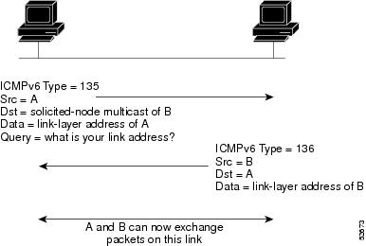  
  
Bu mesaj komşu cihaz tarafından alındıktan sonra, komşu tür alanı 136 olan ICMPv6 paketi yollar. Bu mesajda kendi Mac adresini belirtir ve cihazlar paket alışverişine başlarlar. Yukarıda mesajların içeriği kısaca görünmektedir.  
  
Neighbor solicitation mesajları ayrıca stateless autoconfiguration işlemi sırasında atanan Ipv6 adresinin başkası tarafından kullanılmadığını doğrulamak için kullanılır. Bu işlem interface yeni yeni IP atanmadan yapılır.   
  
Yapılan iş aslında çok basittir; belirlenen IPv6 adresinin kullanılıp kullanılmadığını öğrenmek için host neighbour solicitation mesajını source ip adresi belirli olmayan bir paket ile yollar, pakete Mac adresini koyar ve hedef IP ye yollar eğer bu mesaja bir cevap alırsa IP adresinin kullanıldığını anlar. Yollanan mesaja cevap dönen olmazsa interface’e bu IP atanır.

IPv6 Neighbor Discovery Protokol Nedir?Ne İşe Yarar?

   Bilgisayarların hayatımızın bir parçası olan bu zaman diliminde, artık IPv4 ün 32 bitlik adresleme yapısı yetersiz olmuştur.Bu ihtiyaç nedeniyle 128 bitlik adresleme yapısına sahip IPv6 ortaya çıkmıştır.Bu protokol bazı temel IPv4 ilkelerini korumanın yanında çeşitli yenilikler getirmiştir.Bu yeniliklerden biriside Neighbor Discovery Protocol’dur.

   Neighbor Discovery Protocol (Kısaca NDP) Türkçe anlamı ile Komşu Keşif Protokolü IPv6 nın önemli parçalarından biridir. IPv4’de kullanılan yönlendirici keşfi (router discovery-RDISC), adres çözümleme protokolü (address resolution protocolARP) ve ICMP yeniden yönlendirme bileşenlerinin görevleri IPv6’da komşu keşfi tarafından yapılmaktadır.Bağlantı katmanında çalışır(Link Layer) ve bağlantıdaki diğer düğümleri bulmak, diğer düğümlerin ağ katmanı adreslerine karar vermek, uygun routerlar bulmak ve diğer aktif komşu düğümlere yollar hakkında erişilebilirlik bilgisi sağlamakla yükümlüdür.RFC 4861 Komşu Keşif Protokolünün 9 fonksiyonunun tanımlamıştır  
  
Router Discovery(Yönlendirici Keşfi)  
  
   IPv4 de elle veya DHCP ile yapılan bu işlem IPv6 da daha kolay bir biçime dönüşmüştür.Ipv6 bağlı olan yönlendiricileri otomatik olarak saptayabilir.Bunu 2 ICMPv6 mesajını kullanarak gerçekleştirir.Bunlar;  
  
**Router Solicitation(Yönlendirici Talep Mesajı):**Düğümler tarafından, ağa bağlı yönlendiricileri öğrenmek amacıyla kullanılır. Ağa bağlı yönlendiricilerin “Yönlendirici İlan” mesajlarının periyodik güncelleme zamanını beklemeden yollamasını sağlar.

**Router Advertisement(Yönlendirici İlan Mesajı):**Ağa bağlı yönlendiriciler varlıklarını duyurmak ve ağa bağlanmak için gerekli parametreleri bildirmek için periyodik olarak ya da “Yönlendirici Talep Mesajına” cevaben “Yönlendirici İlan Mesajı” yayınlarlar. Bu mesaj ağ öneki, MTU büyüklüğü, düğüm tarafından adres oluşturulurken hangi otomatik yapılandırma yönteminin kullanılabileceği, varsayılan ağ geçidi ve geçerlilik süresi gibi bilgiler içermektedir.  
  
  
  
Prefix Discovery(Önek Keşfi)  
  
   Hostlar bitişik bağlantılar için bağlı olan(on-link) adres öneklerini bulabilir.  
  
Parameter Discovery(Parametre Keşfi)  
  
    Hostlar internet parametrelerini bulabilir .Örneğin MTU değeri Ethernet networkler için genel olarak 1500 dür.Ancak tüm bağlantı türleri için MTU sabit değildir.Bu özellikle her host kendi MTU değerini doğru bir şekilde bulabilir.  
  
Address Autoconfiguration(Otomatik Adres Yapılandırması)  
  
   NPD ,her hotsun yerel yönlendiriciden Önek Keşfi aracılığıyla elde ettiği adres kendini otomatik olarak yapılandırabilen bir mekanizmaya sahiptir.  
  
Address Resolution  
  
   Adres çözümleme fonksiyonu IPv4 de ARP ile Gerçekleştiriliyordu.Ancak IPv6 da bu ICPMv6 ile gerçekleştirilmektedir.Bu işlem Yönlendirici Keşfi gibi iki ICMPv6 mesajı kullanılmktadır.Bunlar;  
  
**Komşu Talep Mesajı (Neighbor Solicitation - RS):**Bu mesaj ağa bağlı tüm düğümler tarafından diğer düğümlerin bağlantı katmanı adreslerinin (link -layer) bulunması ve daha önceden iletişim kurulmuş ve bağlantı katmanı adresleri komşu tamponuna (neighbor cache) eklenmiş komşuların erişilebilirliğinin kontrol edilmesi amacıyla kullanılır.

**Komşu İlanı (Neighbor Advertisement - NA):**Komşu Talep mesajına cevap olarak ya da düğümde oluşan bağlantı katmanı adresi değişikliğinin ilan edilmesi amacıyla yayınlanır.  
  
  
  
Next-Hop Determination(Sonraki Durak Kararı)  
   Hostlar bir hedef için sonraki-durak yönlendiricileri bulabilirler.  
  
Neighbor Unreachability Detection  
  
   Bağlantıdaki bir komşunun artık erişilemez olduğuna karar verir.  
Duplicate Address Detection(Çoklu Adres Tespiti)  
   Düğümler bir adresin kullanımda olup olmadığını kontrol edebilir.  
Redirection(Yeniden Yönlendirme)  
  
   Bu mesaj yönlendiriciler tarafından düğümlere yollanır. Mesaj içeriğinde belirli bir hedef IPv6 adresi için daha iyi bir yönlendirme yolunun varlığının belirtilir. ICMPv4 kendi yönlendirme mesajı ile aynı yeteneği sağlar.

-Ağa yeni bağlanan düğüm E, arayüz tanımlayıcısı ve ağ öneki yardımıyla oluşturduğu “fe80:13aa::90” adresini kullanmak ister. Öncelikle bu adresin ağda kullanılıp kullanılmadığını kontrol etmek için bütün düğümlerin çoklu gönderim adresine komşu talep mesajı gönderir.

-Talep mesajını alan düğümler eğer bu adresi kullanıyorlarsa bir ilan mesajıyla cevap verirler.

-A düğümü fe80:13aa::90 adresini kullandığı için tüm düğümlere bir ilan mesajı gönderir .

-İlan mesajını alan E, adres kullanıldığı için bu adresi kendi arayüzüne atayamaz. Bu durumda ya düğüme sistem yöneticisi tarafından bir adres verilir veya alternatif bir arayüz tanımlayıcısıyla yeni bir adres oluşturulup süreç tekrar başlatılır. Eğer talebe belirli bir süre cevap gelmez ise, E düğümü oluşturduğu adresi kullanmaya başlar.

IPv6 Unicast - Multicast ve Anycast Adresler

IPv6 adresleri ile tanışıp neye benzedeğini, nasıl yazılıp kullanılabileceğini inceledikten sonra artık adres tiplerini detaylı olarak inceleyebiliriz. IPv6 yapısı içerisinde broadcast adresler artık olmayacak, bunun yerine ise, aynı görev için olmasa da yeni bir adres tipi olan anycast adresler ile tanışacağız.

Unicast adresler ikiye ayrılır. Birincisi **Global Unicast** diğeri ise  **Link Local Unicast**‘dir  
Global Unicast adresler **IPv4** adreslerinden de bilgdiğimiz **Global Unicast** adreslere eşdeğerdir. Global Unicast adresler 48 bitlik Global Routing Prefix ve 16 bitlik Subnet ID’den oluşur. Global Unicast adreslerdeki bu Subnet ID ve Global Routinf Prefix’ler Route summarization için bir çözüm olarak düşünülmüştür. Internet erişimi sırasında bu adresler kullanılarak paketler gönderilir. Bu adresler **2000::/3** ‘den başlayıp **EEEE::/3** ‘e kadar gidebilir. Sadece bu aralıkta yer alan **FF00::/8** prefixi multicast adresler için rezerve edildiği için, **Global Unicast** adres olarak **kullanılamaz.**  
Link Local adresler ise, adından da anlaşışacağı gibi local olarak kullanılacak adreslerdir. FE80::/10 aralığı Link Local adresler için rezerve edilmiştir ve network cihazları 64 bitlik interface id’lerini otomatik olarak üretip, bu prefix altında çalışabilirler.

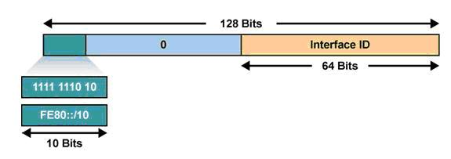

Link Local adreslerin nasıl üretildiğini detaylı olarak daha sonraki yazılarda bulabileceksiniz.  
**IPv4 adreslerinden de bildiğimiz Multicast adresler IPv6 içerisinde de aynen yer almaya devam edecek.** Hatta artık broadcast adresler olmayacağı için multicast adreslerin daha da önem kazanacağını söyleyebiliriz. IPv4’ten bildiğimiz gibi multicast adresler aslında multicast grupları gösterir. Multicast bir adrese gönderilen paketler aslında o multicast gruba üye olan bütün cihazlara gönderiliyor demektir.  
  
IPv4 içerisinde **224.0.0.0**’dan **239.255.255.255**’e kadar olan **multicast adresler** için **IPv6’da FF00::/8** aralığı kullanılmaktadır. Burada ki “00” olan ikinci oktet multicast adresin geçerlilik süresini (flag olarak belirtilmektedir) ve kapsama alanını (scope) gösterir. Ipv6 Multicast adresler için TTL (Time-to-Live) süresi yoktur, bunun yerine flag alanındaki değerler kullanılır.

Geçerlilik süresi noktasında Multicast adrtesler için belirleyebildiğimiz iki tanım var: bunlardan birincisi sürekli (**FF0X**) diğeri ise geçicidir. (**FF1X**) Scope alanında ise Interface Local, Link Local, Subnet Local gibi farklı seçeneklerimiz var. Ipv6 adresleri içerisinde broadcast adresler olmadığı için, mutlicast paketler her yerde kullanılacak diyebiliriz. Buradan bütün cihazların birer multicast adresi olacağı anlamı çıkabilir ki doğrudur. Örneğin bütün cihazlar **FF02::1** multicast grubuna dahildir. Bu ve benzeri multicast adresleri tablodan inceleyebilirsiniz.

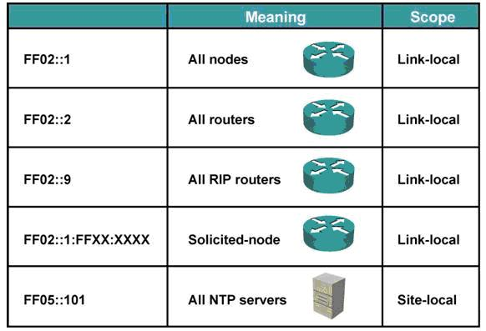

Routing protokollerden bildiğimiz multicast adresler, IPv4 multicast adreslerine benzer şekilde kullanılmaya devam edecektir. Örneğin **FF02::9** bütün Ripv2 Routerlarının,**FF02::5** ise bütün **OSPF Router**larının dahil olduğu **multicast grup ip** adresidir.

IPv6 ile tanıştığımız yeni bir adres tipi ise **anycast**’dir.

Anycast adresler birden fazla interface’e atanabilen ve bu adrese gönderilen isteklere, ilgili interfacelerden en yakın olanının cevap verdiği bir yapının ürünüdür. Burada en yakın kavramı Routing protokollere göre değişkenlik gösterir. Multicast adreslerin aksine anycast adresler için tanımlanmış herhangi bir aralık yoktur. Yani unicast olarak kullanılabilen her adres anycast olabilir. Burada bir adresin anycast olup olmadığı, konfigürasyon sırasında bizler tarafından belirtilmelidir.

Cisco Routerlar üzerinden Unicast ve Anycast ip konfigürasyonları aşağıdaki gibi yapılabilir.

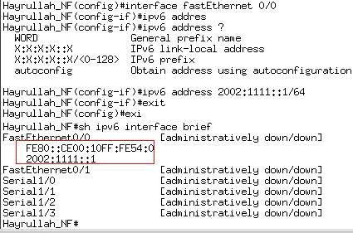

Aslında komutlar ilgili akılda tutulması gereken tek nokta arık IP yerine IPv6 kullanacak olmamızdır. Burada adres atarken gördüğümüz “autoconfig” otomatik olarak IPv6 adres konfigürasyonunun yapılmasını sağlar. Biz burada statik olarak adres atamasını tamamladık. “show ipv6 interface brief” komutu ile görüntülediğimizde bizim konfigürasyon sırasında belirtmediğimiz FE80 ile başlayan bir adres dikkatinizi çekmiştir. Bu adres Link Local adresdir ve Router tarafından otomatik olarak üretilmiştir.

Anycast adres konfigürasyonu ise aşağıdaki gibi yapılabilir.Bir interface’in ipv6 konfigürasyonunu incelediğimizde dahil olduğu multicast adresleri de görebiliriz.

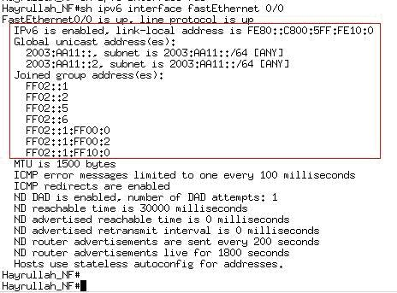

Ipv6 adres tiplerini anlatmaya çalıştığım bu yazımızın sonuna geldik. IPv6 hakkında sürekli yeni gelişmelerin olduğu, hemen hemen her gün hakkında yeni tanımlar bilgiler edindiğimizi söyleyebiliriz.

**Ipv6 Komşu Keşfi (Neighbor Discovery)**  
  
**IPv6’nın önemli parçalarından birisi de Komşu keşfi protokolü dür. IPv4’de kullanılan yönlendirici keşfi (router discovery - RDISC ), adres çözümleme protokolü ( address resolution protocol - ARP ) ve ICMP yeniden yönlendirme bileşenlerinin görevleri IPv6’da komşu keşfi tarafından üstlenilmiştir. IPv6’da düğümler aynı ağda bulundukları komşularıyla Komşu Keşfi Protokolü ile sürekli iletişim halinde bulunurlar. Düğümler, ağdaki diğer düğümlerin bağlantı yerel adreslerinin öğrenilmesi, komşuların erişilebilirlik durumların tespit edilmesi, ağ üzerindeki yönlendiricileri sorgulamak ve yönlendiricilerden ağ yapılandırma bilgilerini elde etmek amaçlarıyla Komşu Keşfi Mesajlarını kullanırlar.Tanımlanmış 5 farklı komşu keşfi mesajı bulunmaktadır. Bu mesajlar ve görevleri aşağıda kısaca açıklanmıştır.**  
  
**\* Yönlendirici Talep Mesajı (Router Solicitation - RS ): Ağa bağlı yönlendiricileri öğrenmek amacıyla düğümler tarafından kullanılır.Ağa bağlı yönlendiricilerin “Yönlendirici İlan” mesajlarının periyodik güncelleme zamanını beklemeden yollamasını sağlar.**  
  
  
**\* Yönlendirici İlan Mesajı ( Router Advertisement - RA ): Ağa bağlı yönlendiriciler varlıklarını duyurmak ve ağa bağlanmak için gerekli parametreleri bildirmek için periyodik olarak ya da “Yönlendirici Talep Mesajına ” cevaben “Yönlendirici İlan Mesajı” yayınlarlar.Bu mesaj ağ öneki, MTU büyüklüğü, düğüm tarafından adres oluşturulurken hangi otomatik yapılandırma yönteminin kullanılabileceği, varsayılan ağ geçidi ve geçerlilik süresi gibi bilgiler içermektedir.**  
  
**\* Komşu Talep Mesajı ( Neighbor Solicitation - RS ):Bu mesaj ağa bağlı tüm düğümler tarafından diğer düğümlerin bağlantı katmanı adreslerinin ( link - layer ) bulunması ve daha önceden iletişim kurulmuş ve bağlantı katmanı adresleri komşu tamponuna (neighbor cache ) eklenmiş komşuların erişilebilirliğinin kontrol edilmesi amacıyla kullanılır.**  
  
**\* Komşu İlanı ( Neighbor Advertisement - NA):Komşu Talep mesajına cevap olarak ya da düğümde oluşan bağlantı katmanı adresi değişikliğinin ilan edilmesi amacıyla yayınlanır.**  
  
**\* Yeniden Yönlendirme ( Redirect ):Yönlendiriciler tarafından düğümlere yollanır. Mesaj içeriğinde belirli bir hedef IPv6 adresi için daha iyi bir yönlendirme yolunun varlığı belirtilir.**  
  
**Aşağıdaki resimde Komşu Keşfi protokolünün kullanımı konusunda bir örnek verilmiştir.Aynı yerel ağa bağlı A,B,C,D düğümleri ve bunların IP adresleri görülebilmektedir. Ağa yeni bağlanan düğüm E, arayüz tanımlayıcısı ve ağ öneki yardımıyla oluşturduğu “fe80:13aa::90” adresini kullanmak ister.Öncelikle bu adresin ağda kullanılıp kullanılmadığını kontrol etmek için bütün düğümlerin çoklu gönderim adresine komşu talep mesajı gönderir(1).Talep mesajını alan düğümler eğer bu adresi kullanıyorlarsa bir ilan mesajıyla cevap verirler.Şekil 9 ’da A düğümü fe80:13aa::90 adresini kullandığı için tüm düğümlere bir ilan mesajı gönderir (2).İlan mesajını alan E, adres kullanıldığı için bu adresi kendi arayüzüne atayamaz. Bu durumda ya düğüme sistem yöneticisi tarafından bir adres verilir veya alternatif bir arayüz tanımlayıcısıyla yeni bir adres oluşturulup süreç tekrar başlatılır. Eğer talebe belirli bir süre cevap gelmez ise, E düğümü oluşturduğu adresi kullanmaya başlar.**  
  
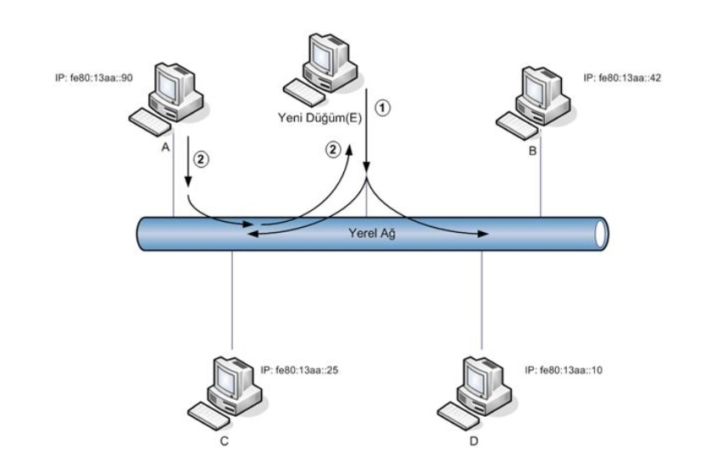

IPv6 Unicast - Multicast ve Anycast Adresler

IPv6 adresleri ile tanışıp neye benzedeğini, nasıl yazılıp kullanılabileceğini inceledikten sonra artık adres tiplerini detaylı olarak inceleyebiliriz. IPv6 yapısı içerisinde broadcast adresler artık olmayacak, bunun yerine ise, aynı görev için olmasa da yeni bir adres tipi olan anycast adresler ile tanışacağız.

Unicast adresler ikiye ayrılır. Birincisi **Global Unicast** diğeri ise  **Link Local Unicast**‘dir  
Global Unicast adresler **IPv4** adreslerinden de bilgdiğimiz **Global Unicast** adreslere eşdeğerdir. Global Unicast adresler 48 bitlik Global Routing Prefix ve 16 bitlik Subnet ID’den oluşur. Global Unicast adreslerdeki bu Subnet ID ve Global Routinf Prefix’ler Route summarization için bir çözüm olarak düşünülmüştür. Internet erişimi sırasında bu adresler kullanılarak paketler gönderilir. Bu adresler **2000::/3** ‘den başlayıp **EEEE::/3** ‘e kadar gidebilir. Sadece bu aralıkta yer alan **FF00::/8** prefixi multicast adresler için rezerve edildiği için, **Global Unicast** adres olarak **kullanılamaz.**  
Link Local adresler ise, adından da anlaşışacağı gibi local olarak kullanılacak adreslerdir. FE80::/10 aralığı Link Local adresler için rezerve edilmiştir ve network cihazları 64 bitlik interface id’lerini otomatik olarak üretip, bu prefix altında çalışabilirler.



Link Local adreslerin nasıl üretildiğini detaylı olarak daha sonraki yazılarda bulabileceksiniz.  
**IPv4 adreslerinden de bildiğimiz Multicast adresler IPv6 içerisinde de aynen yer almaya devam edecek.** Hatta artık broadcast adresler olmayacağı için multicast adreslerin daha da önem kazanacağını söyleyebiliriz. IPv4’ten bildiğimiz gibi multicast adresler aslında multicast grupları gösterir. Multicast bir adrese gönderilen paketler aslında o multicast gruba üye olan bütün cihazlara gönderiliyor demektir.  
  
IPv4 içerisinde **224.0.0.0**’dan **239.255.255.255**’e kadar olan **multicast adresler** için **IPv6’da FF00::/8** aralığı kullanılmaktadır. Burada ki “00” olan ikinci oktet multicast adresin geçerlilik süresini (flag olarak belirtilmektedir) ve kapsama alanını (scope) gösterir. Ipv6 Multicast adresler için TTL (Time-to-Live) süresi yoktur, bunun yerine flag alanındaki değerler kullanılır.

Geçerlilik süresi noktasında Multicast adrtesler için belirleyebildiğimiz iki tanım var: bunlardan birincisi sürekli (**FF0X**) diğeri ise geçicidir. (**FF1X**) Scope alanında ise Interface Local, Link Local, Subnet Local gibi farklı seçeneklerimiz var. Ipv6 adresleri içerisinde broadcast adresler olmadığı için, mutlicast paketler her yerde kullanılacak diyebiliriz. Buradan bütün cihazların birer multicast adresi olacağı anlamı çıkabilir ki doğrudur. Örneğin bütün cihazlar **FF02::1** multicast grubuna dahildir. Bu ve benzeri multicast adresleri tablodan inceleyebilirsiniz.



Routing protokollerden bildiğimiz multicast adresler, IPv4 multicast adreslerine benzer şekilde kullanılmaya devam edecektir. Örneğin **FF02::9** bütün Ripv2 Routerlarının,**FF02::5** ise bütün **OSPF Router**larının dahil olduğu **multicast grup ip** adresidir.

IPv6 ile tanıştığımız yeni bir adres tipi ise **anycast**’dir.

Anycast adresler birden fazla interface’e atanabilen ve bu adrese gönderilen isteklere, ilgili interfacelerden en yakın olanının cevap verdiği bir yapının ürünüdür. Burada en yakın kavramı Routing protokollere göre değişkenlik gösterir. Multicast adreslerin aksine anycast adresler için tanımlanmış herhangi bir aralık yoktur. Yani unicast olarak kullanılabilen her adres anycast olabilir. Burada bir adresin anycast olup olmadığı, konfigürasyon sırasında bizler tarafından belirtilmelidir.

Cisco Routerlar üzerinden Unicast ve Anycast ip konfigürasyonları aşağıdaki gibi yapılabilir.



Aslında komutlar ilgili akılda tutulması gereken tek nokta arık IP yerine IPv6 kullanacak olmamızdır. Burada adres atarken gördüğümüz “autoconfig” otomatik olarak IPv6 adres konfigürasyonunun yapılmasını sağlar. Biz burada statik olarak adres atamasını tamamladık. “show ipv6 interface brief” komutu ile görüntülediğimizde bizim konfigürasyon sırasında belirtmediğimiz FE80 ile başlayan bir adres dikkatinizi çekmiştir. Bu adres Link Local adresdir ve Router tarafından otomatik olarak üretilmiştir.

Anycast adres konfigürasyonu ise aşağıdaki gibi yapılabilir.Bir interface’in ipv6 konfigürasyonunu incelediğimizde dahil olduğu multicast adresleri de görebiliriz.



Ipv6 adres tiplerini anlatmaya çalıştığım bu yazımızın sonuna geldik. IPv6 hakkında sürekli yeni gelişmelerin olduğu, hemen hemen her gün hakkında yeni tanımlar bilgiler edindiğimizi söyleyebiliriz.

Ağ Cihazlarına Erişim Tipleri ve Yönetim

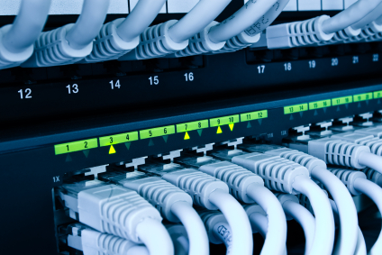

Bu makalemde sizlerle IT dünyasının vazgeçilmezi olan switchler ile ilgili bilgi vermeye çalışırken, ProCurve switchlerin yönetiminden bahsedeceğim. Eğer diğer farklı modeller için de inceleyecek olursak konu çok uzun olacağından dolayı tek switch modeli üzerinden göstermeye çalışacağım İNŞAllah.

**Procurve switch nedir?**Procurve tipi akıllı (yönetilebilir) switchler bir takım denetim ve ayarların yapılabildiği switch türlerindendir, genelde büyük şirketler ve kurumsal firmalar tercih eder kısacası Network alt yapısı geniş kontrol ve akışı sağlamakla ilgili sistemlerde ön plandadır.  
ProCurve switch türleri aynı zamanda yöneticileri, yapılandırmak güncelleme, monitör, ve bilgi açısından zengin ekranları kolay kullanımı ile merkezi konumludur. ProCurve yazılımlar aracılığı ile de aygıt sorunları tesbit edilebilir güvenli, gelişmiş bir şekilde Windows tabanlı olarak ağ yönetimide yapılabilmektedir.

Yönetmeye başlamadan önce bağlantı şeklimizi belirlememiz gerekir.

Aktif Ağ Cihazlarına Bağlanma Yöntemleri

**1-Console**Her Cisco yönlendiricinin arkasında bir konsol portu (aynı zamanda yönetim bağlantı noktası olarak da bilinir) vardır. Konsol portu yönlendiriciye doğrudan bir bilgisayar bağlamak, yönetmek ve erişimi gibi amaçlarda kullanılır.  
Konsol portu, cihazın IP numarası olmadığından, öncelikle cihaza konsol kablosu ile bağlanıp IP numarası vermek için kullanılır. Diğer tüm konfigürasyonlarda yapılabilir

**2-Telnet**  
Telnet, Internet ağı üzerindeki çok kullanıcılı bir makineye uzaktaki başka bir makineden bağlanmak için geliştirilen bir TCP/IP protokolü ve bu işi yapan programlara verilen genel isimdir. Bağlanılan makineye girebilmek (login) için orada bir kullanıcı isminizin (İng:username) ve bağlantının gerçekleşebilmesi için bir telnet erişim programınızın olması gereklidir. Fakat bazı kütüphane ve herkese açık telnet bazlı web servisleri, bağlantı sırasında kullanıcı ismi (numarası) istemeyebilirler; ya da, kullanıcı isim ve parola olarak ne yazmanız gerektiği bağlandığınızda otomatik olarak karşınıza çıkar. Telnet, BBS (Bulletin Board Systems) sistemlere internet üzerinden erişimde günümüzde yaygın olarak kullanılmaktadır.  
Genellikle bu protokol bir parola eşitleme programının dinlediği TCP port 23 te baglantıyı tasdik etmek için kullanılır, bununla birlikte telnet TCP/IP den daha eskidir ve ilk olarak NCP(Network Control Program) de çalışmıştır.

**3-SSH**SSH (Secure Shell) güvenli veri iletimi için kriptografik ağ protokolüdür. Ssh ile ağa bağlı olan iki bilgisayar arasında veri aktarımı güvenlik kanalı üzerinden güvensiz bir ağda yapılır. Bu durumda ağda Ssh ile haberleşen makinelerden biri ssh sunucusu diğeri ssh istemcisi olur. Bu protokol şartları SSH-1 ve SSH-2 olmak üzere iki önemli sürüm üzerinden birbirinden ayrılır.  
SSH genellikle uzaktaki makinede oturum açma ve komut çalıştırma için kullanılır, fakat aynı zamanda tünellemeyi de destekler, TCP portları üzerinden taşınır ve X11 bağlantısı sağlar. SSH dosya gönderme işlemini SSH dosya transfer protokolü (SFTP) ya da güvenli kopyalama protokolüyle (SCP) yapar. SSH istemci-sunucu modelini kullanır. Standart TCP portu olan 22 SSH bağlantısı için atanmıştır.  
  
**4-HTTP**  
HTTP (İngilizce Hypertext Transfer Protocol, Türkçe Hiper Metin Transfer Protokolü) bir kaynaktan dağıtılan ve ortak kullanıma açık olan hiperortam bilgi sistemleri için uygulama seviyesinde bir iletişim kuralıdır.  
TCP 80 öntanımlı porttur.  
Cihaza HTTP ile bağlanmak istediğimizde web browser’ı kullanmamız gerekir. Bu bağlantının gerçekleşebilmesi için cihaz önceden atanmış bir IP adresine sahip olmalıdır. Web browser ile cihaza bağlandığımızda cihazı komut satırından farklı olarak bir GUI (Grafical User Interface) vasıtası ile yönetebiliriz.

**5-SNMP**  
Basit Ağ Yönetim Protokolü, (Simple Network Management Protocol) bilgisayar ağları büyüdükçe bu ağlar üzerindeki birimleri denetlemek amacıyla tasarlanmıştır. Cihaz üzerindeki sıcaklıktan, cihaza bağlı kullanıcılara, internet bağlantı hızından sistem çalışma süresine kadar çeşitli bilgiler SNMP’de tanımlanmış ağaç yapısı içinde tutulurlar.  
SNMP, ağ cihazlarında yönetimsel bilgi alışverişinin sağlanması için oluşturulmuş bir uygulama katmanı protokolüdür. TCP/IP protokolünün bir parçası olan SNMP; ağ yöneticilerinin ağ performansını arttırması, ağ problemlerini bulup çözmesi ve ağlardaki genişleme için planlama yapabilmesine olanak sağlar. Günümüzde kullanımda olan 3 tane SNMP sürümü mevcuttur. 3. sürüm SNMP’ye pek çok güvenlik özelliği getirmiştir.  
SNMP, haberleşmede UDP’yi kullanır. Yönetilen cihazlardaki SNMP ajanları UDP 161 numaralı portu dinleyerek ağ yönetim merkezinden gelen isteklere cevap verirler. Ağ yönetim merkezi, yönetilen cihazlardan “SNMP trap” bilgilerini alabilmek için UDP 162 numaralı portu dinler. SNMPv1 ve SNMPv2’de yönetilen cihazlar ve ağ yönetim merkezi arasında oldukça basit bir kimlik doğrulama mekanizması kullanılır. Bu kimlik doğrulama mekanizmasında sadece “community name” diye adlandırılan bir şifre kullanılır. Bu şifre; yönetilen cihazlardaki verileri almak ya da bu verileri değiştirmek için kullanılır. SNMPv1 ve SNMPv2’de bu “community name” değerleri ağ üzerinden açık olarak gönderilmektedir. Bu nedenle SNMPv1 ve SNMPv2, dinleme saldırılarına açıktır.  
  
Procurve cihazları geniş çapta yönetmek ve monitörlemek için procurve manager gibi SNMP’ye (Simple Network Management Protocol) entegre çalışan uygulamalarda mevcuttur. Bu uygulamalar ile yapımızda bulunan tüm procurve cihazlar tek bir console üzerinden kolaylıkla yönetilebilir ve monitörlenebilir.

Konsol Kablosu ile Konsol Portundan Bağlantı Kurma

Konsol bağlantısı kullanarak bir yönlendirici veya anahtara bağlanarak nasıl erişilir ?  
Aşağıdaki resim bir yönlendirici konsol portunun girişini gösterir.  
  
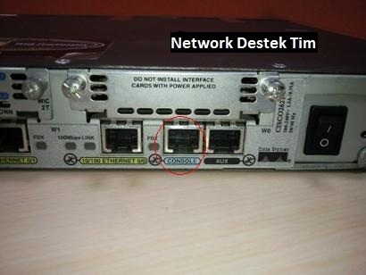  
  
Kablo üzerinden rulo olarak bilinen kablo özel bir türdür, yönlendirici veya anahtar konsol portuna bilgisayarın seri / COM portu bağlamak için kullanılır. Kablonun bir ucu RJ49 tipi ve bir RJ45 dönüştürücü DB9 diğer ucundaki kalıp olandır.  
Konsol kablosunun bir resmi aşağıda gösterilmiştir.

Cisco Yönlendiriciler (Router) İçin Konsal Bağlantı Kablosu

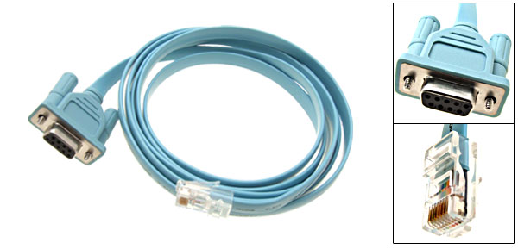

Konsol Kablosu,  RJ-45 - DB-9 Erkek

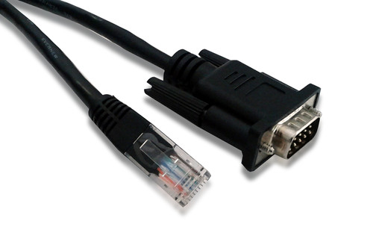

Konsol Kablosu, İki Ucu RJ-45  
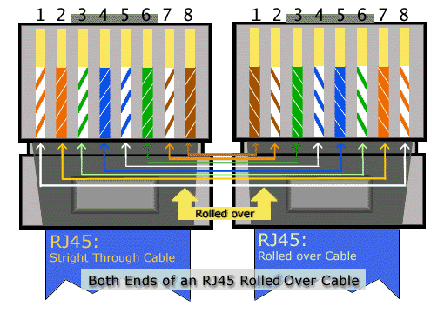

Telnet ile cihaza bağlandığımızda CLI (Command line interface) ile cihazı konfigüre etmemiz gerekir. CLI üzerinden çalışan çeşitli yönetim araçları da mevcuttur. Cihaza telnet ile bağlanabilmek için , cihaza önceden atanmış bir IP adresi olması gerekir. Bu atanan IP addresi administrator tarafından atanacak olan static bir IP adresi olması gerekir.  
  
Serial Connection:  
  
Seri bağlantı ile cihaza console portundan bağlanabilir ve cihazı yapılandırabiliriz. Console portundan cihaza bağlanabilmek için cihaz ile birlikte gelen Null Modem kablosunu kullanmak gerekir. Bu kabloyu kullanıp cihaza bağlanmak için çeşitli tool’lar kullanılmalıdır. Bunlara örnek olarak Microsoft Windows platformları ile gelen Hyper Terminal, Secure CRT ve Tera Term Pro örnek olarak verilebilir. Seri bağlantı yapabilmek için gerekli olan bazı değerler vardır. Bunlar;  
  
-          Console kablosu üzerinden veri aktarım hızı 9600bps olmalı  
-          Data bits değeri:8, Stop bit değeri :1 Parity: none değerlerine ayarlanmalı  
-          Flow control (Akış koontrolü) kapalı olmalı  
  
HTTP, Telnet ve SNMP ile cihaza bağlanma aşamasında IP ye sahip olmamız gerektiği için, cihazlara öncelikle console portundan bağlanıp IP ataması yapmamız gerekir.  
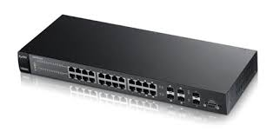  
Tüm bu tool’ların yönetim için cihaza bağlantıları sağlanmalıdır, bu yüzden cihazın daha önceden de belirttiğim gibi IP adresine sahip olması gerekir. Procurve cihazlar default olarak DHCP sunucusundan IP alacak şekilde yapılandırılmıştır. Fakat bu tercih edilen bir yöntem değildir. Çünkü cihazların değişmeyen static IP adreslerine sahip olmaları gerekmektedir. DHCP kullanılacak ise belirli IP adreslerinin switch’ler için rezervasyonu yapılmalıdır.  
  
Yönetim arayüzleri (Management Interface):  
Procurve switch’lerde aşağıdaki yönetim interface’leri bulunmaktadır:  
  
1-      CLI  
2-      Menu Interface  
3-      Web Interface  
4-      Procurve Manager / Procurve Manager Plus  
  
CLI arayüzü en genişmiş yönetim aracıdır. CLI komut satırına dayalı bir arayüzdür. Switch üzerindeki tüm konfigürasyon ve monitörleme araçlarına sahiptir. Menu ve setup interface’leri de yine CLI üzerinde çalışmaktadır.  
Procurve manager ve procurve manager plus administrator’ların kullandığı yönetim ve monitörleme araçlarıdır. Bu araçlar sayesinde geniş çaplı network’ler kolaylıkla yönetilir. Network içerisinde bulunan tüm procurve cihazlar tek bir console üzerinden rahatlıkla yapılandırılır ve monitörlenir. Bu araçlar arka planda SNMP protokolünü kullanırlar.  
  
Manager ve Operator Level:  
Procurve Switch’lerde 4 adet level bulunmaktadır. Bu level’lar belirli görevlerin yerine getirileceği mode’lardır. Bunlar;  
  
1-      Operator level  
2-      Manager level  
3-      Global configuration level  
4-      Context-Specific Configuration Level’dır.  
  
Cihaz ilk açıldığında karşımıza ilk olarak operator level çıkmaktadır.  
  
**Switch>**Operator level üzerindeyken aşağıdaki komutlar çalışır;  
-          Show: sistem bilgisini görüntüler.  
-          Ping: Cihazın katman 3’teki bağlantısını kontrol eder.  
-          Link-test: Cihazın katman 2’deki bağlantısını kontrol eder.  
-          Menu: Menü arayüzüne erişimi sağlar.  
-          Enable: Manager level’a geçişi sağlar.  
Operator level üzerinde iken “enable” komutu çalıştırıldığında manager level’a geçiş yapılır.  
Switch> enable  
Switch#  
Manager level arayüzünde iken çalışan komutlar ve özellikleri aşağıdaki gibidir;  
-          Show: sistem bilgisini görüntüler  
-          Ping : katman 3 bağlantısını doğrular  
-          Link-test: katman 2 bağlantısını doğrular  
-          Clear: Sistem bilgisi sayaçlarını sıfırlamaktadır.  
-          Erase: configürasyon bilgisini siler.  
-          Copy: Imaj ve configürasyon bilgisini kopyalar  
-          Write: configurasyon dosyasına yazar.  
-          Config: global configuration mod’a geçiş yapar.  
-          Exit: operator moduna geri dönüş yapmayı sağlar.  
Operator level read-only’dir. Herhangibir konfigürasyon yapılmasına izin vermez. Manager level, operator level’in sağladığı tüm özellikleri barındırmaktadır ve bunlara ek olarak manager level de çeşitli istatistikler “clear” parametresi kullanılarak silinebilir. Manger level’de write, erase ve copy parametreleri kullanılarak konfigürasyon ve imaj dosyaları flash üzerine yazılır.  
  
Global configuration level, cihazın geneli ile alakalı olan konfigürasyonu yapılandırdığımız level’dır. Bu level üzerinde kullanılan çeşitli parametrelerle cihazın belli bölümleri için konfigürasyon yapılabilir.  
  
Örneğin belli bir port’u yapılandırmak için o portun moduna girmemiz gerekir ve o mod’da yaptığımız tüm konfigürasyon sadece o portu etkileyecektir. O portun modunda iken bulunduğumuz level,Context-Specific Configuration Level’ dır.  
Switch(Config)# Global Configuration Level  
Switch(eth-a1)# Context-Specific Configuration Level  
  
Kimlik Doğrulama  
  
**Kimlik doğrulama lokalden, yani bağlanmak istediğimiz cihaz üzerinde oluşturulacak kullanıcı adı ve şifre kontrolü ile cihaza bağlanılabileceği gibi, TACACS yada RADİUS sunucuda oluşturulmuş kullanıcı adı ve şifre kontrolü ile de aktif ağ cihazlarına bağlanılabilir. Sunucular üzerinde çalışan kimlik doğrulama yöntemleri kullanıldığında aktif ağ cihazına loginlerin ve fail loginlerin takibi loglanabileceği gibi, hangi kullanıcının hangi cihaz üzerinde hangi komutu çalıştırdığı da kayıt altına alınabilmektedir.**

Router, Switch, Modem, Default Şifreleri  
  
  
Fabrikadan çıktığında Switchlerin, routerların ve diğer aktif ağ cihazlarının default şifresi olur. Bu şifre değiştirilmezse konfigürasyon yapıldıktan sonrada default haliyle kalır.  
  
Cisco  
  
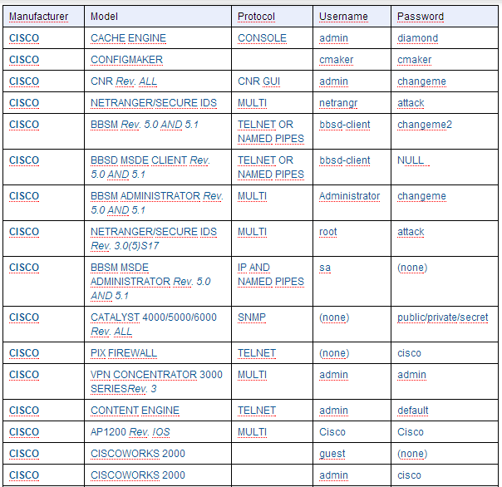  
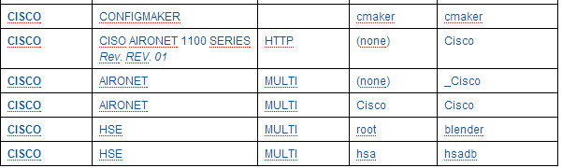  
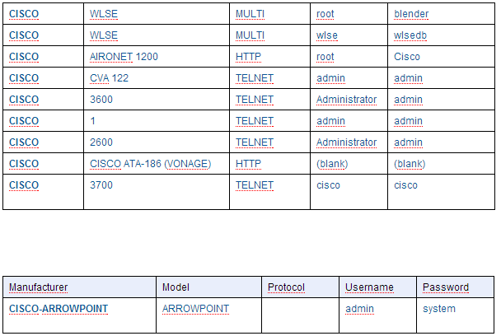  
  
Airties ve Asus  
  
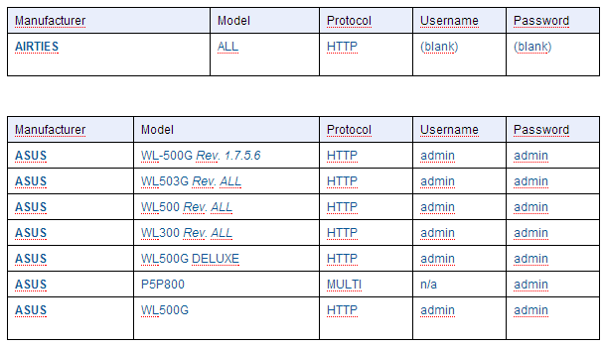  
  
  
Edimax  
  
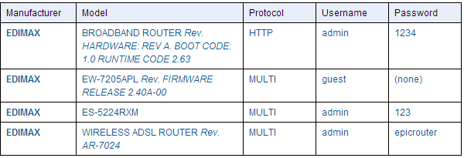  
  
Netgear  
  
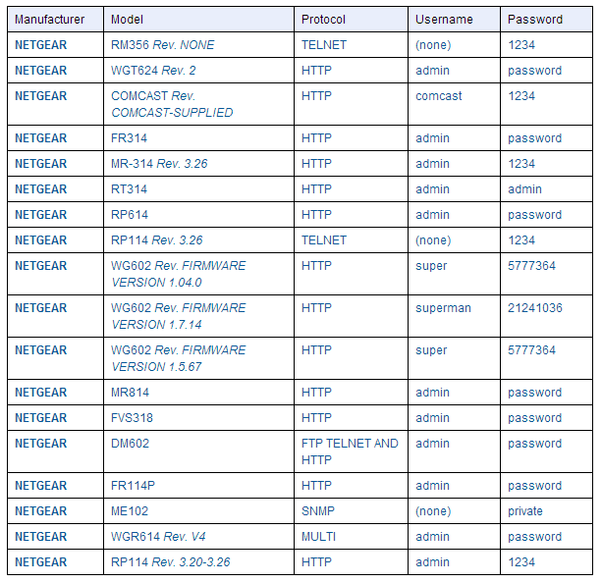

Netgear  
  
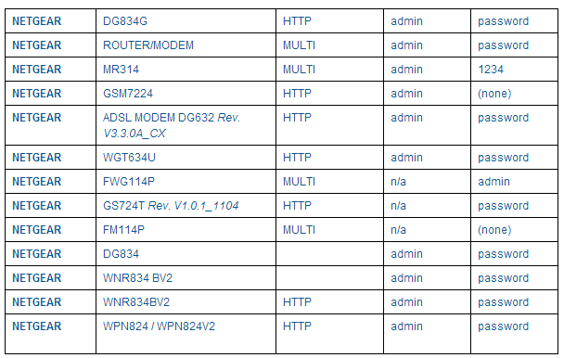  
  
  
  
  
ZYXEL  
  
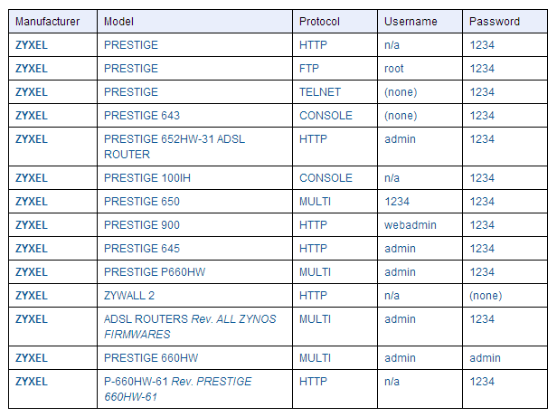  
  
  
  
  
APPLE  
  
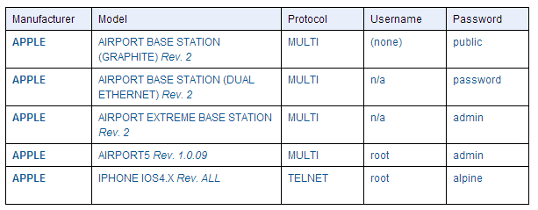  
  
  
  
  
DLİNK  
  
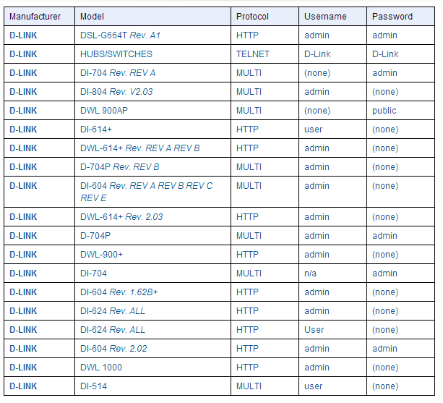  
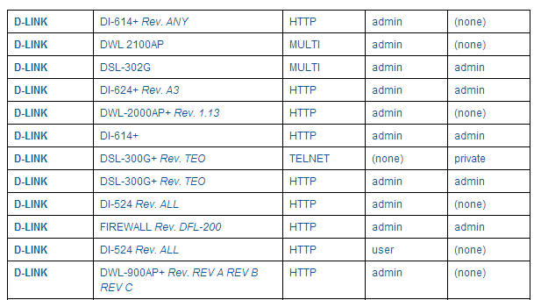  
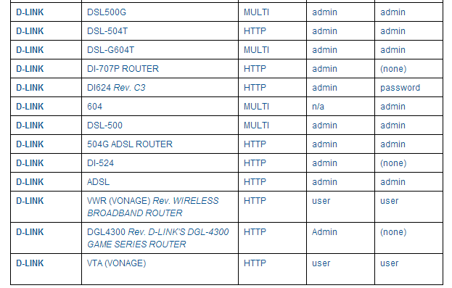

        Modem Kullanıcı Adı ve Passwordları  
  
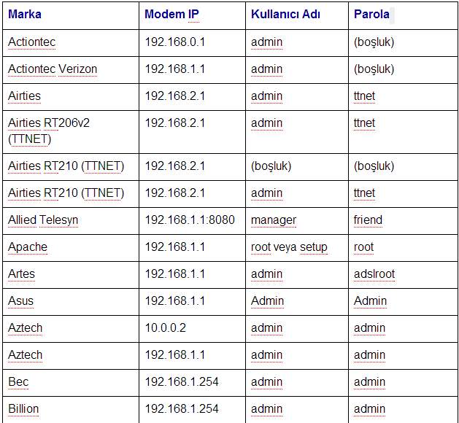  
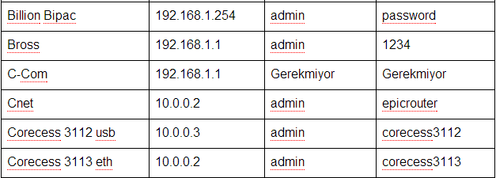  
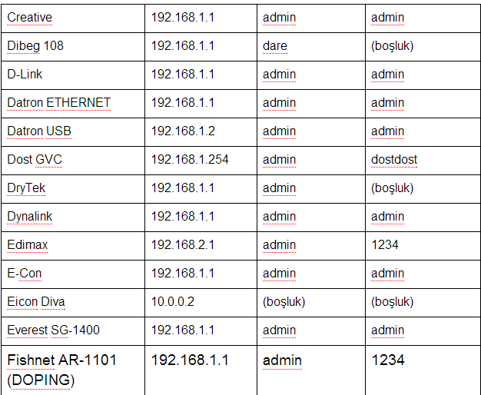  
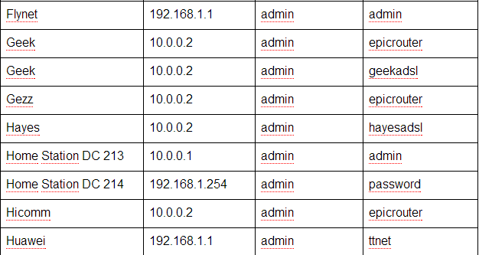  
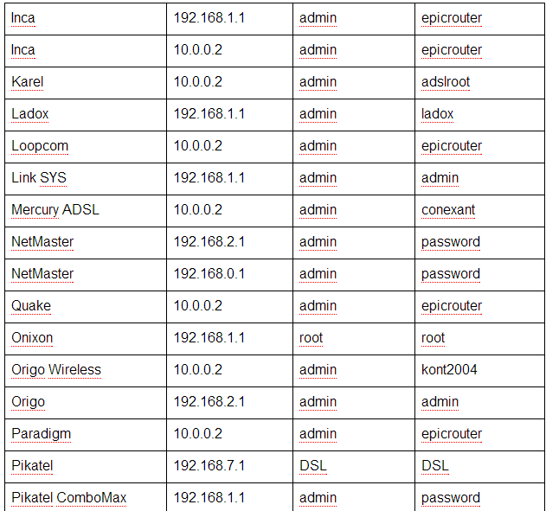  
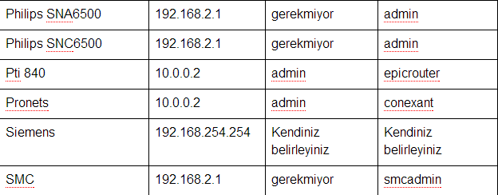  
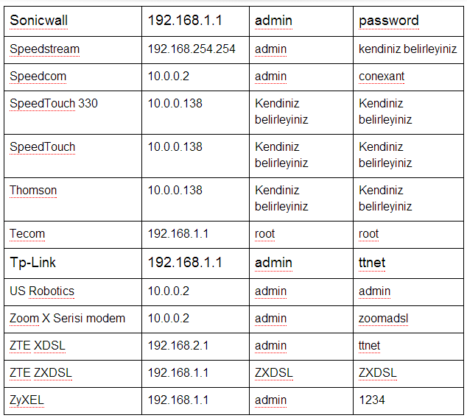

SNMP Community Name

SNMP(Simple Network Management Protocol) kısaca ağ cihazlarında neler olup bittiğini gözlemlemenizi, herhangi bir problem olduğunda haberdar olmanızı böylelikle problemin büyük bir soruna dönüşmeden düzeltmemizi sağlayan protokoldür. SNMP büyük yazlım paketlerinin bileşeni olarak kullanılır.Örneğin; Ağınızı gözlemlemek için Spicework gibi bir yazılım kullanıyorsanız, ağınızdaki bütün cihazlarla iletişim ve bilgi toplamak için SNMP protokolünü kullanırlar. SNMP sayesinde yüzlerce sunucunun düzenli bir şekilde çalıştığını gözlemleyebilirsiniz yani hard drive, Cpu, Cpu fan ayarları vb. Bu SNMP yapısı genel olarak şu şekilde işler; yönetilen ağ cihazları UDP 161 potunu kullanarak ağ yönetim merkezinin isteklerini yerine getirirler, ağ yönetim merkezi ise UDP 162 portunu kullanarak yönetilen cihazlardan bilgileri alırlar. Bu işlem sırasında basit bir kimlik doğrulama kullanılır yani bir şifre buda "community name" olarak bilinir. Community name sayesinde yönetilen cihazlardan bilgi alınır veya veri değiştirilebilir.  
  
SNMP community namein kullanımı; bilgisayarda kurulu bir programa bu community name girilerek, o programla network cihazları üzerinde işlem yapmasına imkan sağlanmış olur  
  
Community name şifre olarak kullanılmasına rağmen bazı tehditlere açıktır ve bu tehditlerin önüne geçmek için snmp’nin bazı sürümlerinde buna karşı önlem alınmıştır.  
  
1-) Community, yönetim merkezi ile ajan uygulama (SNMP’yi ağ cihazı üzerinde çalıştırıp gerekli bilgileri kaydererek yönetici birime aktarır ve ajanlar sadece kendi community’lerinden gelen sorgulamalara cevap verirler.) arasındaki ilişkidir.Community name ise parola olarak düşünülebilir ve ilk kez SNMPv1 de duyurulup SNMPv2c sürümüne kadar kullanılmıştır.  
  
SNMP ağa bağlanan her cihazda kullanılabilir switch, router, server vb. ve yapılandırma için SNMP community name değerlerinin cihaz konfigürasyonuna girilmesi gerekir.   
  
Örnek olması açısından konfigürasyon satırları  
  
Cisco router ve Catalyst switch için community name şu string ile oluşturulur:  
  
    Router(config)#snmp-server community public RO  
  
    Router(config)#snmp-server community private RW  
  
Yukarıdaki string de geçen "RO" Read-only(Sadece okur) "RW"(hem okur hem yazar)anlamına gelir.  
  
Yani SNMP community nameler sadece okuma hakkı yada hem okuma hemde cihaz konfigürasyonu üzerinde değişiklik yapma hakkına sahip olarak oluşturulabilir.  
  
2-) İlk olarak 1987 yılında SNMPv1 duyurulmuşur ve toplam 3 sürümü vardır.SNMPv1 en eski sürüm olup kurulması çok kolaydır ve sadece plain text (düz metin) gerektirir. En büyük olumsuz yanlarından birisi 64 bit desteklememesi olarak görülür ve çok az bir güvenlik sağlar. Ayrıca sınırlı ip aralığından plain text olarak community stringi network cihazına gönderir.Yani aynı networkteki herhangi bir kişi networkten community string’lerinizi görebilir veya UDP paketlerinizi sızdırabilir. SNMPv2c ise version 1’e benzerdir fakat 64 bit desteği sunar.SNMPv1’den daha detaylı hata mesajları gönderir.SNMPv3’de ise önceki versiyonlarda var olan yetersiz güvenlik önlemleri aşılıp önemli ölçüde güvenlik sağlanmıştır.Bu önemli güvenlik kimlik doğrulama (karma parola ve time stamping) ve şifreleme (mesajların şifrelenmesi) ile sağlanmıştır.  
  
Özetle,SNMPv1 ve SNMPv2 de güvenlik için kullanılan community name’lerin yerini SNMPv3 de kullanılan kimlik doğrulama ve şifreleme almıştır. SNMPv3 kullanılıyorsa community name’lerin silinmesi şiddetle tavsiye edilir.Çünkü SNMPv1 ve SNMPv2 community namelerle cihaza halen erişim sağlanabilir ve RW hakkı varsa konfigürasyon değişikliği yapılabilir.

SNMP Toollar

Snmp ağdaki cihazları yönetmekte kullanılan çok önemli bir protokoldür. Snmp protokolünü kullanan programlar ile network’ü gözlemlemek daha kolay ve ulaşılabilir hale geliyor.Programlardan bazıları **IPSwitch WhatsUp, PRTG, Manage Engine Netflow Analyzer ve SolarWinds Orion NPM.**Bu programlar arasında en popüler olanı IPSwitch WhatsUp ve IPSwitch WhatsUp version 16’ın önemli ve işe yarar özelliklerinden bazıları.

WhatsConnected networkdeki tüm ağ cihazlarını, sunucuları, sanal makineleri otomatik olarak keşfeder ve bu cihazlar arasındaki bağlantının bir haritasını çıkarır.WhatsConnected network altyapısını belgeler, görselleştirir. WhatConnected Map network’de meydana gelen değişmeleri otomatik olarak update eder.Map özelleği ile network’ü kontrol etmek son derece kolaylaşır ve bir tık ile bu map’i pdf veya excel formatında export edilebilir. WhatsConnect arkasında Layer 2/3 teknolojilerini barındırır örneğin ARP, SNMP, SSH, , IP addressing vb...

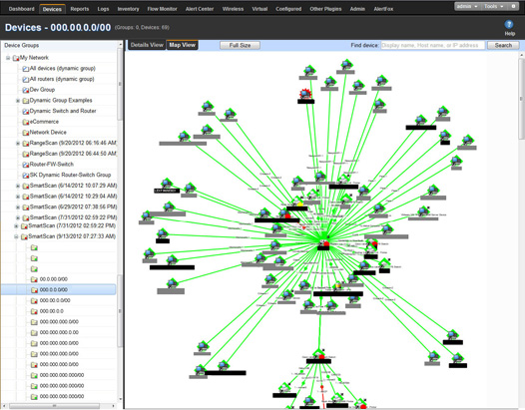

WhatsUp Application Performance Monitor uygulamaların performaslarının yönetilmesinde önemli bir rol oynar. Performance Monitor ile uygulamarın performanslarını gözlemleyebilir ve herhangi bir sorun varsa bu sorunun bir probleme dönüşmeden önce düzeltilmesinde çok etkilidir.Application Performance Monitor networkdeki bilinen tüm uygulamaların gözlemlenmesini ve raporlanmasını otomatik olarak yapar.Sunucuların durumunu kontrol etmek için Cpu, Ram ve disk alanını gözlemler, performanslarını kontrol eder raporlarını arayüzde otomatik olarak günceller.Ayrıca sunucudaki mevcut servislerin düzenli çalıştığını kontrol eder.Ek olarak Application Performance Monitor işletim sistemlerinin performanslarınıda gözlemler.

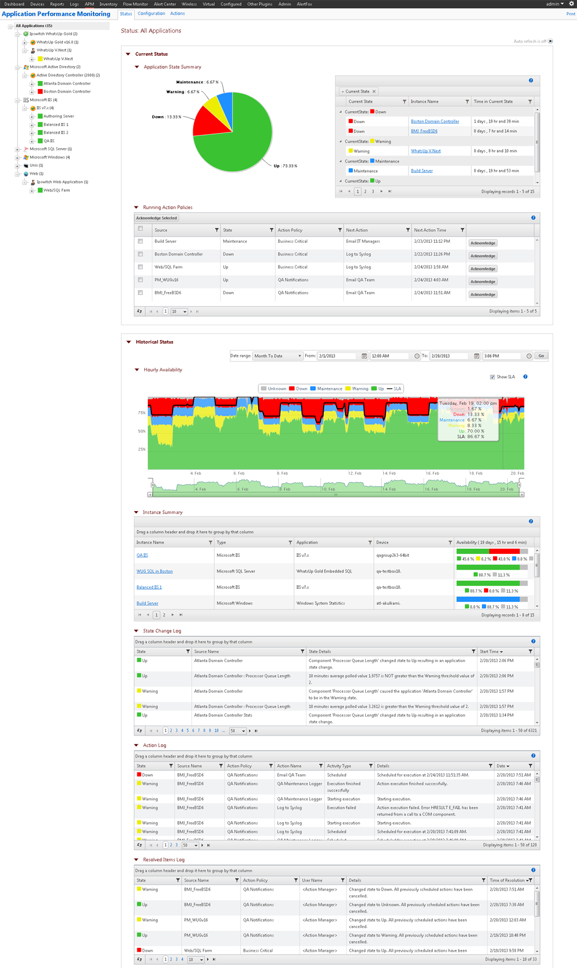

Whatsup Gold WhatsVirtual VMware ortamında tek bir konsoldan fiziksel bir sunucu gibi bütün sanal makinelerinizi yönetmenizi, gözlemlemenizi ve bunun bir haritasını çıkarmanızı sağlar.WhatsVirtual sayesinde birden fazla ekranla uğraşıp vakit kaybını önler.Sanal makinelerin performanslarını raporlar,sanal makine-fiziksel makine ilişkisini sürekli gözlemler.

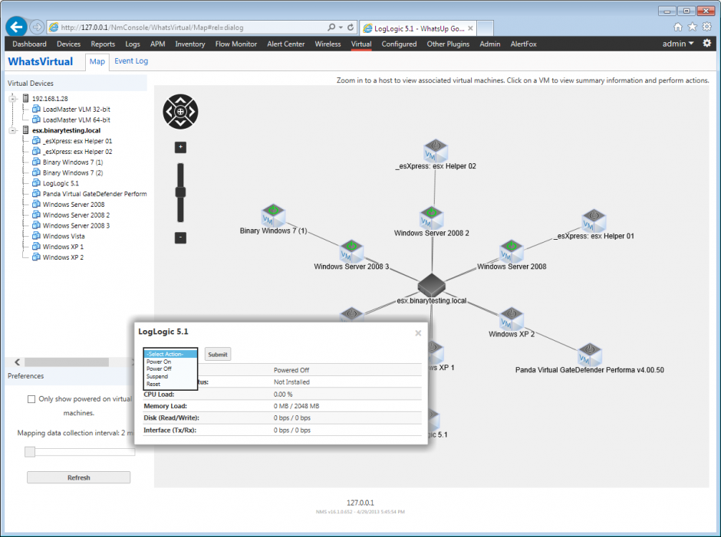

 SecureCrt Kullanımı

     SecureCrt, Vandyke firmasının IT yöneticileri ve son kullanıcılar için çıkardığı ağ cihazlarına uzaktan bağlantı ve dosya paylaşımı sağlayan bir yazılımdır.SecureCrt sunucu, router ve diğer ağ cihazlarında gerekli ayarlamaları güvenli bir şekilde yapılmasına olanak sağlar.Putty ile hemen hemem aynı özellikleri gösterir fakat kullanıcı arayüzü putty’den daha iyidir.  
  
    SecureCrt’yi ilk olarak bilgisayarımızda çalıştırıyorsak karşımıza Quick Connect ekranı çıkar.Bu pencereden kullancağımız protolü, bağlanacağımız ağ cihazının host name’ini ya da ip adresini,kullanılan port numarasını girerek bağlantı gerçekleştirilir.

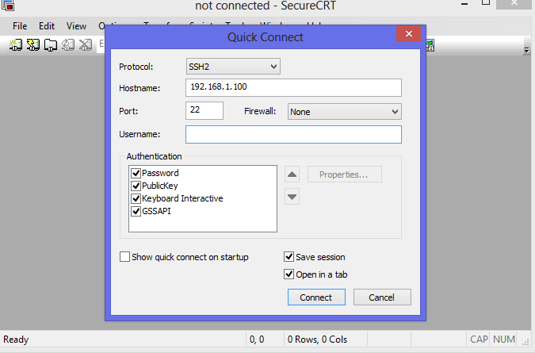  
    
  
    Authentication kısmında ise ayarlar default olarak hepsi işaretli gelir.Password kısmından parolayı kaydedebilir ya da değiştirebiliriz. Publickey, kimlik doğrulaması için gereklidir ve default olarak global public key kullanır.GSSAPI ise isim çözümleme için kullanılır.  
  
    Quick Connect kısmında ayarlamalar yapıldıktan sonra en alt kısımda istersek "saved session"a tıklayarak oturumu kaydedebiliriz.Böylece kaydettiğimiz oturumlar SecureCrt’yi her açtığımızda ilk olarak karşımıza çıkar ve tekrar aynı cihaza bağlanmak için aynı ayarları yapmak zorunda kalmayız.Son olarak Connect’e tıklayarak bağlantı gerçekleştirilir.  
  
  
    SecureCrt File>Connect tıklayarak kayıtlı oturumlarımızı görebiiriz.SecureCrt’de Klasörler oluşturarak oturumları bu klasörlerin altında açmak network topolojisini kavramamızda yardımcı olur.  
  
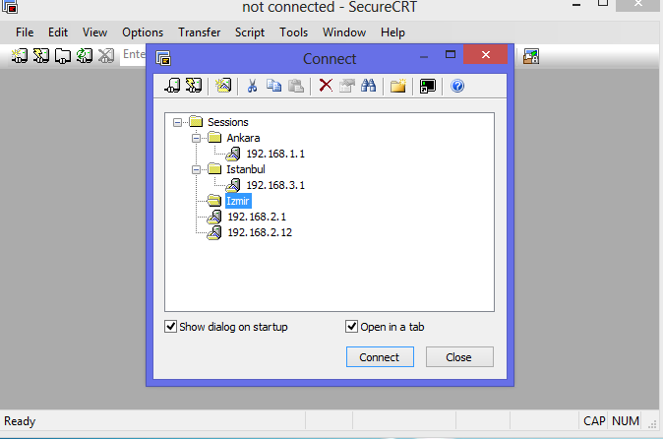  
    Connect penceresinden "Ctrl" ile açmak istediğim oturumları tıklayarak birden fazla oturumu aynı aynda açılabilir.  
  
Böylece birden fazla oturum farklı tab’lar altında aynı pencerede altından görülebilir.

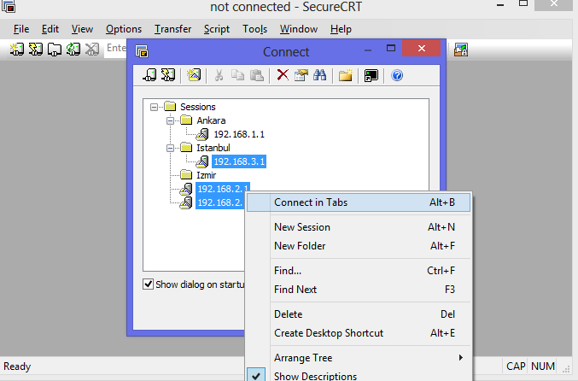

Telnet ve Kurulumu

Network cihazlarına uzaktan bağlanıp yönetmedede kullanılan ve bağlanılan sistemde komut çalıştarmayı sağlayan bir servistir. Sunucu servisi TCP 23. porttan çalışır. İletişim kriptosuzdur, yani networkten dinlenilerek şifreler ve tüm trafik içeriği görülebilir.

Bilgisayarlarıda  yönetmede kullanılır. Daha çok Linux sunucu OS’larda bilgisayarları yönetim amaçla kullanımı yaygındır.

Telnet istemci ve sunucu olarak iki servisi vardır.  
  
Telnet istemcisi, yani başka cihazlara uzaktan bağlanmayı sağlayanı Windows XP de default gelir ve bir ekleme işlemi yapmanıza gerek duymaz

Telnet sunucu servisi ise çalıştığı cihaza uzaktan bağlanmayı sağlar. Bu Windows XP de servislerde vardır ancak devre dışıdır. O servisi otomatik yada elle başlatmanız gerekir.

Windows 7 ve sonrasında her ikiside (istemci, sunucu) pasif gelir ve bu servisleri aktif etmeniz gerekir diyebiliriz.

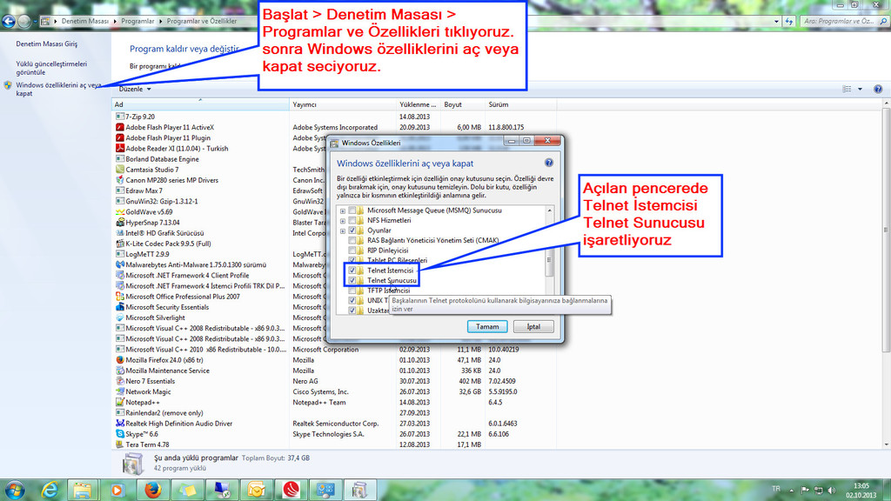  
  
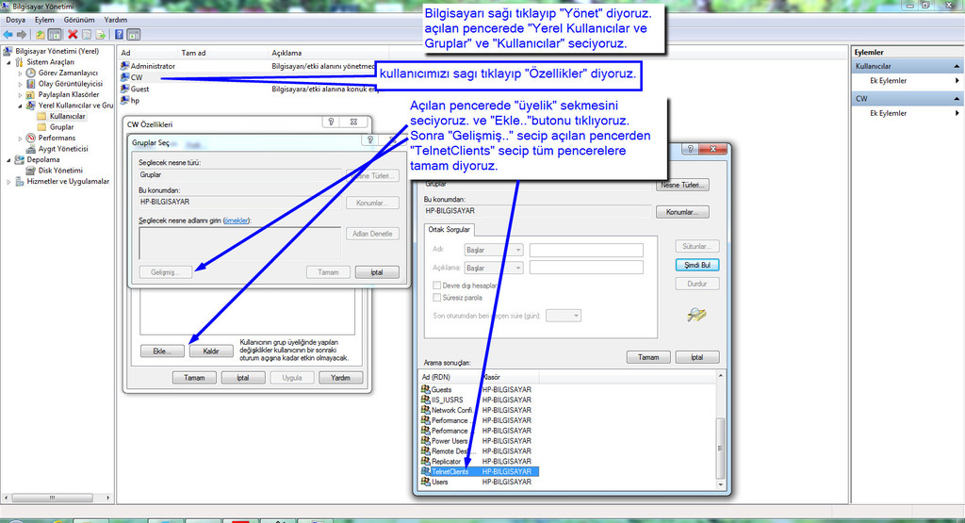  
  
TelnetClients grubumuza eklediğimizde  
  
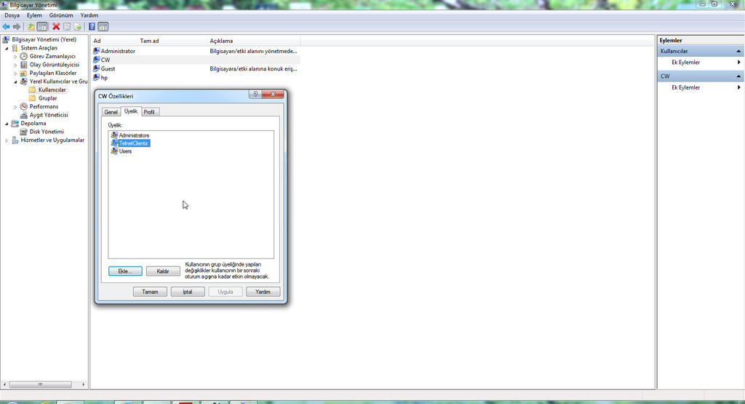  
  
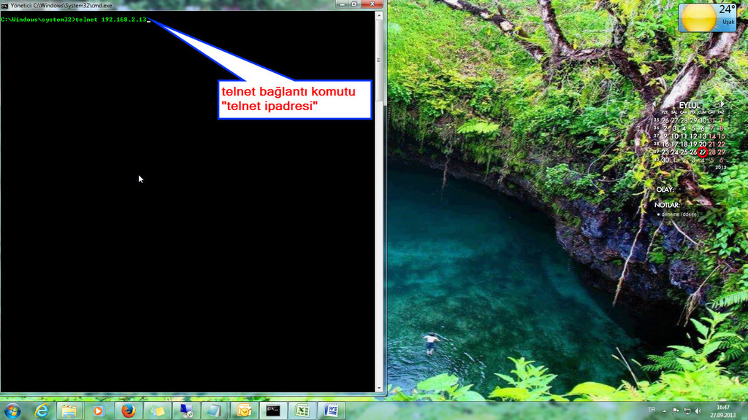  
  
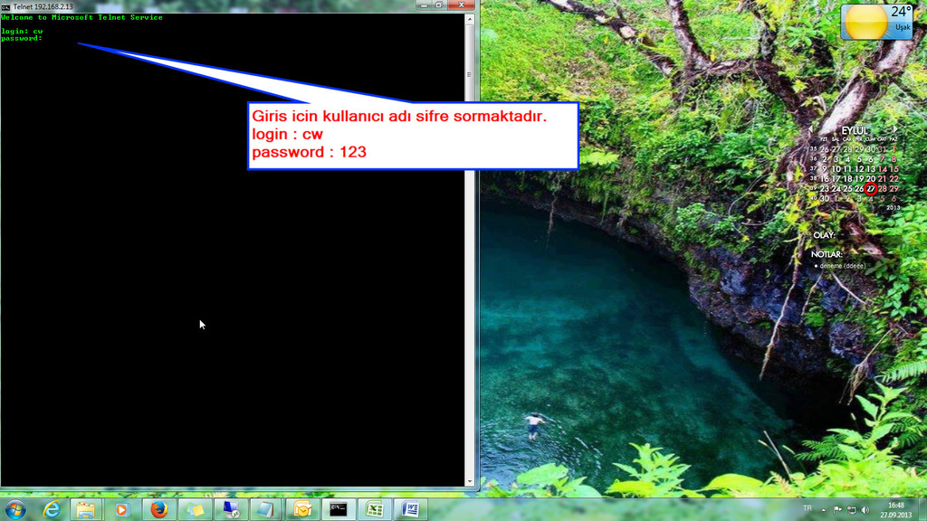

Putty Kullanımı

SSH (Secure SHell) ağ üzerinden daha çok aktif ağ cihazlarını yönetmek için kullanılsada bilgisayaralara ulaşıp oturum açılabilir,  bilgisayarda komut çalıştırılabilir veya dosya transferi yapılabilir. Bitvise, Secure shell Putty gibi birçok ssh Programı vardır...Putty açık kaynak kodlu bir yazılımdır ve indirilmesi ve kullanılması basittir.  
  
Putty http://www.putty.org/ adresinden indirilebilir.Putty indirildiğinde karşımıza ilk çıkan ekran Putty Configuration ekranı,bu ekranın solunda kategoriler vardır: Session, Window ,Terminal ve Connection.Ağ üzerinden bir bilgisayara bağlanmak için Session kısmında gerekli konfigürasyonlar yapılır.  
  
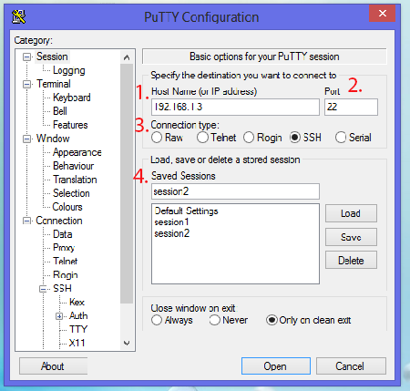  
  
1 Numaralı yere bağlanmak isteğimiz cihazın host name’ini giriyoruz veya Ip’sini  
  
2 Numaralı kısımda ssh’nin kullandığı portu yazıyoruz bu alanda 22 değeri yani ssh’nin kullantığı port numarası default olarak gelir.  
  
3 Numara ise bağlantı tipini gerçekleştireceğimiz programı işaretlenir bu kısım default olarak ssh işaretli gelir.  
  
4 Numarada ise Saved session kısmına açtığımız oturum kaydedilebilir.Böylece her bağlanmak isteğimizde İp adresi yazmamıza gerek kalmaz ya da birden fazla oturumu bu kısma kaydedebiliriz.  
  
Son olarak Session istepe bağlı olarak kaydedilir ve Open’a tıklayarak bağlanma ekranı gelir. İlk olarak karşımıza  
  
"Login as:" ekranı çıkar. Bu kısıma oturum açmak istediğimiz cihazın user name’ini gireriz.Sonraki satırda bizden administrator@192.168.1.3’ün ister.Bu işlemleri yaptıkdan sonra ağ cihazına bağlanmış oluruz ve bazı komutları çalıştırabiliriz.  
  
  
Bazı Bash komutları;  
  
df : harddisk istatistiklerini gösterir.  
  
quota : disk kullanımını gösterir.  
  
uname : işletim sisteminin durumunu gösterir.  
  
whoami : kendi bilgilerinizi gösterir.  
  
who : sunucuya bağlı olanları gösterir.  
  
reboot : sunucuya restart atar.

Multi Tabbed Putty ( Super Putty) nedir kullanımı   
  
S.a Arkaşlar Bu Gün Size Multi Tabbed Putty’yi Anlatacağım Konuya Geçemden Önce Putty Nedir Ona Bakalım  
  
Putty :SSH (Secure SHell) ağ üzerinden daha çok aktif ağ cihazlarını yönetmek için kullanılsada bilgisayaralara ulaşıp oturum açılabilir, bilgisayarda komut çalıştırılabilir veya dosya transferi yapılabilir. Bitvise, Secure shell Putty gibi birçok ssh Programı vardır...Putty açık kaynak kodlu bir yazılımdır ve indirilmesi ve kullanılması basittir.  
  
Putty http://www.putty.org/ adresinden indirilebilir.Putty indirildiğinde karşımıza ilk çıkan ekran Putty Configuration ekranı,bu ekranın solunda kategoriler vardır: Session, Window ,Terminal ve Connection.Ağ üzerinden bir bilgisayara bağlanmak için Session kısmında gerekli konfigürasyonlar yapılır.  
Putty Giriş:  
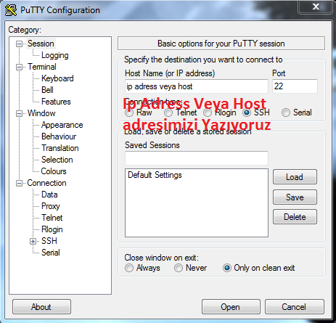  
Bilgilerimizi doldurduktan sonra open diyoruz ve karşımıza söyle bir ekran gelecek:  
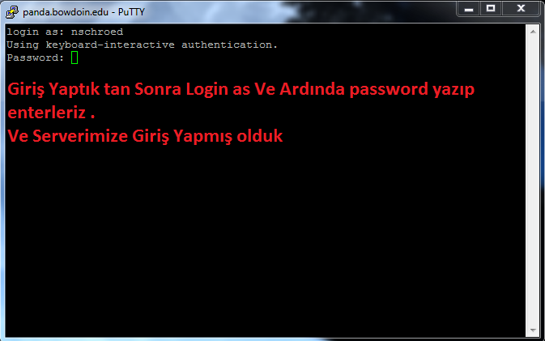  
Login as:  
Pass:   
Doldurduktan sonra karşımıza dos ekranı gelecek şuanda host sahibi olmadığım için burayı ayrıntılı anlatamıyacağım   
Putty Komutları Kullandığımız Servere göre Değişkenlik gösterir.  
  
  
Multi Tabbed Putty (Super Putty)  
  
Eğer SSH ile haşır neşirseniz, windows ortamında büyük ihtimalle putty kullanıyorsunuzdur. Putty, güzel güçlü bir ssh ,telnet programıdır. Ama 1’den çok sunucuyla sürekli haşır neşirseniz veya monitör ediyorsanız, 40 tane putty ekranında çalışmanız pek de kolay değil.  
  
Bu şekilde Sorun Yaşanyanlar İçin Hazırlanmış olan MtPutty Hazırlandı:  
  
  
MtPutty Nedir::  
Putty.exe nizi ilk açılışta göstererek, tıpkı filezilladaki tab mantığı gibi , sizin de artık serverlarınızı tek bir yerden yönetebileceğiniz bir programınız olmuş oluyor.  
  
Çoklu tab yapısı ile hangi serverdasınız, ne işlem yapıyorsunuz daha kolay takip ediyor, hepsine tek tek login olma olaylarını da otomatize edebiliyorsunuz.  
  
Bunun yanında server’larınızı sadece putty session’ları halinde saklamadan, programın kendi basit veritabanına da ekleyebiliyorsunuz, açılışta otomatik komut göndertebiliyorsunuz.  
Kısacası putty’nizi yöneten bir ana programınız olmuş oluyor. İndirme linki En aşağıya Konulacaktır  
  
MtPutty Kullanımı:  
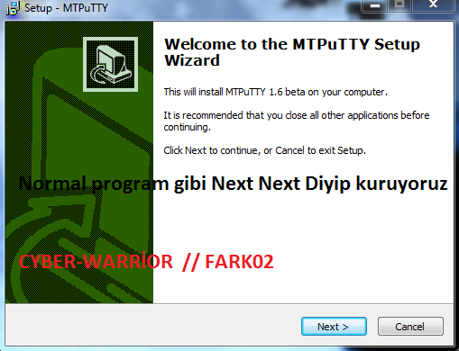  
NORMAL ŞEKİLDE KURULUMUMUZU YAPIYORUZ  
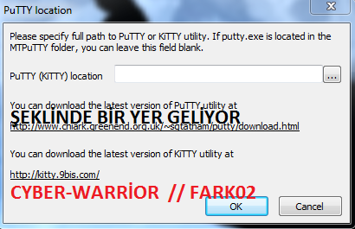  
ŞEKLİNDE BİR YER GELİYOR BURADA DIREK KARŞIMIZA ÇIKAN MTPuTTY ’yi Seçiyoruz.  
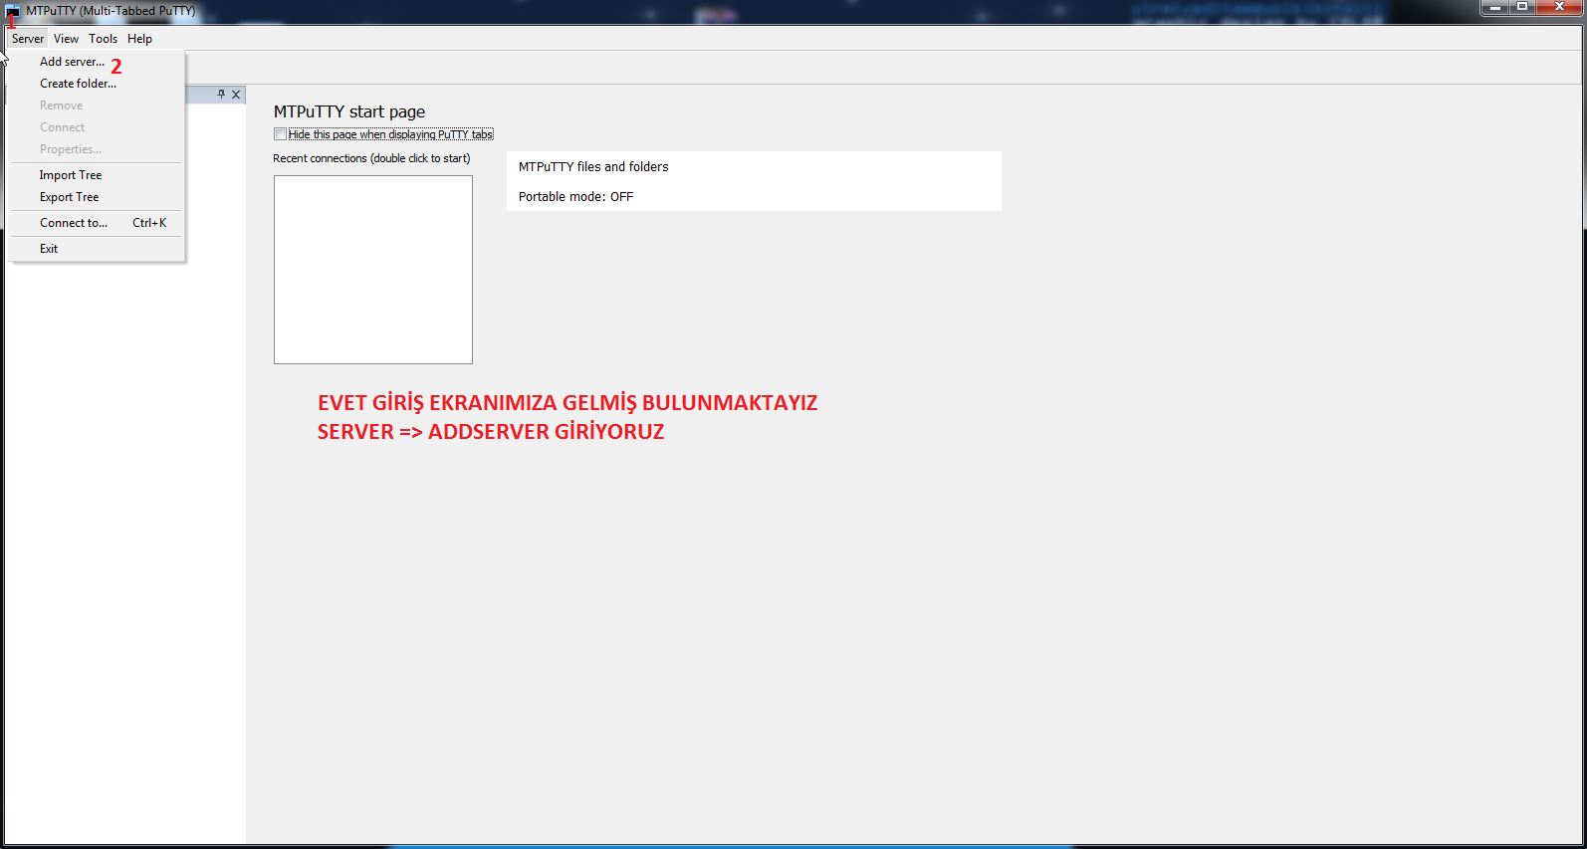  
evet giriş ekranımıza geldik Server-addserver diyerek Serverlerimize giriş ekranına geldik..  
  
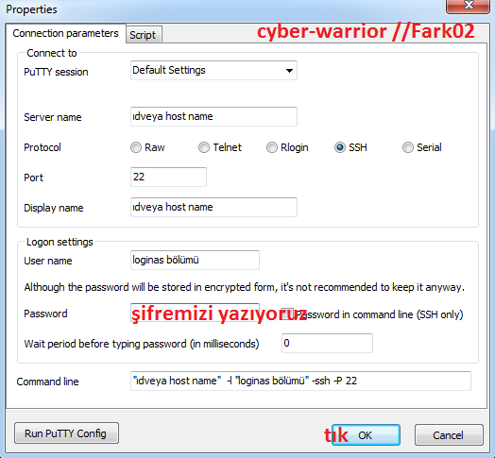  
şeklinde giriş yapıyoruz  
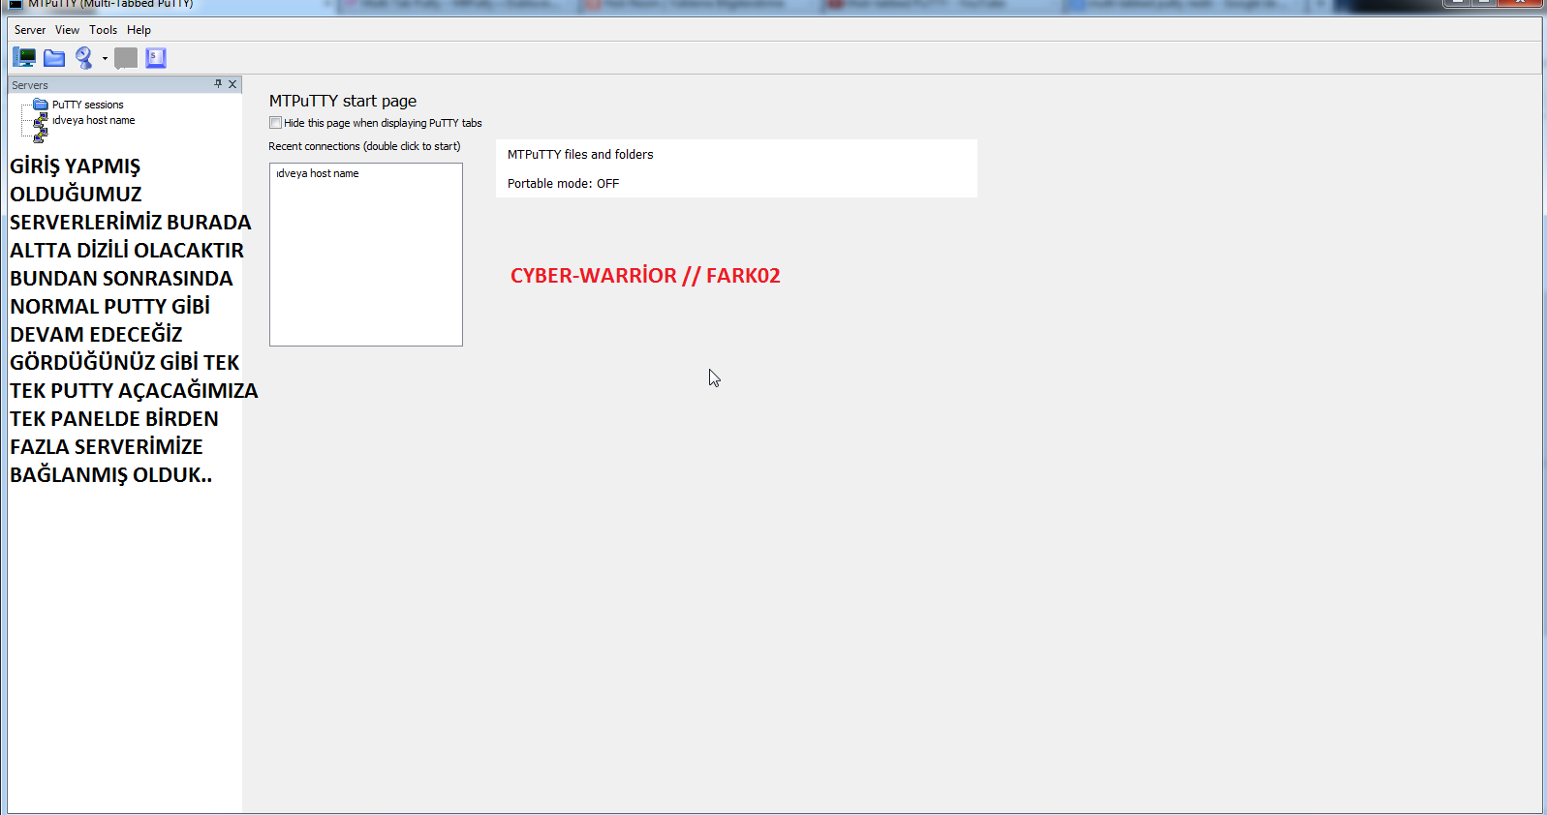  
evet Giriş Yapmış olduğumuz serverlerimiz burada bundan sonra normal putty gibi devam edeceğiz gördüğünüz gibi tek tek putty açacağımaz tek panelden birden fazla servere giriş yapmış olduk  
Linkler :: [MtPuTTY](http://www.ttyplus.com/multi-tabbed-putty/) ’’’’’’’’’ [normal putty](http://www.gezginler.net/indir/putty.html)

TFTP Nedir

Trivial File Transfer Protocol (TFTP) 1980 yılında tanımlanmış, FTP’ nin temel fonksiyonel şekli olarak ifade edilen basit bir dosya transfer protokolüdür.  
Basit yapısından dolayı kullanılması esnasında çok az bellek tüketilmektedir. Bu özelliğinden dolayı, yeterli yığın bellek cihazı (mass storage device) olmayan yönlendirici (router) bilgisayarların önyüklemesinde kullanılırdı. Halen ağ üzerinde bulunan host makinalar arasında küçük dosyaların transferi için kullanılır. TFTP kısmen PUP protokol grubunun eski bir parçası olan EFTP protokolüne dayanır. TCP/IP protokol grubunun geliştirilmesinin ilk safhalarında TFTP basitliğinden dolayı genellikle yeni bir host tipinin üstünde çalıştırılan ilk protokoldü.  
Günümüzdede network cihazlarının firmware güncellemesi, konfigürasyon yedeklenmesi ve basılması için kullanılır. UDP 69 portundan çalışır.  
  
program için:  
[Solarwinds](http://www.solarwinds.com/register/?program=52&c=70150000000CcH2)  
[Open TFTP](http://sourceforge.net/projects/tftp-server/)  
[tftpd64](http://tftpd32.jounin.net/)

Firmware ve Network Cihazları Firmware Upgrade

Firmware i donanımların donanımsal sürücüsü  olarak değerlendirebiliriz. Firmware ler donanım üzerinde yeniden yazılabilir rom belleklerde saklanırlar ve makina dilinde yazılmışlardır genelde .bin ve .hex dosya uzantıları ile internette bulunurlar.

Firmware barındıran donanımların ilk göze batanları anakartlar, CD-Dvd yazıcılar, aktif ağ cihazları, (ADSL modemler, Switchler, routerlar ….) dijital kameralar, ekran kartları gibi donanımlar üzerinde bulunurlar. Firmware lerin  iskelet yazılım olarakta geçtiği görülmüştür.

Güncellenmesi bize ne sağları ele alacak olursak

Kullanıldıkça karşılaşılan sorunları düzeltmek ve donanımsal hatalar nedeniyle işletim sistemi ile donanım arasında çıkan uyuşmazlıklar firmware güncellemesi ile giderilir. Donanıma yeni özellikler eklenebilir, erişim-yönetim arayüzü değiştirilebilir,   
Firmware yüklemeye başlamadan önce dikkat edilmesi gereken hususlardan biri de donanımızın üzeride çalışan yüklü olan firmware in yedeğini almak yada internetten bulmak, sorun çıkarsa çalışan firmware i yükleyerek çalışır hale getirebilmek için gereklidir.

Firmware yüklerken dikkat edilmesi gereken bir hususta elektrik kesilmesi, bir şekilde yükleme sırasında iletişimin kesilmesi vb. sebeplerle firmwarein yarıda kalması gibi durumlar için önlem alınması gerektiğidir. Firmware işlemi donanım üzerine bağlanılarak yapılan bir işlem olduğundan firmware in yarıda kalması cihaza bağlanmayı olanaksız hale getirecek ve servislik bir durum ortaya çıkaracaktır.

Network cihazlarının firware upgrade inden bahsedecek olursak,

ADSL modemler için olanı en kolayı gibi görünmektedir. Web arayüzünden bağlanıp, Firmware menüsüne girip, Gözat’la modemin üretici sitesinden aldığımız firmware dosyasını gösterip, “Upload” yada Güncelle linki-butonu ile modem üzerine yeni firmware i yüklemek.

Network cihazları enterprise doğru gittikçe firmware lerinin boyu büyümekte ve her yeni firmware in sorunlu çalışma olasılığı artmaktadır.

Komut setinden yönetilen network cihazlarında (pro cihazlar genelde komut setinden yönetilir) firmware upgrade  ve backup işlemleri bilgisayara kurulan TFTP server yazılımları ile yapılır. TFTP protokolü UDP 69 portundan çalışır. Buda berebarinde UDP protokolü sakıncalarını getirir.

TFTP server yazılımı bilgisayara kurulduktan sonra bilgisayar dışından UDP 69  portuna erişilebilir olması gerekir. Firewal, Antivirüs tarzı yazılımların engellemesine takılmamalı ve zaman aşımı süresini aşacak kadar bağlantı hızı kötü olmamalıdır. Bazen WAN da bulunan aktif ağ cihazlarına yapılan firmware yüklemeleri bağlantı yavaşlığı nedeniyle zaman aşımına uğramaktadır. Bu gibi durumlarda LAN’da bulunan bir bilgisayara TFTP server yazılımını kurup LAN’dan firmware yükleme işleminin yapılması gerekmektedir.

TFTP server yazılımı çalışır, networkten erişilebilir durumda ve TFTP root klasöründe yeni firmware dosyası var iken network cihazı üzerinden ilgili komut ve path yazılarak  (hemen her marka için komut seti farklı olsada mantığı aynı olup komutlar birbirine çok benzemektedir) firmware yükleme işleminin başlatılması ve sorunsuz bittiği görülebilmektedir.

ADSL modemler için bu yükleme işleminden önce servis sağlayıcımızın bize verdiği kullanıcı adını ve şifreyi hazırlamak gerekir. Çünkü bu  işlemden sonra konfigürasyonun yapılması gerekecek.

Switchlerde Firmware Upgrade

Firmware Nedir?   
Neden ihtiyaç duyulur?

PC bileşenleri üzerinde bulunan çeşitli donanımların işlevlerini nasıl yerine getireceklerini bildiren ve genellikle tekrar yazılabilir olan ufak kodlardır. Bir şekilde donanım bazında donanım sürücüsü olarak da düşünülebilir. Buna benzer olarak BIOS yazılımını örnek verebiliriz. Nasıl ki BIOS güncellemesi yapıyorsak aynı şekilde çeşitli donanımların da firmware güncellemelerini yapabiliriz.

Firmware Ne İşe Yarar?  
Donanım bileşenleri üretildiklerinde donanım tarafının yanında bir de çalışmayı düzenleyen yazılım tarafıyla bezenirler. Böylece planlanmayan özelliklerin ve donanımsal hataların mümkün olduğunca yazılım güncellemesi yoluyla ortadan kaldırılması sağlanır. Örneğin belirli bir DVD-ROM okuyucunun yeni bir formattaki DVD ortamlarını okuyabilmesi sağlanabilir.

Firmware Hangi Donanımlarda Bulunur?  
Her PC bileşeninin ufak büyük, değiştirilebilir değiştirilemez bir firmware’i bulunur.  
  
Enterasys  firmware yükseltme.  
Her zaman güncel firmware’i kullanmak daha yararlıdır.Enterasys kenar switclerde firmware yükseltmek için küçük adımlar…

Firmware yükseltme işlemine geçmeden önce bir tane TFTP sunucusunu hazır etmeniz lazım.

TFTP nedir dediğinizi duyar gibi oldum :)  
Trivial File Transfer Protocol (TFTP) 1980 yılında tanımlanmış, FTP’ nin temel fonksiyonel şekli olarak ifade edilen basit bir dosya transferprotokolüdür. **UDP protokolü üzerinden çalışır. UDP 69 portundan çalışır.**

1.Adım:  
Eğer switch üzerinde birden fazla firmware varsa,büyük ihtimal yeni firmware yüklemeye yer olmayacaktır.O yüzden yer açmak ilk olarak kullanılmayan eski firmware silelim :

# dir       (bu komutla eski firmwareleri listeleyin.)  
Images:

==================================================================

Filename:      c2-series_05.00.75

Version:       05.00.75

Size:          7677952 (bytes)

Date:          Tue Aug  7 09:41:04 2007

CheckSum:      4d76baca7158f071f9ef1245d22c5466

Compatibility: C2G124-24, C2G124-48, C2H124-48, C2G124-48P, C2H124-48P

C2K122-24, C2G170-24, C2G134-24P, C3G124-24, C3G124-24P

C3G124-48, C3G124-48P

Filename:      c2-series_05.02.07.0006 (Active) (Boot)

Version:       05.02.07.0006

Size:          9479168 (bytes)

Date:          Sat Oct 10 15:22:25 2009

CheckSum:      06bebc6af033e7e27a0327f04c991164

Compatibility: C2G124-24, C2G124-48, C2H124-48, C2G124-48P, C2H124-48P

C2K122-24, C2G170-24, C2G134-24P, C3G124-24, C3G124-24P

C3G124-48, C3G124-48P, C3K122-24, C3K122-24P, C3K172-24

Files:                           Size

================================ ========

configs:

07102011                         12389

logs:

current.log                      167441

# delete c2-series_05.00.75  (siz kendi firmware numaranıza göre silin.)

Bu adresden <https://extranet.enterasys.com/CookieAuth.dll?GetLogon?curl=Z2F&reason=0&formdir=4>

2.Adım :  
ürününüze uygun olan en son firmware’ı TFTP sunucunuza indirin.

TFTP sunucu klasörümüze indirdiğimiz yeni firmware’ı switch’e aşağıdaki gibi yükleyin   
  
# copy tftp://192.168.1.12/c2-series_05.02.13.0003 system:image

3.Adım:  
Yükleme başarı ile tamamlandıysa yeni firmware ile sistem başlatılır:

# set boot system c2-series_05.02.13.0003

4.Adım:  
Switch yeniden başladıktan sonra yeni firmware kontrol edilir.

# show boot system  
Daha çok network cihazlarında (aktif ağ cihazları) yaygın olarak firmware upgrade i yapılır

Cisco Router’ların Donanımsal Yapısı

Cisco routerların yapısı bilgisayara benzer. Harddisk ve RAM yerine falsh bellek, RAM ve ROM bellekler mevcuttur. NVRAM olarak adlandırılın yine bilgisayardaki disk bölümüne benzer bir bellek ve CPU bulunmaktadır.

1-RAM  
2-ROM  
3-Flash  
4-NVRAM  
5-iNTERFACE’ler

**1-RAM   :**Bilgisayarlardaki gibi, açık olduğu sürece ve çalıştığı andaki konfigürasyonu içeren bilgileri tutan ve cihaz kapatılınca üzerindeki bilgilerin kaybolduğu bellektir

**2-ROM   :**Read Only Memory nin kısaltılmışıdır. Kısaltmadan da anlaşılacağı üzere, sadece okunabilir silinmez ve değiştirilemez.

      ROM’un İçinde 3 adet yazılım bulunur. Bootstrap, POST ve Rom Monitör.

     -Bootstarp : Cisco IOS’un flash üzerinden bulunup yüklenmesi işlemini gerçekleştirir. IOS yüklendikten sonra Bootstrap bir sonraki reload (reset=yeniden başlatma) işlemine kadar bi daha çalışmaz.

     -POST  : Donanım testini gerçekleştiren yazılımdır. Açılış sırasında bütün parçaların sorunsuz çalışıp çalışmadığını kontrol eder

     -Rom Monitör : Rommon olarakta bilinir. Flashtaki Cisco IOS’a erişilemediği zamanlarda kullanılan yazılımdır. IOS’a göre daha az işlevseldir ama yeni IOS yükleme gibi işlemlerde kullanılır. Configürasyon register değeride belirlenir.  
  
**3-FLASH :**   
Silinebilen, yeniden yazılabilen değiştirilebilin bir hafıza kartıdır. Burda IOS sıkıştırılmış halde bulunur. IOS dışında başka dosyalar ve birden fazla IOS saklanabilir. Birden fazla IOS varsa hangi IOS’un çalıştırılmak istendiği önceden belirlenmelidir.

**4-NVRAM :**   
Non Voltalite RAM’in kısaltılmışıdır. Flash gibi sabit bellektir. Startup-configürasyon dediğimiz açılışta çalıştırılacak conf dosyası burda tutulur. Router açılışta burdan dosyayı okuyup RAM’e yükler ve çalıştırır. NVRAM boş ise konfigürasyon için sihirbazın çalıştırılıp çalıştırılmak istenmediği sorulur.

        Configürasyon Register : NVRAM’in parçasıdır. Router’ın nasıl açılacağını belirleyen bir değerdir.

**5-iNTERFACE’ler**Ethernet, serial, DSL interfaceler ve consol portu bulunmaktadır.

**TEMEL CİSCO SWİTCH KOMUTLARI**  
  
Bu konumuz biraz teknik ve spesifik bir konu. İnternete girişinizde açılan her sayfa size switchler ve routerlar aracılığıyla ulaşır ve bu cihazların önemli bir kısmı Cisco markadır. Cisco Switch yöneticileri aşağıda anlatmaya çalıştığım temel komutları genelde ezbere bilirler ancak yeni başlayanlar veya web’de komut arayanlar için bu komutları tek sayfada toplayarak bir başucu kaynağı oluşturmak istedim. Faydalı olması dileğiyle…  
  
**CISCO SWITCH KOMUTLARI**  
witch konfigürasyonunu görmek için:  
CiscoSwitch#  
CiscoSwitch#show running-config   
  
veya kısaca   
CiscoSwitch#sh run  
  
**Bir portun (Ör: Fa0/1) konfigürasyonunu görmek:**  
CiscoSwitch#show running-config interface fa0/1  
  
**Cihazın Modeli ve IOS Versiyonu:**  
CiscoSwitch#show version  
  
**Vlanları görmek için:**  
CiscoSwitch#show vlan  
  
**Bütün Mac Adreslerini görmek:**  
CiscoSwitch#show mac-address-table  
  
**Bir Mac Adresinin (Ör: 0011.2233.4455) hangi portta olduğunu görmek:**  
CiscoSwitch#show mac-address-table address 0011.2233.4455  
  
**Bir porttaki (Ör: FastEthernet 0/5 portu) Mac Adreslerini görmek:**  
CiscoSwitch#show mac-address-table interface fastEthernet 0/5 veya kısaca   
CiscoSwitch#sh mac- int fa0/5  
  
**Bütün portların ve vlanların durumunu, anlık ve istatistiki bilgilerini görmek:**  
CiscoSwitch#show interfaces  
  
**Sadece belli bir portun veya vlanın durumunu görmek:**  
CiscoSwitch#show interfaces fa0/1  
CiscoSwitch#show interfaces vlan 1  
  
**Bir hata nedeniyle switch tarafından kapatılmış (error disabled) portları bulmak:**  
  
Bazen ethernet kartı arızaları, kablo arızaları veya aşırı trafik üreten virüsler takılı oldukları portların switch tarafından kapatılmasına neden olurlar.  
  
CiscoSwitch#show interfaces status err-disabled  
  
**Bir portu kapatmak veya kapalı portu açmak:**  
CiscoSwitch#config terminal  
CiscoSwitch(config)#interface fa0/1  
CiscoSwitch(config-if)#shutdown  
  
**Aynı portu tekrar açmak için:**  
CiscoSwitch(config-if)#no shutdown  
  
**Porta vlan atamak veya vlan’ı değiştirmek:**  
Örnek: Fa0/1 portunu vlan 10’a atamak  
CiscoSwitch#configure terminal  
CiscoSwitch(config)#interface fastEthernet 0/1  
CiscoSwitch(config-if)#switchport access vlan 10  
CiscoSwitch(config-if)end  
CiscoSwitch#  
  
**Bir portun (Ör: fa0/1) speed ve duplex ayarını yapmak:**  
CiscoSwitch#conf t  
CiscoSwitch(config)#interface fastEthernet 0/1  
CiscoSwitch(config-if)#speed 100 (10, 100 veya auto)  
CiscoSwitch(config-if)#duplex full (half veya full)  
CiscoSwitch(config-if)end  
  
**switch gigabitse speed 1000 yapılabilir:**  
CiscoSwitch#conf t  
CiscoSwitch(config)#interface gi0/1  
CiscoSwitch(config-if)#speed 1000  
  
**Bir porta açıklama yazmak:**  
  
CiscoSwitch#configure terminal  
CiscoSwitch(config)#interface fastEthernet 0/1  
CiscoSwitch(config-if)#description Port -> www.Cyber-warrior.org  
  
  
  
**Cihazın adını değiştirmek:**  
  
CiscoSwitch#configure terminal  
CiscoSwitch(config)#hostname Switch1  
Switch1(config)#  
  
  
  
**Konfigürasyonu kaydetmek:**  
  
CiscoSwitch#write memory   
  
veya kısaca   
  
CiscoSwitch#wr mem  
  
Port Mirroring (veya Port Monitoring)  
  
Ör: fa0/2 portunu fa0/3 portuna kopyalamak:  
  
CiscoSwitch#configure terminal  
  
CiscoSwitch(config)#monitor session 1 source interface fastethernet 0/2  
  
CiscoSwitch(config)#monitor session 1 destination interface fastethernet 0/3  
  
**Switchi yeniden başlatmak (restart, reboot etmek)**  
CiscoSwitch#reload  
  
**Çıkış:**  
CiscoSwitch#exit  
  
**İPUÇLARI VE NOTLAR:**  
  
  
  
1) Cisco komutlarını ezberlemek gerekmez, soru işareti (?) ile bütün komutları listeleyebilirsiniz.  
  
2) Bir komutun ilk birkaç harfini yazdıktan sonra TAB tuşu yardımıyla komutun otomatik olarak tamamlanmasını sağlayabilirsiniz. Örneğin; inter yazıp Tab’a bastığınızda interface olarak tamamlanır veya fa yazıp Tab’a bastığınızda fastethernet olarak tamamlanır.   
  
3) Güvenlik için switchlere Telnet yerine SSH ile bağlanın çünkü telnet yaptığınızda şifreniz cleartext gideceği için yakalanabilir. SSH ise kriptolu bir protokoldür. HTTP ile HTTPS arasındaki fark gibi. Yine switche web arayüzünden bağlanıyorsanız https tercih etmelisiniz.  
  
4) Bazı komutlar, bazı modellerde veya eski switchlerde farklılık gösterebilir.

Bilgisayar sistemlerinin bel kemiğini oluşturan   
  
şeyin; network (ağ) olduğunu düşünenlerdenim. Lisede network,   
  
üniversitede yazılım okumuş olan biri olarak söylüyorum bunu.   
  
Her iki konunun yeri ve kullanım alanı farklıdır.  
  
  
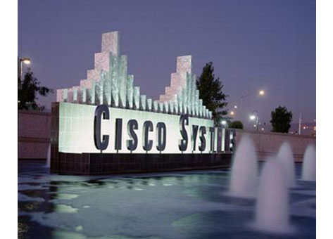  
  
  
CNNMoney.com’ un yakın zamanda yaptığı bir araştırmanın sonucuna   
göre dünyada en fazla gelir getiren meslek; yazılımcılıkmış.   
Tabi beyni erken körelttiğini ve yazılımcıların bir süre sonra   
mahkemelerde şahitliğinin dahi geçersiz sayıldığını da belirtelim.   
Ağ sistemini oluştururken bile birçok yazılıma ihtiyaç  
duyduğumuz da bir gerçektir. Bunlardan biri de   
Cisco’nun ürettiği ve network kullanıcılarının çoğunun aktif   
olarak kullandığı “Cisco Packet Tracer” programıdır.  
  
  
  
[RED[ Cisco Packet Tracer   
  
Merkezi California, San Jose’de olan Cisco firmasının   
adını son zamanlar çok sık duyuyoruz. (Şirketin ismini  
duyunca “ne alaka yahu?” diyen arkadaşlar için   
açıklayalım. Cisco; San Francisco şehrinin son iki   
hecesinden gelmektedir.) Yaptığı kaliteli işlerle   
markalaşmayı başaran Cisco’nun, aynı zamanda tüm   
dünyada geçerli olan bir sertifikasyon sistemi vardır.   
Eğer network dalı hakkında kendinizi geliştirmeyi ve  
ilerideki yıllarda bunu meslek haline getirmeyi düşünüyorsanız,  
imkan sorununuz da yoksa; ilk adresiniz burası olsun.  
  
Bu kadar teknik bilgiden sonra esas konumuza gelelim dostlar.   
Nedir bu Cisco Packet Tracer? Cisco Packet Tracer; kullanıcıların   
sanal ortamda istedikleri ağ ortamını oluşturabilmelerine yardımcı olan   
profesyonel bir yazılımdır. Mesela; şehrinizde yeni bir üniversitenin,   
hastahanenin ya da başka bir kurumun açılacağını düşünün. Haliyle bu  
kurumların aksamadan hizmet verebilmeleri için düzenli çalışan bir ağ   
sistemine sahip olmaları gerekir.  
  
  
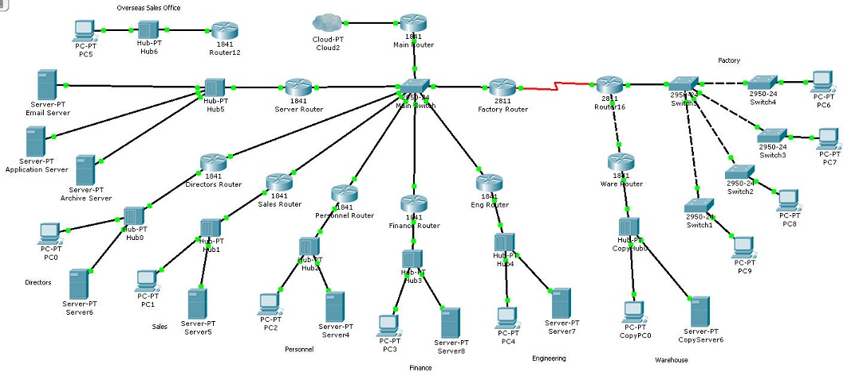  
  
Cisco Paket Traceler için Youtubede VideoLar Gördüm Onlarıdapaylaşmak istedim.  
  
[packet tracer ile iki farklı ağ arasında router kullanarak iki ağın haberleşmesi](http://www.youtube.com/watch?v=y-5CDYVqIIY)  
  
  
[4 bilgisayar , 1 switchden oluşan bir basit ağ kurulumu](http://www.youtube.com/watch?v=UqpDtXvU_r0)  
  
İndirmek için :[Buraya tıklayınız](https://dl.dropboxusercontent.com/u/1245391/PacketTracer5_setup_no_tutorials.exe)

Cisco Packet Tracer

Bu program network öğrenmek isteyen arkadaşlar için oldukça işe yarar bir program. İstenirse gerçek ortam simüle edilebilmektedir. Zaten network cihazları genelde telnet yada ssh ile konfigüre edildiklerinden gerçek ortama yakın bir çalışma ortamı sağlıyor diyebiliriz. Yazılım üzerinde bulunan cisco marka network cihazları ile bilgisayarlar konulup istenilen kablo ile fiziksel bağlantıları yapılarak, network cihazları ve bilgisayarlar üzerinde istenen konfigürasyon yapılabilmektedir. Yazılım üzerinde bulunan cisco cihazlara hangi modüllerin takılabildiği de bu yazılım üzerinden görülebilmekte ve simulasyon için istenen modül takılabilmektedir.  
  
[Program Linki](http://s3.dosya.tc/server24/LUznpD/PT_6.0.1_withtutorials.rar.html)

Programdan ekran görünümleri

Aşağıdaki resimden soldan router, switch, bilgisayar yada bağlantı şeklini seçip sağdaki bölmede bulunan modeli seçtikten sonra simülatördeki ortada bulunan  çalışma alanına tıklattığımızda cihazı eklemiş oluyoruz.  
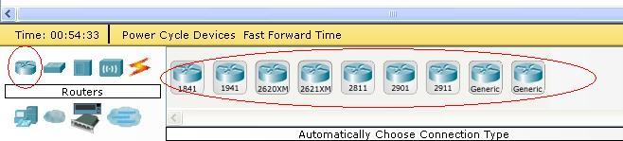

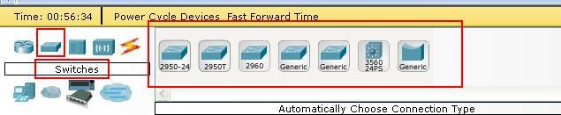

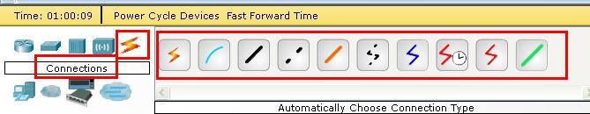

Desktop sekmesinden ençok kullanılanılanlar

